**BỘ CÔNG THƯƠNG**

**TRƯỜNG ĐẠI HỌC CÔNG NGHIỆP HÀ NỘI**

**----------------------------------------**



**ĐỒ ÁN, KLTN ĐẠI HỌC**

**NGÀNH HỆ THỐNG THÔNG TIN**

**XÂY DỰNG ỨNG DỤNG WEBSITE BÁN SÁCH TRỰC TUYẾN CHO CỬA HÀNG PHUONGNAM BOOK**

|  |  |
| --- | --- |
| **CBHD** | **: ThS. Nguyễn Đức Lưu** |
| **Sinh viên** | **: Nguyễn Thị Phương Anh** |
| **Mã sinh viên** | **: 2020605209** |
| **Lớp** | **: 2020DHHTTT02** |
| **Khóa** | **: K15** |

**Hà Nội – 6/2024**

**BỘ CÔNG THƯƠNG**

**TRƯỜNG ĐẠI HỌC CÔNG NGHIỆP HÀ NỘI**

**----------------------------------------**



**ĐỒ ÁN CÔNG NGHỆ THÔNG TIN**

**NGÀNH HỆ THỐNG THÔNG TIN**

**XÂY DỰNG ỨNG DỤNG WEBSITE BÁN SÁCH TRỰC TUYẾN CHO CỬA HÀNG PHUONGNAM BOOK**

|  |  |
| --- | --- |
| **CBHD** | **: ThS. Nguyễn Đức Lưu** |
| **Sinh viên** | **: Nguyễn Thị Phương Anh** |
| **Mã sinh viên** | **: 2020605209** |
| **Lớp** | **: 2020DHHTTT02** |
| **Khóa** | **: K15** |

**Hà Nội – 6/2024**

**LỜI CẢM ƠN**

Trong quá trình hoàn thành được đồ án tốt nghiệp, ngoài sự cố gắng của bản thân em cũng nhận được sự hướng dẫn của thầy cô và bạn bè. Qua đây em xin chân thành nhất cảm ơn các thầy cô giáo trong khoa Công nghệ thông tin, trường đại học Công nghiệp Hà Nội đã truyền đạt cho em kiến thức về các môn đại cương cũng như chuyên ngành, giúp em có được cơ sở lý thuyết vững vàng và tạo điều kiện giúp đỡ em trong suốt quá trình học tập để em có được ngày hôm nay. Trong thời gian thực hiện đồ án tốt nghiệp, em cảm ơn thầy *ThS. Nguyễn Đức Lưu* đã luôn giúp đỡ, hướng dẫn, chỉ bảo tận tình để em hoàn thành tốt đồ án của mình. Rất mong nhận được sự đóng góp ý của thầy cô và các bạn để đồ án của em được hoàn thiện hơn.

Em xin chân thành cảm ơn!

Sinh viên thực hiện

Nguyễn Thị Phương Anh

**MỤC LỤC**

LỜI CẢM ƠN i

MỤC LỤC ii

DANH MỤC BẢNG BIỂU v

DANH MỤC CÁC HÌNH VẼ, ĐỒ THỊ vi

DANH MỤC VIẾT TẮT ix

MỞ ĐẦU 1

CHƯƠNG 1. TỔNG QUAN VỀ CÔNG NGHỆ WEB ỨNG DỤNG TRONG WEBSITE BÁN SÁCH TRỰC TUYẾN 4

1.1 Giới thiệu về Website bán sách trực tuyến 4

1.1.1 Thương mại điện tử là gì? 4

1.1.2 Ứng dụng Website bán sách trực tuyến 4

1.2 Hệ quản trị cơ sở dữ liệu MySQL 5

1.3 Giới thiệu về ASP.NET 6

1.4 Giới thiệu về ASP.NET MVC 8

1.5 Mô hình kiến trúc Entity Framework 9

1.6 Giới thiệu về HTML, CSS, JavaScript 11

1.7 Giới thiệu về Visual Studio 13

CHƯƠNG 2. PHÂN TÍCH THIẾT KẾ HỆ THỐNG ỨNG DỤNG WEBSITE BÁN SÁCH TRỰC TUYẾN 15

2.1 Khảo sát hệ thống 15

2.1.1 Hiện trạng hoạt động bán sách của cửa hàng Phuongnam Book 15

2.1.2 Giải pháp 16

2.1.3 Yêu cầu hệ thống 16

2.2 Xác định các tác nhân của hệ thống 16

2.3 Xác định yêu cầu hệ thống 16

2.3.1 Các yêu cầu chức năng 16

2.3.2 Yêu cầu phi chức năng 17

2.4 Xây dựng biểu đồ use case 18

2.4.1 Các use case hệ thống 18

2.4.2 Biểu đồ use case 19

2.5 Mô tả cho tiết các use case 20

2.5.1 Use case “Xem thông tin sản phẩm” 20

2.5.2 Use case “Đăng ký” 21

2.5.3 Use case “Đăng nhập” 22

2.5.4. Use case “Quên mật khẩu” 23

2.5.5 Use case “Cập nhật thông tin” 23

2.5.6 Use case “Tìm kiếm sản phẩm” 24

2.5.7 Use case “Đặt hàng” 25

2.5.8 Use case “Quản lý giỏ hàng” 26

2.5.9 Use case “Hủy đơn hàng” 27

2.5.10 Use case “Theo dõi đơn hàng” 27

2.5.11 Use case “Đăng nhập hệ thống quản trị” 28

2.5.12 Use case “Quản lý sản phẩm” 29

2.5.13 Use case “Quản lý loại sản phẩm” 30

2.5.14 Use case “Quản lý tài khoản” 32

2.5.15 Use case “Quản lý nhà cung cấp” 33

2.5.16 Use case “Xem thống kê” 34

2.5.17 Use case “Quản lý đơn đặt hàng” 35

2.6 Phân tích các Use case 36

2.6.1 Phân tích use case “Xem thông tin sản phẩm” 36

2.6.2 Phân tích use case “Đăng ký” 37

2.6.4 Phân tích use case “Quên mật khẩu” 40

2.6.5 Phân tích use case “Cập nhật thông tin” 42

2.6.6 Phân tích use case “Tìm kiếm sản phẩm” 43

2.6.7 Phân tích use case “Đặt hàng” 44

2.6.8 Phân tích use case “Quản lý giỏ hàng” 45

2.6.9 Phân tích use case “Hủy đơn hàng” 47

2.6.10 Phân tích use case “Theo dõi đơn hàng” 48

2.6.13 Phân tích use case “Quản lý loại sản phẩm” 53

2.6.14 Phân tích use case “Quản lý tài khoản” 56

2.6.15 Phân tích use case “Quản lý nhà cung cấp” 58

2.6.16 Phân tích use case “Xem thống kê” 60

2.6.17 Phân tích use case “Quản lý đơn đặt hàng” 62

2.7 Xây dựng cơ sở dữ liệu 64

2.7.1 Sơ đồ dữ liệu quan hệ 64

2.7.2 Các bảng trong cơ sở dữ liệu 64

CHƯƠNG 3. THỬ NGHIỆM VÀ ĐÁNH GIÁ 68

3.1 Mô hình thử nghiệm 68

3.2 Trang màn hình giao diện người dùng 68

3.3 Trang màn hình giao diện người quản trị 74

3.4 Kiểm thử Website bán sách trực tuyến cửa hàng Phuongnam Book 78

3.4.1 Thiết kế Testcase 78

3.4.2 Thực hiện kiểm thử 78

3.4.3 Kiểm tra một số chức năng 78

TÀI LIỆU THAM KHẢO 86

**DANH MỤC BẢNG BIỂU**

Bảng 2.1 : Mô tả yêu cầu chức năng đối với người dùng 16

Bảng 2.2 : Mô tả yêu cầu chức năng đối với quản trị 17

Bảng 2.3 : Mô tả yêu cầu phi chức năng 17

Bảng 2.4 : Các use case của hệ thống 18

Bảng 2.5: Bảng APPLICATION USERS 64

Bảng 2.6: Bảng PRODUCTS 65

Bảng 2.7: Bảng ORDER DETAILS 65

Bảng 2.8: Bảng ORDER 66

Bảng 2.9: Bảng USER 66

Bảng 2.10: Bảng SUPPORT ONLINE 66

Bảng 2.11: Bảng CATEGORY 67

Bảng 3.1: Thiết kế Testcase 78

Bảng 3.2: Test Report 84

**DANH MỤC CÁC HÌNH VẼ, ĐỒ THỊ**

Hình 0.1 :Biểu đồ doanh thu TMĐT B2C Việt Nam năm 2018-2023(tỷ USD) 1

Hình 1.1 : Các thành phần chính SQL Server 5

Hình 1.2 : Mô hình ASP.NET MVC 8

Hình 1.3 : Kiến trúc của Entity Framework 10

Hình 2.1 : Mô hình use case các tác nhân khách hàng 19

Hình 2.2 :Mô hình use case của các tác nhân quản trị viên 20

Hình 2.3 : Biểu đồ trình tự chức năng Xem thông tin sản phẩm 36

Hình 2.4 : Biểu đồ lớp chức năng Xem thông tin sản phẩm 37

Hình 2.5 : Biểu đồ trình tự chức năng Đăng ký 38

Hình 2.5 : Biểu đồ lớp chức năng Đăng ký 38

Hình 2.6: Biểu đồ trình tự chức năng Đăng nhập 39

Hình 2.7: Biểu đồ lớp chức năng Đăng nhập 40

Hình 2.8: Biểu đồ trình tự chức năng Quên mật khẩu 41

Hình 2.9: Biểu đồ lớp chức năng Quên mật khẩu 41

Hình 2.10: Biểu đồ trình tự chức năng Cập nhật thông tin 42

Hình 2.11: Biểu đồ lớp chức năng Cập nhật thông tin 43

Hình 2.12: Biểu đồ trình tự chức năng Tìm kiếm sản phẩm. 43

Hình 2.13: Biểu đồ lớp chức năng Tìm kiếm sản phẩm 44

Hình 2.14: Biểu đồ trình tự chức năng Đặt hàng 44

Hình 2.15: Biểu đồ lớp chức năng Đặt hàng 45

Hình 2.16 : Biểu đồ trình tự chức năng Quản lý giỏ hàng 46

Hình 2.17 : Biểu đồ lớp chức năng Quản lý giỏ hàng 46

Hình 2.18 : Biểu đồ trình tự chức năng Hủy đơn hàng 47

Hình 2.19: Biểu đồ lớp chức năng Hủy đơn hàng 47

Hình 2.20: Biểu đồ trình tự chức năng Theo dõi đơn hàng 48

Hình 2.21: Biểu đồ lớp chức năng Theo dõi đơn hàng 49

Hình 2.22: Biểu đồ trình tự chức năng Đăng nhập hệ thống quản trị 49

Hình 2.23: Biểu đồ lớp chức năng Đăng nhập 50

Hình 2.24: Biểu đồ trình tự chức năng Quản lý sản phẩm 52

Hình 2.25: Biểu đồ lớp chức năng Quản lý sản phẩm 52

Hình 2.26: Biểu đồ trình tự chức năng Quản lý loại sản phẩm 55

Hình 2.27:Biểu đồ lớp chức năng Quản lý loại sản phẩm 55

Hình 2.28: Biểu đồ trình tự chức năng Quản lý tài khoản 57

Hình 2.29:Biểu đồ lớp chức năng Quản lý tài khoản 57

Hình 2.30: Biểu đồ trình tự chức năng Quản lý nhà cung cấp 59

Hình 2.31:Biểu đồ lớp chức năng Quản lý nhà cung cấp 60

Hình 2.32: Biểu đồ trình tự chức năng Xem thống kê 61

Hình 2.33: Biểu đồ lớp chức năng Xem thống kê 61

Hình 2.34: Biểu đồ trình tự chức năng Quản lý đơn đặt hàng 63

Hình 2.35: Biểu đồ lớp chức năng Quản lý đơn đặt hàng 63

Hình 2.36: Sơ đồ dữ liệu quan hệ 64

Hình 3.1: Màn hình giao diện trang chủ 68

Hình 3.2: Màn hình giao diện trang chủ 69

Hình 3.3: Màn hình giao diện Liên hệ với cửa hàng 69

Hình 3.4: Màn hình giao diện chi tiết sản phẩm 70

Hình 3.5: Màn hình giao diện đăng ký 70

Hình 3.6: Màn hình giao diện đăng nhập 71

Hình 3.7: Màn hình giao diện giỏ hàng 71

Hình 3.8: Màn hình giao diện thanh toán 72

Hình 3.9: Màn hình giao diện hóa đơn mua hàng 72

Hình 3.10: Màn hình giao diện thông tin đơn hàng 73

Hình 3.11: Màn hình giao diện thông tin tài khoản 73

Hình 3.12: Màn hình giao diện Trang quản lý 74

Hình 3.13: Màn hình giao diện Quản lý thêm mới người dùng 74

Hình 3.14: Màn hình giao diện Quản lý người dùng 75

Hình 3.15: Màn hình giao diện Quản lý sản phẩm 75

Hình 3.16: Màn hình giao diện Danh sách nhà cung cấp 76

Hình 3.17:Màn hình giao diện Quản lý trợ giúp 76

Hình 3.18: Màn hình giao diện quản lý đơn hàng 77

Hình 3.19:Màn hình giao diện Doanh thu sản phẩm 77

**DANH MỤC VIẾT TẮT**

|  |  |  |  |
| --- | --- | --- | --- |
| STT | Tên viết tắt | Tiếng anh | Nghĩa tiếng việt |
| 1 | ASP.NET | Active Server Pages.NET | Trang máy chủ hoạt động .NET |
| 2 | SQL Server | Structured Query Language | Ngôn ngữ truy vấn có cấu trúc |
| 3 | RDBMS | Relational Database Management System | Hệ thống quản lý sơ sở dữ liệu quan hệ |
| 4 | HTML | Hypertext Markup Language | Ngôn ngữ đánh dấu siêu văn bản |
| 5 | CSS | Cascading Style Sheets | Mô tả cách hiển thị các tài liệu viết bằng HTML |
| 6 | B2B | Business to Business | Doanh nghiệp với doanh nghiệp |
| 7 | B2C | Business to Consumer | Doanh nghiệp với người tiêu dùng |
| 8 | C2C | Consumer to Consumer | Người tiêu dùng với người tiêu dùng |

**MỞ ĐẦU**

**1. Lý do chọn đề tài**

Hiện nay, mặc dù việc mua sách tại cửa hàng vẫn còn tồn tại và được nhiều người ưa chuộng, nhưng đã có sự thay đổi trong thói quen mua sách của mọi người do ảnh hưởng của công nghệ và thị trường. Đối diện với sự phát triển của mua sách trực tuyến, nhiều cửa hàng sách truyền thống đã phải đóng cửa hoặc giảm quy mô do sự suy giảm trong lượng khách hàng. Sự tiện lợi của việc mua sách trực tuyến và sự đa dạng của các kênh phân phối khác nhau, mức độ thu hút khách hàng đến cửa hàng sách truyền thống đã giảm, đặc biệt là đối với nhóm độc giả trẻ.

Để thu hút khách hàng, nhiều cửa hàng sách truyền thống đã phải chuyển đổi hoặc mở rộng hoạt động kinh doanh trực tuyến để thích ứng với sự thay đổi thói quen mua sách của khách hàng. Cùng với sự phục hồi mạnh mẽ của nền kinh tế trong nước, theo tạp chí tài chính Online Báo cáo Thương mại điện tử Việt Nam năm 2023 do cục Thương mại điện tử và Kinh tế số cho thấy thương mại điện tử Việt Nam trong những năm qua ghi nhận sự tăng trưởng mạnh. Năm 2018, doanh thu TMĐT đạt 8,06 tỷ USD đến năm 2023 đạt 20,5 tỷ USD. Tính đến T12 năm 2023 Việt Nam được xếp vào nhóm 10 quốc gia có tốc độ tăng trưởng thương mại điện tử hàng đầu thế giới.

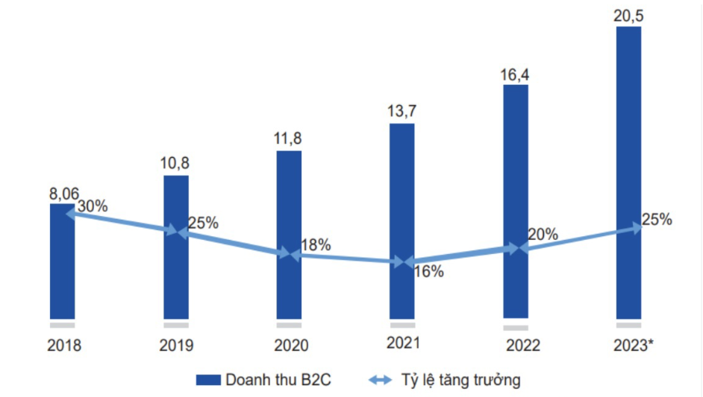

Hình 0.1 :Biểu đồ doanh thu TMĐT B2C Việt Nam năm 2018-2023(tỷ USD)

Nắm bắt được sự phát triển mạnh mẽ của sàn thương mại điện tử, để giải quyết những vấn đề tồn đọng do mô hình kinh doanh trực tiếp để lại, việc ứng dụng công nghệ thông tin để xây dựng một Website quản lý bán hàng là điều vô cùng cần thiết, giúp cho việc kinh doanh thuận tiện hơn, tiếp cận với khách hàng dễ dàng hơn.

Chính bởi những lý do trên, em quyết định lựa chọn đề tài ***“Xây dựng ứng dụng Website bán sách trực tuyến cho cửa hàng Phuongnam Book”***

**2. Mục tiêu đề tài**

Xây dựng được Website bán sách cho cửa hàng Phuongnam Book tích hợp các chức năng cơ bản

Phân tích, thiết kế, thử nghiệm và đánh giá hệ thống ứng dụng Website; nghiên cứu, áp dụng các công nghệ và ngôn ngữ như ASP.NET MVC, SQL Server, Entity Framework.

Giải quyết, hỗ trợ các công việc liên quan đến hoạt động hằng ngày của cửa hàng, ứng dụng công nghệ để giảm thiểu công sức, tiết kiệm thời gian cho các hoạt động của việc kinh doanh.

**3. Nội dung nghiên cứu**

Trước hết, tiến hành tìm hiểu và xác định về nhu cầu của người dùng về việc tìm và mua sách trực tuyến. Xác định các nhóm khách hàng với mục tiêu như sinh viên, người làm việc văn phòng, người đam mê đọc sách. Việc này nhằm xác định các nhu cầu và mong muốn của người dùng trong trong việc tìm và mua sách.

Phân tích các trang Website bán sách hiện có, các chiến lược họ sử dụng và những ưu, nhược điểm của trang Web đó. Xác định các sản phẩm và dịch vụ bổ sung như giao hàng, tư vấn chọn sách mà các trang Web hiện có đang cung cấp. Qua đó áp dụng và cải tiến trong quá trình phát triển Website của mình.

Dựa trên nhu cầu, mong muốn của người dùng cùng với kết quả phân tích tiến hành thiết kế giao diện với các chức năng chính của ứng dụng. Bao gồm xác định các chức năng quan trọng như tìm kiếm sách, giỏ hàng, thanh toán, quản lý tài khoàn người dùng. Sau đó tiến hành xây dựng trang Web. Quá trình bao gồm việc lập trình, kiểm thử, triển khai và bảo trì để đảm bảo sự ổn định và trải nghiệm người dùng tốt nhất.

**4. Phương pháp thực hiện**

* Các phương pháp sử dụng trong đề tài: Tìm kiếm thông tin, thu thập tài liệu, đọc hiểu tài liệu, ghi chép phỏng vấn những người có hiểu biết về ASP.NET, cài đặt và sử dụng Visual Studio 2022.
* Các công nghệ sử dụng trong đề tài: hệ quản trị cơ sở dữ liệu SQL Server, ASP.NET, ASP.NET MVC, HTML, CSS và JavaScript.

**5. Kết quả dự kiến**

* Hoàn thành ứng dụng Website bán sách trực tuyến cho cửa hàng Phuongnam Book
* Thực hiện kiểm thử hệ thống Website

**6. Bố cục đề tài**

*(Nội dung chính của đề tài gồm 3 chương)*

**Chương 1. Giới thiệu về ứng dụng Website bán hàng trực tuyến:** Tìm hiểu về thương mại điện tử, giới thiệu về công nghệ và ngôn ngữ sử dụng

**Chương 2. Phân tích thiết kế hệ thống ứng dụng Website bán sách trực tuyến:** Trình bày các biểu đồ Use case, các chức năng của hệ thống, đặc tả Use case, biểu đồ trình tự và biểu đồ lớp chi tiết.

**Chương 3. Thử nghiệm và đánh giá:** Trình bày kết quả đạt được trong quá trình thực hiện đề tài, mô hình thử nghiệm và thực hiện kiểm thử trang Web.

**CHƯƠNG 1. TỔNG QUAN VỀ CÔNG NGHỆ WEB ỨNG DỤNG TRONG WEBSITE BÁN SÁCH TRỰC TUYẾN**

## **1.1 Giới thiệu về Website bán sách trực tuyến**

**1.1.1 Thương mại điện tử là gì?**

Thương mại điện tử là việc mua bán hàng hóa hoặc dịch vụ thông qua các phương tiện điện tử, chủ yếu là Internet. Nó bao gồm tất cả các hoạt động kinh doanh được thực hiện trực tuyến từ tiếp thị, bán hàng, thanh toán. Thương mại điện tử có nhiều mô hình khác nhau như: B2C(Business to Consumer), B2B( Business to Business), C2C(Consumer to Cunsumer).

Lợi ích của thương mại điện tử mang lại sự tiện lợi cho người tiêu dùng có thể mua sắm mọi lúc, mọi nơi chỉ với một thiết bị kết nối Internet; chi phí vận hành cho doanh nghiệp giảm; dễ dàng so sáng và lựa chọn từ nhiều nhà cung cấp khác nhau; phạm vi tiếp cận khách hàng trên toàn cầu, không bị giới hạn bởi địa lý.

**1.1.2 Ứng dụng Website bán sách trực tuyến**

Ứng dụng Web bán sách trực tuyến là một nền tảng kỹ thuật số giúp người dùng dễ dàng tìm kiếm, mua sắm và quản lý các đơn hàng sách một cách thuận tiện.

Lợi ích của ứng dụng Website bán sách trực tuyến:

* Cho phép người bán tiếp cận khách hàng trên toàn thế giới, không bị giới hạn bởi địa lý
* Tiếp cận được lượng khách hàng lớn hơn giúp tăng doanh thu
* Giảm chi phí vận hành cửa hàng, tiết kiệm chi phí quảng cáo
* Người dùng có thể mua sách bất kỳ khi nào, ở đâu chỉ cần kết nối Internet, dễ dàng tìm kiếm và lựa chọn mua sắm, xem xét đánh giá từ các khách hàng khác để có cái nhìn rõ hơn về sản phẩm trước khi mua.
* Khách hàng có thể tìm kiếm và lọc sách giúp người dùng nhanh chóng tìm thấy sách họ cần
* Người dùng có thể đăng ký nhận thông báo về chương trình khuyến mãi, giảm giá hoặc sách mới

## **1.2 Hệ quản trị cơ sở dữ liệu MySQL**

SQL Server (Structured Query Language) là một hệ thống quản lý cơ sở dữ liệu quan hệ ( RDBMS) do Microsoft phát triển và cung cấp. SQL Server sử dụng câu lệnh SQL ( Transact-SQL) để trao đổi dữ liệu giữa máy Client và máy cài SQL Server. Một RDBMS bao gồm Databases, Database Engine và các ứng dụng dùng để quản lý dữ liệu và các bộ phận khác nhau trong RDBMS.

SQL Server được tối ưu để có thể chạy trên môi trường cơ sở dữ liệu rất lớn (Very Large Database Environment) lên đến Terabyte và có thể phục vụ cùng lúc cho hàng ngàn User. SQL Server có thể kết hợp “ăn ý” với các Server khác như Microsoft Internet Information Server (IIS), E-Commerce Server, Proxy Server,...

**1.2.2 Thành phần cơ bản trong SQL Server**

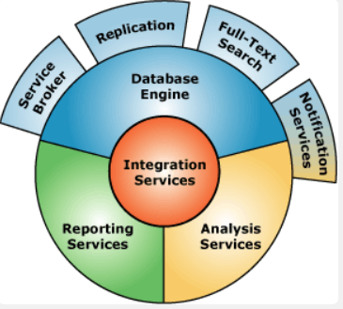

Hình 1.1 : Các thành phần chính SQL Server

Các thành phần cơ bản trong SQL Server như Database Engine có khả năng chứa dữ liệu ở các quy mô dưới dạng Support và Table, Integration Services tập hợp các đối tượng lập trình và các công cụ đồ họa cho việc sao chép, Analysis Services là một dịch vụ giúp bạn phân tích dữ liệu một cách hiệu quả và dễ dàng, Full-Text Search Service là một thành phần đặc biệt trong việc truy vấn và đánh chỉ mục dữ liệu văn bản không cấu trúc được lưu trữ trong các cơ sở dữ liệu SQL Server, Service Broker là một môi trường lập trình cho việc tạo ra các ứng dụng trong việc nhảy qua các Instance. Các thành phần này khi phối hợp với nhau tạo thành một giải pháp hoàn chỉnh giúp cho việc lưu trữ và phân tích dữ liệu một cách hiệu quả.

**1.2.3 Ưu điểm của SQL Server**

Hiệu suất cao: SQL Server được tối ưu hóa để cung cấp hiệu suất cao trong việc xử lý truy vấn và giao dịch. Nó có khả năng xử lý đồng thời nhiều kết nối và truy cập dữ liệu đồng thời một cách hiệu quả.

Dễ sử dụng và quản lý: SQL Server đi kèm với các công cụ quản lý dữ liệu và hệ thống quản trị cơ sở dữ liệu (DBMS) dễ sử dụng như SQL Server Management Studio (SSMS), giúp quản trị viên dễ dàng quản lý cơ sở dữ liệu và thực hiện các tác vụ quản trị.

Tích hợp tốt với các ứng dụng Microsoft: SQL Server tích hợp tốt với các ứng dụng và dịch vụ khác nhau của Microsoft như .NET Framework, Azure, SharePoint và Office, tạo điều kiện thuận lợi cho việc phát triển và triển khai ứng dụng.

Hỗ trợ cho các tính năng nâng cao: SQL Server hỗ trợ nhiều tính năng nâng cao như trích xuất và xử lý dữ liệu, phân tích dữ liệu, lập lịch công việc, sao lưu và phục hồi dữ liệu và nhiều tính năng khác giúp cung cấp giải pháp toàn diện cho nhu cầu kinh doanh.

## **1.3 Giới thiệu về ASP.NET**

ASP.NET là một nền tảng dành cho phát triển Web, được Microsoft phát hành và cung cấp lần đầu tiên vào năm 2002. Đặc điểm chính của ASP.NET như là: ASP.NET là một phần của .NET Framework cung cấp các thư viện và công cụ để phát triển các ứng dụng mạnh mẽ, an toàn và hiệu suất cao; hỗ trợ nhiều ngôn ngữ lập trình như C# và F#.

**Ưu điểm:**

* ASP.NET biên dịch mã máy trước khi thực thi, giúp cải thiện hiệu suất và thời gian phản hồi.
* Hỗ trợ các kỹ thuật caching khác nhau, giúp tăng tốc độ cập nhật dữ liệu và giảm tải cho máy chủ.
* Bảo mật thông tin người dùng thông qua các cơ chế quản lý phiên làm việc
* Phân tách rõ ràng giữa mã nguồn và giao diện giúp việc bảo trì và phát triển ứng dụng dễ dàng hơn
* IDE mạnh mẽ với nhiều tính năng hỗ trợ như IntelliSến, gỡ lỗi và tích hợp với các công cụ quản lý mã nguồn
* Dễ dàng mở rộng và tích hợp với các dịch vụ ứng dụng khác, bao gồm cả dịch vụ Web RESTful và SOAP

**Nhược điểm:**

* Khá phức tạp đối với những người mới bắt đầu. Các ứng dụng lớn có thể cồng kềnh và khó quản lý nếu không được cấu trúc tốt.
* Mất khá nhiều thời gian để khởi động so với một số Framework khác
* Tiêu tốn nhiều tài nguyên hơn so với các úng dụng Web được phát triển bằng các ngôn ngữ hoặc Framework nhẹ hơn.
* Việc tuân theo các cấu trúc và quy ước của ASP.NET có thể làm giảm tính linh hoạt trong phát triển ứng dụng.

## **1.4 Giới thiệu về ASP.NET MVC**

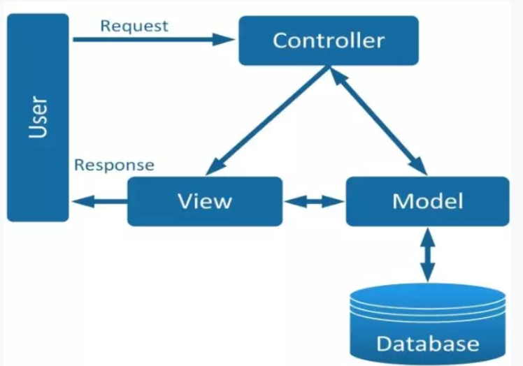

Hình 1.2 : Mô hình ASP.NET MVC

Model (mô hình): Phần này chứa các lớp đại diện cho dữ liệu và logic kinh doanh của ứng dụng. Các lớp Model được sử dụng để truy cập và cập nhật dữ liệu trong cơ sở dữ liệu hoặc các nguồn dữ liệu khác. Ví dụ như, một đối tượng Product (sản phẩm) sẽ lấy dữ liệu từ CSDL, thao tác trên dữ liệu và sẽ cập nhật dữ liệu trở lại vào bảng Products ở SQL Server.

View (giao diện người dùng): Phần này chứa các thành phần giao diện người dùng như HTML, CSS và JavaScript. View được sử dụng để hiển thị dữ liệu cho người dùng và tương tác với họ thông qua trình duyệt Web. Ví dụ như View dùng để cập nhật bảng Products sẽ hiển thị các hộp văn bản, Drop-down List và các Checkbox dựa trên trạng thái hiện tại của một đối tượng Product.

Controller (điều khiển): Phần này chưa logic xử lý yêu cầu từ người dùng và tương tác với các lớp Model để truy xuất và cập nhật dữ liệu. Controller cũng quản lý luồng điều hướng và xác định View nào sẽ được hiển thị cho người dùng. Ví dụ Controller sẽ quản lý các dữ liệu người dùng gửi lên và gửi các giá trị đó đến Model, Model sẽ lấy dữ liệu CSDL nhờ vào các giá trị này.

**1.4.1 Lợi ích của ASP.NET MVC**

Tính linh hoạt: ASP.NET MVC cung cấp một cách tiếp cận linh hoạt trong việc phát triển ứng dụng web. Nó cho phép phân tách logic ứng dụng thành các phần riêng biệt như Model, View và Controller, giúp dễ dàng quản lý và bảo trì mã nguồn.

Kiểm thử dễ dàng: Mô hình MVC tách biệt logic ứng dụng và giao diện người dùng, giúp việc kiểm thử trở nên dễ dàng hơn. Bạn có thể kiểm thử logic kinh doanh trong Controller và Model một cách độc lập mà không cần phải tương tác với giao diện người dùng.

Tính mở rộng cao: ASP.NET MVC cho phép mở rộng ứng dụng một cách dễ dàng. Bạn có thể thêm mới các chức năng và tính năng vào ứng dụng mà không gây ảnh hưởng đến các phần khác, và cũng có thể thay đổi giao diện người dùng mà không ảnh hưởng đến logic kinh doanh.

Tính bảo mật cao: ASP.NET MVC cung cấp nhiều tính năng bảo mật như authentication, authorization và cross-site request forgery (CSRF) protection, giúp bảo vệ ứng dụng của bạn khỏi các cuộc tấn công mạng.

Cộng đồng hỗ trợ mạnh mẽ: ASP.NET MVC có một cộng đồng lớn và tích cực, với nhiều tài liệu, ví dụ và hỗ trợ từ các nhà phát triển khác trên toàn thế giới. Điều này giúp giải quyết các vấn đề và học hỏi từ kinh nghiệm của người khác một cách dễ dàng.

## **1.5 Mô hình kiến trúc Entity Framework**

ADO.NET Entity Framework là một nền tảng được sử dụng để làm việc với database thông qua cơ chế ánh xạ Object/Relational Mapping (ORM). Nhờ đó, bạn có thể truy vấn, thao tác với database gián tiếp thông qua các đối tượng lập trình.

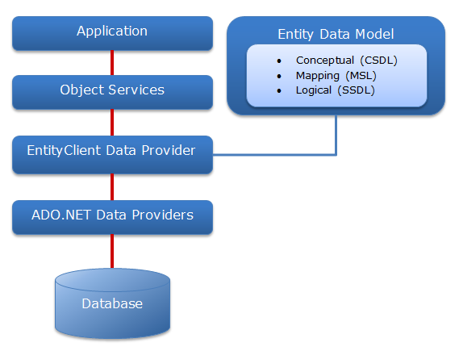

Hình 1.3 : Kiến trúc của Entity Framework

Application (ứng dụng) là tầng chứa giao diện trang Web (HTML, CSS, JavaScript, hình ảnh,...) và các đoạn mã nguồn (C#, VB) để tương tác dữ liệu với các tầng khác trong mô hình thông qua Object Services.

Object Services: là tầng chứa quá trình tương tác giữa ứng dụng và database, hay nói cách khác nó là nơi chủ yếu để truy cập dữ liệu từ database và trả ngược kết quả về giao diện. Object Services cung cấp các tiện ích để truy vết các thay đổi và quản lý nhận dạng, đồng thời là các quan hệ và thay đổi ở database.

EntityClient Data Provider: đây là tầng cung cấp các kết nối, diễn dịch các truy vấn thực thể thành truy vấn nguồn dữ liệu (chuyển L2E – LINQ to Entity hay các truy vấn thực thể SQL thành truy vấn SQL), trả về Datareader để EF dùng chuyển dữ liệu thực thể thành các đối tượng. Phần này kết nối ADO.NET Data Providers để gửi hoặc lấy dữ liệu từ Database. Tầng này hoàn toàn khác với EDM (Entity Data Model) khi thực thi các truy vấn tương tự như cách thực hiện ở ADO.NET Provider. EntityClient Data Provider sử dụng ESQL (Entity SQL), một ngôn ngữ truy vấn độc lập dạng văn bản, tương tự như SQL.

ADO.NET Data Providers: đây là tầng thấp nhất để dịch các truy vấn L2E (LINQ to Entity) thông qua câu lệnh thành các câu lệnh SQL và thực thi các câu lệnh trong hệ thống DBMS (Database Management System – hệ quản lý dữ liệu) nào đó. Tầng này kết với Database sử dụng ADO.NET.

EDM (Entity Data Model): chứa 3 phần chính: mô hình khái niệm (CSDL – Conceptual Schema Definition Language), mô hình ánh xạ (MSL – Mapping Specification Language) và mô hình lưu trữ (SSDL – Store Schema Definition Language). EDM khác với EntityClient Data Provider ở chỗ EDM sử dụng LINQ là ngôn ngữ truy vấn tương tác với Database.

## **1.6 Giới thiệu về HTML, CSS, JavaScript**

**1.6.1 HTML (Hypertext Markup Language)**

HTML hay còn gọi là “Ngôn ngữ đánh dấu siêu văn bản” . Nó là một ngôn ngữ đánh dấu được thiết kế ra để tạo nên các trang web với các mẩu thông tin được trình bày trên World Wide Web. Cùng với CSS và JavaScript, HTML tạo ra bộ ba nền tảng kỹ thuật cho World Wide Web. HTML được định nghĩa như là một ứng dụng đơn giản của SGML và được sử dụng trong các tổ chức cần đến các yêu cầu xuất bản phức tạp. HTML đã trở thành một chuẩn Internet do tổ chức World Wide Web Consortium (W3C) duy trì.

HTML được sáng tạo bởi Tim Berners-Lee, nhà vật lý học của trung tâm nghiên cứu CERN ở Thụy Sĩ. Anh ta đã nghĩ ra được ý tưởng cho hệ thống hypertext trên nền Internet. Anh xuất bản phiên bản đầu tiên của HTML trong năm 1991 bao gồm 18 tag HTML. Từ đó, mỗi phiên bản mới của HTML đều có thêm tag mới và attributes mới. Nâng cấp mới nhất gần đây là vào năm 2014, khi ra mắt chuẩn HTML5.

**1.6.2 CSS (Cascading Style Sheets)**

CSS là chữ viết tắt cho “Cascading Style Sheets”, được sử dụng để mô tả giao diện và định dạng của một tài liệu viết bằng ngôn ngữ đánh dấu. Nó cung cấp một tính năng bổ sung cho HTML. Nó thường được sử dụng với HTML để thay đổi style của trang web và giao diện người dùng. Nó cũng có thể được sử dụng với bất kỳ loại tài liệu XML nào bao gồm cả XML đơn giản, SVG và XUL.

CSS được phát triển bởi W3C (World Wide Web Consortium) vào năm 1996, nhằm mục đích: Hạn chế tối thiểu việc làm rối mã HTML của trang Web bằng các thẻ quy định kiểu dáng khiến mã nguồn của trang Web được gọn gàng hơn, tách nội dung của trang Web và định dạng hiển thị, dễ dàng cho việc cập nhật nội dung; Tạo ra các kiểu dáng có thể áp dụng cho nhiều trang Web, giúp tránh phải lặp lại việc định dạng cho các trang Web giống nhau.

Giống như HTML, CSS không thực sự là một ngôn ngữ lập trình mà là một ngôn ngữ định kiểu – style. Điều này có nghĩa là nó cho phép bạn áp dụng kiểu có chọn lọc cho các phần tử trong tài liệu HTML.

**1.6.3 JavaScript**

JavaScript là một ngôn ngữ lập trình kịch bản đa nền tảng (Cross-platform), hướng đối tượng. Nó chủ yếu được sử dụng để tăng cường cung cấp trải nghiệm thân thiện hơn với người dùng website như là bao gồm các trang web cập nhật tự động, cải tiến giao diện người dùng như menu và hộp thoại, hình động, đồ họa 2D và 3D, bản đồ tương tác, trình phát video... JavaScript là một ngôn ngữ nhỏ và nhẹ, chạy trong môi trường máy chủ lưu trữ. Nó có thể được kết nối với các đối tượng của môi trường để cung cấp kiểm soát chương trình đối với chúng.

JavaScript được phát triển bởi Brendan Eich tại Hãng truyền thông Netscape với cái tên đầu tiên Mocha, rồi sau đó đổi tên thành LiveScript, và cuối cùng thành JavaScript. Giống Java, JavaScript có cú pháp tương tự C, nhưng nó gần với Self hơn Java. Hiện nay phiên bản mới nhất của JavaScript là ECMAScript 7 với nhiều cải tiến vượt bậc so với phiên bản tiền nhiệm.

JavaScript là ngôn ngữ kịch bản phía máy khách (client – side) duy nhất. Do đó, nó được sử dụng trên hầu hết các trang web mà bạn nhìn thấy trên internet. Tuy nhiên cú pháp của nó vô cùng lộn xộn và khó làm chủ, do đó Jquery – một thư viện của JavaScript ra đời nhằm giúp lập trình viên xây dựng những chức năng có sử dụng Javascript trở nên dễ dàng hơn như: đơn giản hóa việc duyệt tài liệu HTML, xử lý sự kiện, hoạt ảnh và tương tác Ajax để phát triển web nhanh chóng... jQuery là một bộ công cụ JavaScript gọn nhẹ nhưng đầy mạnh mẽ, được chứng minh qua hơn 90% các website trên thế giới sử dụng (trừ các website chạy bằng JavaScript Framework).

## **1.7 Giới thiệu về Visual Studio**

Visual Studio cung cấp các mẫu dự án và công cụ để phát triển ứng dụng Web ASP.NET một cách dễ dàng và hiệu quả. Nó cung cấp các công cụ chỉnh sửa mã thông minh như IntelliSense, giúp bạn viết mã nhanh chóng và tránh các lỗi cú pháp. Visual Studio hỗ trợ quản lý dự án, cung cấp các công cụ quản lý dự án mạnh mẽ cho phép lập trình viên quản lý mã nguồn, xây dựng và triển khai ứng dụng của họ một cách hiệu quả. Visual Studio tích hợp với các hệ thống quản lý mã nguồn như Git và Azure DevOps, giúp bạn quản lý mã nguồn và làm việc cộng tác với các thành viên trong nhóm phát triển.

**1.7.1 Một số tính năng nổi bật của Visual Studio**

* Hỗ trợ phát triển ứng dụng trên nhiều ngôn ngữ lập trình như C#, C++, JavaScript, Python và nhiều ngôn ngữ khác.
* Với giao diện thân thiện và dễ sử dụng cho phép lập trình viên tập trung vào việc phát triển ứng dụng mà không mất nhiều thời gian để tìm hiểu công cụ.
* Nó cung cấp các công cụ hỗ trợ xây dựng và triển khai ứng dụng lên nhiều nền tảng khác nhau như Desktop, Web, di động và Cloud.
* Cùng với tích hợp các dịch vụ Cloud như Azure giúp người dùng triển khai và quản lý ứng dụng của mình trên Cloud một cách dễ dàng.
* Cho phép đặt các điểm ngắt để dừng mã tại những điểm cụ thể và kiểm tra trạng thái ứng dụng.
* Cho phép nhiều lập trình viên làm việc cùng nhau trên cùng một dự án trong thời gian thực.
* Cung cấp các số liệu về độ phức tạp, khả năng bảo trì và các yếu tố khác của mã nguồn.

**1.7.2 Ưu và nhược điểm của Visual Studio**

**Ưu điểm:**

* Giao diện trực quan, dễ sử dụng, giúp lập trình viên dễ dàng tiếp cận và làm việc hiệu quả.
* Hỗ trợ phát triển ứng dụng cho nhiều nền tảng như Windows, macOS, Linux, Android, IOS và Web.
* Hỗ trợ Git trực tiếp, giúp dễ dàng quản lý mã nguồn theo dõi các thay đổi và làm việc nhóm
* Tính năng Live Share cho phép nhiều lập trình viên cộng tác và làm việc cùng nhau trong thời gian thực
* Tích hợp sâu với Azure hỗ trợ triển khai và quản lý ứng dụng trên đám mây

**Nhược điểm:**

* Phiên bản Professional và Enterprise của Visual Studio có chi phí cao
* Tiêu tốn nhiều tài nguyên hệ thống, dẫn đến hiệu suất chậm trên các máy tình cấu hình thấp
* Quá trình cài đặt và cập nhật có thể mất nhiều thời gian do kích thước lớn của phần mềm và các gói đi kèm
* Sự đa dạng và phong phú của các tính năng có thể khiến người mưới cảm thấy choáng ngợp và khó sử dụng hết các tính năng.

**CHƯƠNG 2. PHÂN TÍCH THIẾT KẾ HỆ THỐNG ỨNG DỤNG WEBSITE BÁN SÁCH TRỰC TUYẾN**

**2.1 Khảo sát hệ thống**

**2.1.1 Hiện trạng hoạt động bán sách của cửa hàng Phuongnam Book**

Phuongnam Book là một đơn vị trong việc cung cấp các sản phẩm sách trên thị trường. Với mục tiêu mong muốn đem lại nguồn thông tin phổ biến và đa dạng nhất, cung cấp kiến thức về mọi lĩnh vực khoa học, lịch sử, nghệ thuật đến kinh doanh và tự nhiên. Hiện tại, Phuongnam Book đang kinh doanh trực tiếp tại Hà Nội mang lại những lợi ích và khó khăn sau:

**Lợi ích:**

* Các sản phẩm sách được trưng bày trên kệ, phân chia theo từng thể loại để khách hàng có thể dễ dàng lựa chọn và tìm kiếm.
* Khách hàng có thể thưởng thức trải nghiệm thực tế của việc xem và cảm nhận sách trước khi quyết định mua.
* Nhân viên cửa hàng có thể cung cấp sự tư vấn và hỗ trợ cho khách hàng trọng việc lựa chọn sách phù hợp với nhu cầu mong muốn
* Tạo cơ hội cho khách hàng gặp gỡ và giao lưu với nhau, chia sẻ ý kiến hay về sách và tạo ra một không gian giao lưu và trao đổi văn hóa.
* Không sợ lừa đảo do các sàn giao dịch đều thực hiện trực tiếp giữa người mua và người bán

**Khó khăn:**

* Chi phí vận hành một cửa hàng sách đòi hỏi chi phí cao bao gồm chi phí thuê mặt bằng, chi phí bảo dưỡng cửa hàng, lương nhân viên và chi phí quảng cáo.
* Chủ cửa hàng phải liên tục ở cửa hàng để quản lý hoạt động của cửa hàng từ sản phẩm, kho hàng đến nhân viên
* Phạm vi phủ sóng hẹp và thời gian bán hàng cố định

### **2.1.2 Giải pháp**

Để giải quyết những vấn đề tồn đọng do mô hình kinh doanh trực tiếp để lại, việc ứng dụng công nghệ thông tin để xây dựng một Website quản lý bán hàng là điều cấp thiết, giúp cho việc kinh doanh của cửa hàng ngày một thuận tiện hơn; cũng như tiếp thị được đến nhiều khách hàng hơn.

**2.1.3 Yêu cầu hệ thống**

* Website bán hàng được chia thành 2 phần chính là khách hàng và người quản trị(chủ cửa hàng)
* Khách hàng: có thể xem thông tin sản phẩm, tìm kiếm sản phẩm, đặt hàng, xem các tin tức của cửa hàng,...
* Người quản trị: có thể quản lý trực tiếp tất cả các mục trong Website như quản lý sản phẩm, quản lý đơn hàng, quản lý tài khoản,...
* Giao diện người dùng cần được thiết kế đơn giản, rõ ràng và dễ sử dụng để khách hàng có thể tìm kiếm và mua sách dễ dàng.

## **2.2 Xác định các tác nhân của hệ thống**

Các tác nhân của hệ thống bao gồm:

* Người quản trị
* Khách hàng

## **2.3 Xác định yêu cầu hệ thống**

### **2.3.1 Các yêu cầu chức năng**

Đối với người dùng:

Bảng 2.1 : Mô tả yêu cầu chức năng đối với người dùng

|  |  |  |
| --- | --- | --- |
| **STT** | **Chức năng** | **Loại chức năng** |
| 1 | Xem thông tin sản phẩm | Truy cập |
| 2 | Tìm kiếm sản phẩm | Tìm kiếm |
| 3 | Đăng nhập, đăng ký | Truy cập |
| 4 | Đặt hàng | Giao dịch mua bán |
| 5 | Liên hệ | Lưu trữ, hỏi đáp |

Đối với người quản trị:

Bảng 2.2 : Mô tả yêu cầu chức năng đối với quản trị

|  |  |  |
| --- | --- | --- |
| **STT** | **Chức năng** | **Loại chức năng** |
| 1 | Quản lý danh mục | Thêm, xóa, sửa, tìm kiếm danh mục |
| 2 | Quản lý sản phẩm | Thêm, xóa, sửa, tìm kiếm sản phẩm |
| 3 | Quản lý thành viên | Thêm, xóa, sửa, thay đổi quyền của thành viên |
| 4 | Quản lý đơn đặt hàng | Xem, duyệt, xóa đơn đặt hàng |
| 5 | Quản lý bình luận | Xem danh sách, xóa |
| 6 | Đăng nhập, đăng xuất | Truy cập, quản trị hệ thống |
| 7 | Thống kê | Thống kê, quản trị doanh số bán hàng và lợi nhuận của công ty qua từng tháng |

### **2.3.2 Yêu cầu phi chức năng**

Bảng 2.3 : Mô tả yêu cầu phi chức năng

|  |  |  |  |
| --- | --- | --- | --- |
| **STT** | **Nội dung** | **Hiệu quả** | **Mức độ chi tiết** |
| 1 | Cho phép người dùng truy cập | Tốt | Website cho phép nhiều người truy cập không bị treo hay xung đột |
| 2 | Giao diện đẹp mắt, dễ nhìn, thân thiện với người dùng | Tiện lợi | Người dùng và người quản trị hệ thống không cần có trình độ cao vẫn có thể sử dụng hiệu quả |
| 3 | Tốc độ xử lý công việc nhanh chóng | Hiệu quả | Xem, tìm kiếm, đăng ký, mua hàng,… |
| 4 | Tính bảo mật | Tốt | Thông tin cá nhân, tài khoản, mật khẩu, phân quyền cho từng thành viên |

## **2.4 Xây dựng biểu đồ use case**

### **2.4.1 Các use case hệ thống**

Bảng 2.4 : Các use case của hệ thống

|  |  |
| --- | --- |
| Tác nhân | Các ca sử dụng |
| Khách hàng | Xem thông tin sản phẩm  Đăng ký  Đăng nhập  Đổi mật khẩu  Cập nhật thông tin  Tìm kiếm sản phẩm  Đặt hàng  Quản lý giỏ hàng  Theo dõi đơn hàng  Liên hệ |
| Người quản trị | Đăng nhập hệ thống quản lý  Quản lý sản phẩm  Quản lý loại sản phẩm  Quản lý tài khoản  Quản lý nhà cung cấp  Xem thống kê  Quản lý đơn hàng |

### **2.4.2 Biểu đồ use case**

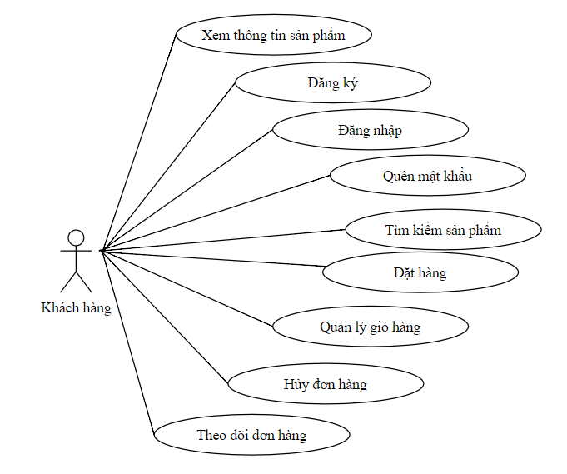

Hình 2.1 : Mô hình use case các tác nhân khách hàng

Biểu đồ Use case mô tả về hệ thống ứng dụng của tác nhân khách hàng. Khách hàng sẽ có thể xem thông tin sản phẩm, đăng ký tài khoản mới để trải nghiệm các chức năng còn lại như: tìm kiếm sản phẩm, đặt hàng, quản lý thông tin đơn hàng đã đặt và theo dõi đơn hàng.

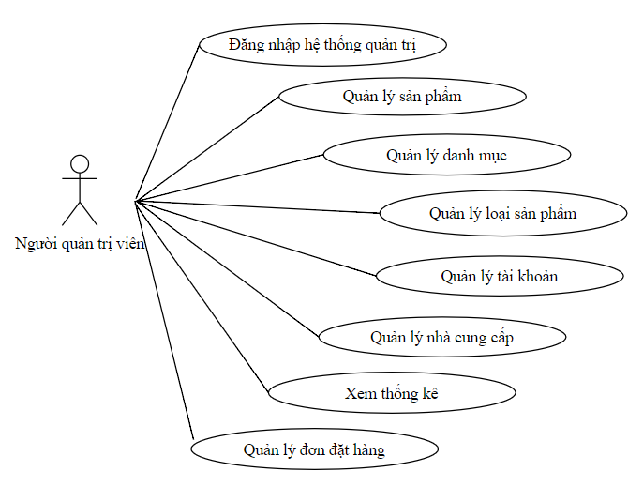

Hình 2.2 :Mô hình use case của các tác nhân quản trị viên

Biểu đồ use case mô tả về hệ thống ứng dụng của tác nhân quản trị viên. Quản trị viên sau khi đăng nhập vào trang quản trị sẽ quản lý các danh mục trong trang quản trị như: sản phẩm, loại sản phẩm, tài khoản, nhà cung cấp, đơn hàng và xem được thống kê theo ngày.

## **2.5 Mô tả cho tiết các use case**

### **2.5.1 Use case “Xem thông tin sản phẩm”**

- **Mô tả vắn tắt:** Use case này cho phép khách hàng xem thông tin sản phẩm

- **Luồng sự kiện:**

* **Luồng cơ bản:**

1. Use case này bắt đầu khi khách hàng kích vào một sản phẩm trên Website. Hệ thống sẽ lấy thông tin sản phẩm (hình ảnh, mã sản phẩm, tên sản phẩm, tác giả, giá sản phẩm, màu sắc, mô tả, số lượng, chi tiết, đánh giá) từ bảng Products và hiển thị lên màn hình. Use case kết thúc.

* **Luồng rẽ nhánh:**

1. Tại bất cứ thời điểm nào trong quá trình thực hiện Use case nếu không kết nối được với cơ sở dữ liệu thì hệ thống sẽ thống báo lỗi và Use case kết thúc.

**- Các yêu cầu đặc biệt:** Không có.

**- Tiền điều kiện:** Không có.

**- Hậu điều kiện:** Không có.

**- Điểm mở rộng:** Không có.

### **2.5.2 Use case “Đăng ký”**

**- Mô tả vắn tắt:** Use case này cho phép khách hàng tạo tài khoản đăng nhập.

**- Luồng sự kiện:**

* **Luồng cơ bản:**

1. Use case này bắt đầu khi khách hàng kích vào biểu tượng trên thanh Navbar. Sau đó kích vào Button “ Tạo tài khoản mới” . Hệ thống sẽ yêu cầu nhập thông tin (tên đăng nhập, mật khẩu, nhập lại mật khẩu, họ tên, địa chỉ, số điện thoại, Email) để tạo tài khoản mới.
2. Khách hàng kích vào nút “ Tạo tài khoản mới”. Hệ thống sẽ lưu thông tin của khách hàng vào bảng APPLICATIONUSERS và chuyển tới màn hình trang chủ. Use case kết thúc.

* **Luồng rẽ nhánh:**

1. Tại bất cứ thời điểm nào trong quá trình thực hiện use case nếu không kết nối được với cơ sở dữ liệu thì hệ thống sẽ hiển thị một thông báo lỗi và use case kết thúc.
2. Tại bước 2 trong luồng cơ bản khi khách hàng nhập thông tin không hợp lệ. Hệ thống sẽ hiển thị thông báo lỗi và yêu cầu nhập lại. Khách hàng có thể nhập lại để tiếp tục thao tác.

- **Các yêu cầu đặc biệt:** Khách hàng cần nhập đúng các thông tin yêu cầu để tạo tài khoản.

- **Tiền điều kiện**: Không có.

- **Hậu điều kiện:** Đăng ký thành công sẽ có một bản ghi mới trong bảng APPLICATIONUSERS.

- **Điểm mở rộng:** Không có.

### **2.5.3 Use case “Đăng nhập”**

**- Mô tả vắn tắt:** Use case này cho phép khách hàng đăng nhập vào hệ thống.

**- Luồng sự kiện:**

**+ Luồng cơ bản:**

1. Use case này bắt đầu khi khách hàng ấn vào biểu tượng  trên thanh Navbar. Hệ thống sẽ yêu cầu khách hàng nhập tên đăng nhập và mật khẩu.
2. Khách hàng nhập đầy đủ thông tin và kích vào nút “Đăng nhập”. Hệ thống sẽ kiểm tra thông tin nhập so với thông tin trong bảng APPLICATIONUSERS nếu có tài khoản trong bảng APPLICATIONUSERS sẽ đăng nhập và chuyển hướng tới trang chủ.

Use case kết thúc.

* **Luồng rẽ nhánh:**

1. Tại bất cứ thời điểm nào trong quá trình thực hiện use case nếu không kết nối được với cơ sở dữ liệu thì hệ thống sẽ hiển thị một thông báo lỗi và Use case kết thúc.
2. Tại bước 2 trong luồng cơ bản khi người dùng nhập thiếu thông tin, thông tin không hợp lệ hoặc nhập sai thông tin không tìm thấy bản ghi trong bảng APPLICATIONUSERS. Hệ thống sẽ hiển thị thông báo lỗi và yêu cầu nhập lại. Khách hàng có thể nhập lại để tiếp tục thao tác hoặc kết thúc thao tác.

**- Các yêu cầu đặc biệt:** Khách hàng cần nhập đúng các thông tin yêu cầu để đăng nhập.

**- Tiền điều kiện:** Khách hàng đã có tài khoản

**- Hậu điều kiện:** đăng nhập thành công khách hàng được thực hiện các chức năng cần tài khoản để sử dụng.

**- Điểm mở rộng:** Không có.

### **2.5.4. Use case “Quên mật khẩu”**

**- Mô tả vắn tắt:** Use case này cho phép khách hàng lấy lại mật khẩu tài khoản.

**- Luồng sự kiện:**

* **Luồng cơ bản:**

1. Use case này bắt đầu khi khách hàng kích vào nút “Quên mật khẩu” trong Modal đăng nhập. Hệ thống sẽ chuyển sang trang để khách hàng nhập Email đăng ký tài khoản.
2. Sau khi nhập Email và kích nút “ Lấy lại mật khẩu” . Hệ thống sẽ gửi link để đặt lại mật khẩu đến Email này.
3. Sau khi kích link được gửi đến Email, hệ thống sẽ chuyển đến trang đặt lại mật khẩu. Sau khi điền mật khẩu mới, kích nút” Xác nhận” hệ thống sẽ tiến hành cập nhật mật khẩu mới vào bảng APPLICATIONUSERS . Use case kết thúc.

* **Luồng rẽ nhánh:**

1. Tại bất cứ thời điểm nào trong quá trình thực hiện use case nếu không kết nối được với cơ sở dữ liệu thì hệ thống sẽ hiển thị thông báo lỗi và use case kết thúc.

**- Các yêu cầu đặc biệt:** Không có

**- Tiền điều kiện:** Không có.

**- Hậu điều kiện:** Không có.

**- Điểm mở rộng:** Không có.

### **2.5.5 Use case “Cập nhật thông tin”**

**- Mô tả vắn tắt:** Use case này cho phép khách hàng cập nhật thông tin của tài khoản.

**- Luồng sự kiện:**

* **Luồng cơ bản:**

1. Use case bắt đầu khi người dùng di chuột qua tên đăng nhập hiển thị trên thanh Menu và kích vào tên “ Xin chào, A”. Hệ thống sẽ hiển thị thông tin cũ để khách hàng tiến hành chỉnh sửa.
2. Sau khi nhập thông tin cần chỉnh sửa, người dùng kích nào nút “Lưu thay đổi”. Hệ thống sẽ cập nhật thông tin của khách hàng và lưu trong bảng APPLICATIONUSERS và hiện thông báo “Cập nhật thông tin thành công”. Use case kết thúc.

* **Luồng rẽ nhánh:**

1. Tại bất cứ thời điểm nào trong quá trình thực hiện use case nếu không kết nối được với cơ sở dữ liệu thì hệ thống sẽ hiển thị thông báo lỗi và use case kết thúc.
2. Tại bước 2 trong luồng cơ bản khi người dùng nhập thông tin không hợp lệ. Hệ thống sẽ hiển thị thông báo lỗi và yêu cầu nhập lại. Người dùng có thể nhập lại để tiếp tục thao tác hoặc kết thúc thao tác.

**- Các yêu cầu đặc biệt:** Không có.

**- Tiền điều kiện:** Khách hàng không cần đăng nhập.

**- Hậu điều kiện:** Cập nhật thành công thông tin một bản ghi trong bảng APPLICATIONUSERS

**- Điểm mở rộng:**  Không có.

### **2.5.6 Use case “Tìm kiếm sản phẩm”**

**- Mô tả vắn tắt:** Use case này cho phép khách hàng tìm kiếm những sản phẩm đang đăng bán trên hệ thống.

**- Luồng sự kiện:**

* **Luồng cơ bản:**

1. Use case này bắt đầu khi khách hàng nhập tên sản phẩm tìm kiếm vào ô tìm kiếm trên thanh Navbar và kích vào biểu tượng . Hệ thống sẽ tìm các sản phẩm có tên chứa những từ mà khách hàng nhập và hiển thị thông tin về sản phẩm( hình ảnh, tên sản phẩm, tác giả, đơn giá, số lượng, mô tả, đánh giá, thêm vào giỏ hàng) từ bảng PRODUCTS và hiển thị lên màn hình.

Use case kết thúc.

* **Luồng rẽ nhánh:**

1. Tại bất cứ thời điểm nào trong quá trình thực hiện use case nếu không kết nối được với cơ sở dữ liệu thì hệ thống sẽ hiển thị thông báo lỗi và use case kết thúc.

**- Các yêu cầu đặc biệt:** Không có

**- Tiền điều kiện;** Không có

**- Hậu điều kiện:** Không có

**- Điểm mở rộng:** Không có

### **2.5.7 Use case “Đặt hàng”**

**- Mô tả vắn tắt:** Use case này cho phép khách hàng đặt hàng sau khi đã thêm các sản phẩm vào giỏ hàng.

- **Luồng sự kiện:**

* **Luồng cơ bản:**

1. Use case này bắt đầu khi người dùng kích vào nút “Thanh toán” trên thanh Navbar. Hệ thống sẽ thực hiện tạo mới đơn hàng và thêm thông tin bao gồm: họ tên, địa chỉ, số điện thoại, email, thông tin thêm, tên sản phẩm, số lượng mua, tổng tiền vào bảng ORDER DETAILS và gửi Email về thông tin đơn hàng cho khách hàng sau đó hiển thị đặt hàng thành công lên màn hình.

Use case kết thúc.

* **Luồng rẽ nhánh:**

1. Tại bất cứ thời điểm nào trong quá trình thực hiện use case nếu không kết nối được với cơ sở dữ liệu thì hệ thống sẽ hiển thị thông báo lỗi và use case kết thúc.

**- Các yêu cầu đặc biệt:** Không có.

**- Tiền điều kiện:** Khách hàng cần đăng nhập và cung cấp đầy đủ thông tin cần thiết trước khi đặt hàng.

**- Hậu điều kiện:** Nếu đặt hàng thành công thông tin sẽ được cập nhật vào bảng ORDER và ORDER DETAILS trong cơ sở dữ liệu.

- **Điểm mở rộng:** Không có.

### **2.5.8 Use case “Quản lý giỏ hàng”**

**- Mô tả vắn tắt:** Use case này cho phép khách hàng thêm sản phẩm và xóa sản phẩm khỏi giỏ hàng.

- **Luồng sự kiện:**

* **Luồng cơ bản:**

1. Use case này bắt đầu khi người dùng kích vào biểu tượng giỏ hàng trên thanh Navbar. Hệ thống sẽ lấy thông tin các sản phẩm có trong giỏ hàng và hiển thị lên màn hình.
2. Thêm sản phẩm vào giỏ hàng

a.Khách hàng kích nút “Thêm vào giỏ” trong trang chi tiết sản phẩm. Hệ thống sẽ thêm thông tin sản phẩm (tên sản phẩm, hình ảnh, đơn giá, số lượng mua) vào giỏ hàng.

1. Xóa sản phẩm khỏi giỏ hàng

a.Khách hàng kich vào dấu x của sản phẩm trong giỏ hàng cần xóa. Hệ thống sẽ xóa sản phẩm đó khỏi giỏ hàng.

Use case kết thúc.

* **Luồng rẽ nhánh:**

1. Khách hàng kích nút “Thêm vào giỏ” trong trang chi tiết sản phẩm. Hệ thống sẽ thêm thông tin sản phẩm (tên sản phẩm, hình ảnh, đơn giá, số lượng mua) vào giỏ hàng.

- **Các yêu cầu đặc biệt:** Không có.

**- Tiền điều kiện:** Không có.

**- Hậu điều kiện:** Không có.

**- Điểm mở rộng:** Không có.

### **2.5.9 Use case “Hủy đơn hàng”**

- **Mô tả vắn tắt:** Use case này cho phép khách hàng hủy đơn hàng

- **Luồng sự kiện:**

* **Luồng cơ bản:**

1. Use case này bắt đầu khi khách hàng kích nút “ Hủy đơn hàng” trong trang chi tiết đơn hàng. Hệ thống sẽ cập nhật trạng thái đơn hàng trong bảng ORDER và hiển thị lại chi tiết đơn hàng lên màn hình với trạng thái đã được cập nhật.

Use case kết thúc.

* **Luồng rẽ nhánh:**

1. Tại bất cứ thời điểm nào trong quá trình thực hiện use case nếu không kết nối được với cơ sở dữ liệu thì hệ thống sẽ hiển thị thông báo lỗi và use case kết thúc.

**- Các yêu cầu đặc biệt:** Không có.

**- Tiền điều kiện:** Khách hàng đã đăng nhập.

**- Hậu điều kiện:** Không có.

**- Điểm mở rộng:** Không có.

### **2.5.10 Use case “Theo dõi đơn hàng”**

- **Mô tả vắn tắt:** Use case này cho phép khách hàng theo dõi đơn hàng.

**- Luồng sự kiện:**

+ **Luồng cơ bản:**

1. Use case này bắt đầu khi khách hàng kích nút “Đơn hàng” trong thông tin tài khoản. Hệ thống sẽ lấy thông tin bao gồm: mã đơn, ngày lập, trạng thái, thanh toán, giao hàng từ bảng ORDER và hiển thị lên màn hình.
2. Xem chi tiết đơn hàng: Khách hàng kích vào nút “Xem”. Hệ thống sẽ lấy thông tin gồm: mã đơn, ngày lập, trạng thái, thanh toán, giao hàng từ bảng ORDER DETAILS và tên sản phẩm, thanh toán, vận chuyển, hình thức thanh toán, tổng tiền, địa chỉ từ bảng ORDER và hiển thị lên màn hình.

Use case kết thúc.

+ **Luồng rẽ nhánh:**

1. Tại bất cứ thời điểm nào trong quá trình thực hiện use case nếu không kết nối được với cơ sở dữ liệu thì hệ thống sẽ hiển thị thông báo lỗi và use case kết thúc.

**- Các yếu tố đặc biệt:** Không có.

**- Tiền điều kiện:** Khách hàng cần đăng nhập

**- Hậu điều kiện:** Không có.

**- Điểm mở rộng:** Không có.

### **2.5.11 Use case “Đăng nhập hệ thống quản trị”**

- **Mô tả vắn tắt:** Use case này cho phép nhân viên hoặc người quản trị đăng

nhập vào Website quản trị.

- **Luồng sự kiện:**

* **Luồng cơ bản:**

1. Use case này bắt đầu khi người quản trị truy cập vào trang quản trị của Website.
2. Màn hình hiển thị Form đăng nhập hiển thị ra yêu cầu nhập tên đăng nhập và mật khẩu sau đó chọn “Đăng nhập”. Hệ thống sẽ tiến hành sẽ tìm kiếm bản ghi có tên đăng nhập và mật khẩu với thông tin người dùng nhập trong bảng USER. Nếu tìm thấy bản ghi sẽ chuyển sang đến trang chủ của Website quản trị.

Use case kết thúc.

* **Luồng rẽ nhánh:**

1. Tại bất cứ thời điểm nào trong quá trình thực hiện use case nếu không kết nối được với cơ sở dữ liệu thì hệ thống sẽ hiển thị một thông báo lỗi và use case kết thúc.
2. Tại bước 2 trong luồng cơ bản khi người dùng nhập thông tin không chính xác. Hệ thống sẽ hiển thị thông báo lỗi và yêu cầu nhập lại. Người dùng có thể nhập lại để tiếp tục thao tác.

- **Các yêu cầu đặc biệt:** Người dùng cần nhập tài khoản và mật khẩu đúng để đăng nhập thành công.

- **Tiền đầu kiện:** Không có.

- **Hậu điều kiện:** Đăng nhập thành công người dùng được thực hiện các chức năng tương ứng với quyền hạn của tài khoản đăng nhập.

- **Điểm mở rộng:** Không có.

### **2.5.12 Use case “Quản lý sản phẩm”**

- **Mô tả vắn tắt:** Use case này cho phép người dùng là người quản trị viên thêm, sửa, xóa sản phẩm.

- **Luồng sự kiện:**

* **Luồng cơ bản:**

1. Use case này bắt đầu khi người quản trị đã đăng nhập thành công vào Website quản trị. Người quản trị kích vào “Quản lý sách” trên Menu quản trị, sau đó kích vào “Danh sách sản phẩm”. Hệ thống sẽ lấy thông tin sản phẩm bao gồm: tên sách, tác giả, nhà xuất bản, ảnh, thể loại, số lượng còn, trạng thái từ bảng PRODUCTS và hiển thị lên danh sách màn hình.
2. Thêm sản phẩm

a. Người quản trị kích vào nút ”Thêm sản phẩm mới’ trên màn hình quản lý sản phẩm. Hệ thống sẽ hiển thị các thông tin cần nhập như: tên sản phẩm, tác giả, nhà xuất bản, từ khóa, chi tiết, mô tả sản phẩm, giá bán, giá nhập, giảm giá, ảnh, thể loại, trạng thái.

b. Người quản trị nhập thông tin về sản phẩm và chọn lưu sản phẩm. Hệ thống sẽ kiểm tra các thông tin mà người quản trị nhập vào và tạo mới một bản ghi trong bảng PRODUCTS và hiển thị lại danh sách.

1. Sửa sản phẩm

a. Người quản trị tìm và chọn sản phẩm cần sửa bằng cách kích vào biểu tượng “Sửa” trong Form danh sách các sản phẩm. Hệ thống sẽ hiển thị nội dung cũ trong bảng PRODUCTS lên màn hình

b. Người quản trị nhập nội dung cần sửa rồi ấn nút “ Cập nhật thông tin”. Hệ thống sẽ cập nhật mới những thông tin thay đổi của sản phẩm trong bảng PRODUCTS và hiển thị lại danh sách.

1. Xóa sản phẩm

a. Người quản trị kích vào biểu tượng “Xóa” để xóa sản phẩm cần xóa trên Form danh sách các sản phẩm. Hệ thống sẽ thông báo “Bạn có muốn xóa sách này?” người quản trị kích nút “OK” hệ thống sẽ xóa bản ghi đã chọn trong bảng PRODUCTS và hiển thị lại danh sách.

Use case kết thúc.

* **Luồng rẽ nhánh:**

1. Tại bất cứ thời điểm nào trong quá trình thực hiện Use case nếu không kết nối được với cơ sở dữ liệu thì hệ thống sẽ hiển thị thông báo lỗi và Use case kết thúc.

- **Các yêu cầu đặc biệt:** Không có.

- **Tiền điều kiện:** Người dùng cần đăng nhập vào hệ thống quản lý.

- **Hậu điều kiện:** Không có.

- **Điểm mở rộng:** Không có.

### **2.5.13 Use case “Quản lý loại sản phẩm”**

**- Mô tả vắn tắt:** Use case này cho phép người quản trị thêm, sửa, xóa thể loại sản phẩm.

- **Luồng sự kiện:**

* **Luồng cơ bản:**

1. Use case này bắt đầu khi người quản trị kích vào nút “Quản lý sách” sau đó kích “Danh sách thể loại”. Hệ thống sẽ lấy thông tin bao gồm: Tên thể loại, thẻ SEO, người tạo, trạng thái từ bảng CATEGORY và hiển thị danh sách lên màn hình.
2. Thêm thể loại sản phẩm

a. Người quản trị kích và nút “Thêm thể loại mới” trên màn hình quản lý sản phẩm. Hệ thống sẽ hiển thị các thông tin cần nhập như: tên thể loại, từ khóa, người tạo, trạng thái.

b. Người quản trị nhập thông tin rồi kích nút “Tạo thể loại”. Hệ thống sẽ tạo một bản ghi mới trong bảng CATEGORY và hiển thị lại danh sách.

1. Sửa thể loại sản phẩm

a. Người quản trị kích vào biểu tượng “Sửa”. Hệ thống sẽ hiển thị nội dung cũ trong bảng CATEGORY lên màn hình.

b. Người quản trị nhập nội dung cần chỉnh sửa rồi ấn nút “Sửa thể loại”. Hệ thống sẽ cập nhật mới những thay đổi của loại sản phẩm ở trong bảng CATEGORY và hiển thị lại danh sách.

1. Xóa thể loại sản phẩm

a. Người quản trị kích vào biểu tượng “Xóa” trên màn hình. Hệ thống sẽ thông báo” Bạn muốn xóa thể loại này?” người quản trị chọn “OK” hệ thống sẽ xóa bản ghi đã chọn trong bảng CATEGORY và hiển thị lại danh sách.

Use case kết thúc.

* **Luồng rẽ nhánh:**

1. Tại bất cứ thời điểm nào trong quá trình thực hiện use case nếu không kết nối được với cơ sở dữ liệu thì hệ thống sẽ hiển thị thông báo lỗi và use case kết thúc.

- **Các yêu cầu đặc biệt:** Không có.

- **Tiền điều kiện:** Người dùng cần đăng nhập vào Website quản trị.

- **Hậu điều kiện:** Không có.

- **Điểm mở rộng:** Không có.

### **2.5.14 Use case “Quản lý tài khoản”**

- **Mô tả vắn tắt:** Use case cho phép người quản trị thêm, xem thông tin tài khoản trên Website quản trị

- **Luồng sự kiện:**

* **Luồng cơ bản:**

1. Use case này bắt đầu khi người quản trị kích vào nút “Quản lý người dùng” sau đó kích nút “Danh sách người dùng”. Hệ thống sẽ lấy thông tin tài khoản bao gồm: tài khoản, họ tên, địa chỉ, Email, số điện thoại, chức danh từ bảng USER và hiển thị danh sách lên màn hình.
2. Thêm mới tài khoản cho quản trị viên

a. Người quản trị kích nút “Thêm mới quản trị viên” trên màn hình quản lý người dùng. Hệ thống sẽ hiển thị các thông tin cần nhập để thêm như: tên tài khoản, mật khẩu, họ tên, địa chỉ, Email, số điện thoại, chức danh, trạng thái.

b. Người quản trị nhập thông tin rồi kích nút “Thêm mới quản trị viên”. Hệ thống sẽ tạo một bản ghi mới trong bảng USER và hiển thị lại danh sách lên màn hình.

1. Xem thông tin tài khoản người dùng

a. Người quản trị kích vào biểu tượng xem tài khoản trên màn hình. Hệ thống sẽ lấy ra thông tin tài khoản đã chọn trong bảng USER và hiển thị ra màn hình.

Use case kết thúc.

* **Luồng rẽ nhánh:**

1. Tại bất cứ thời điểm nào trong quá trình thực hiện use case nếu không kết nối được với cơ sở dữ liệu thì hệ thống sẽ hiển thị thông báo lỗi và use case kết thúc.
2. Tại bước 2b nếu người quản trị bỏ trống thông tin sẽ hiển thị thông báo lỗi và yêu cầu nhập lại để tiếp tục.

- **Các yêu cầu đặc biệt:** Không có.

**- Tiền điều kiện:** Người dùng cần đăng nhập vào Website quản trị..

**- Hậu điều kiện:** Không có.

**- Điểm mở rộng:** Không có.

### **2.5.15 Use case “Quản lý nhà cung cấp”**

- **Mô tả vắn tắt:** Use case này cho phép người quản trị thêm, sửa, xóa nhà cung cấp.

**- Luồng sự kiện:**

* **Luồng cơ bản:**

1. Use case này bắt đầu khi người quản trị kích vào nút “Quản lý nhà cung cấp”.
2. Thêm nhà cung cấp

a. Người quản trị kích vào nút “Thêm mới NCC” trên màn hình . Hệ thống sẽ hiển thị các thông tin cần nhập như: tên nhà cung cấp, Email, địa chỉ, số điện thoại, người tạo, trạng thái.

b. Người quản trị nhập thông tin rồi kích nút “ Tạo mới NCC”. Hệ thống sẽ tạo một bản ghi mới trong bảng SUPPORT ONLINE hiển thị lại danh sách.

1. Sửa nhà cung cấp

a. Người quản trị kích biểu tượng “Sửa”. Hệ thống sẽ hiển thị nội dung cũ trong bảng SUPPORT ONLINE lên màn hình.

b. Người quản trị nhập nội dung cần chỉnh sửa rồi ấn nút “Cập nhật nhà cung cấp”. Hệ thống sẽ cập nhật mới những thay đổi của sản phẩm trong bảng SUPPORT ONLINE và hiển thị lại danh sách.

1. Sửa nhà cung cấp

a. Người quản trị kích vào biểu tượng “Xóa” trên màn hình. Hệ thống sẽ thông báo” Bạn muốn xóa nhà cung cấp này?” người quản trị chọn “OK” hệ thống sẽ xóa bản ghi đã chọn trong bảng SUPPORT ONLINE và hiển thị lại danh sách.

Use case kết thúc.

* **Luồng rẽ nhánh:**

1. Tại bất cứ thời điểm nào trong quá trình thực hiện use case nếu không kết nối được với cơ sở dữ liệu thì hệ thống sẽ hiển thị thông báo lỗi và use case kết thúc.

**- Các yêu cầu đặc biệt:** Không có.

**- Tiền điều kiện:** Người dùng cần đăng nhập vào hệ thống quản lý

**- Hậu điều kiện:** Không có.

**- Điểm mở rộng:** Không có.

### **2.5.16 Use case “Xem thống kê”**

**- Mô tả vắn tắt:** Use case này cho phép người quản trị xem thống kê

**- Luồng sự kiện:**

* **Luồng cơ bản:**

1. Use case này bắt đầu khi người quản trị kích vào “Thống kê” trên thanh Menu quản trị. Hệ thống sẽ hiển thị các mục: Sản phẩm hot, doanh thu, xem biểu đồ cho người quản trị lựa chọn
2. Người quản trị kích vào nút “ Sản phẩm hot”. Hệ thống lấy thông tin từ các bảng PRODUCTS và ORDER để tổng hợp các sản phẩm hot bao gồm tên sản phẩm, mã sản phẩm, ảnh, độ hot và hiển thị danh sách lên màn hình.
3. Người quản trị kích vào nút “Doanh thu”. Hệ thống lấy thông tin từ các bảng PRODUCTS và ORDERDETAILS để tổng hợp doanh thu của sản phẩm đã bán và hiển thị danh sách lên màn hình.
4. Người quản trị kích vào nút “Xem biểu đồ”. Hệ thống lấy thông tin hiển thị doanh thu và lợi nhuận theo ngày và hiển thị danh sách lên màn hình.

Use case kết thúc.

* **Luồng rẽ nhánh:**

1. Tại bất cứ thời điểm nào trong quá trình thực hiện use case nếu không kết nối được với cơ sở dữ liệu thì hệ thống sẽ hiển thị thông báo lỗi và use case kết thúc.

**- Các yêu cầu đặc biệt:** Không có.

**- Tiền điều kiện:** Người dùng cần đăng nhập vào Website quản trị.

**- Hậu điều kiện:** Không có.

**- Điểm mở rộng:** Không có.

### **2.5.17 Use case “Quản lý đơn đặt hàng”**

**- Mô tả vắn tắt:** Use case cho phép người dùng là người quản trị xem, cập nhật trạng thái đơn hàng.

**- Luồng sự kiện:**

* **Luồng cơ bản:**

1. Use case này bắt đầu khi nhân viên kích vào nút “Đơn hàng” trên menu quản trị. Hệ thống sẽ lấy các thông tin gồm: Mã hóa đơn, tên khách hàng, địa chỉ nhận, Email, số điện thoại, ngày tạo, phương thức thanh toán, trạng thái đơn hàng từ bảng ORDER và hiển thị danh sách lên màn hình.
2. Cập nhật trạng thái đơn hàng

a. Nhân viên kích biểu tượng “Xóa”. Hệ thống sẽ xóa đơn hàng hiện tại và hiển thị lại danh sách đơn hàng.

b. Nhân viên chọn trạng thái rồi ấn nút “Cập nhật”. Hệ thống sẽ cập nhật mới những thay đổi của đơn hàng trong bảng ORDER và hiển thị lại danh sách lên màn hình.

Use case kết thúc.

* **Luồng rẽ nhánh:**

1. Tại bất cứ thời điểm nào trong quá trình thực hiện use case nếu không kết nối được với cơ sở dữ liệu thì hệ thống sẽ hiển thị thông báo lỗi và Use case kết thúc.

**- Các sự kiện đặc biệt:** Không có.

**- Tiền điều kiện:** Người dùng cần đăng nhập vào Website quản trị.

**- Hậu điều kiện:** Không có.

**- Điểm mở rộng:** Không có.

## **2.6 Phân tích các Use case**

### **2.6.1 Phân tích use case “Xem thông tin sản phẩm”**

a) Biểu đồ trình tự

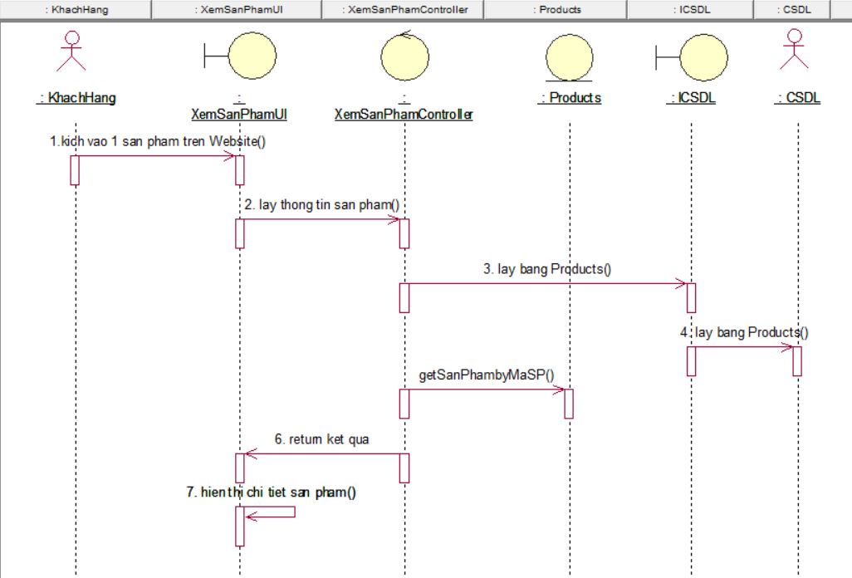

Hình 2.3 : Biểu đồ trình tự chức năng Xem thông tin sản phẩm

b) Biều đồ lớp

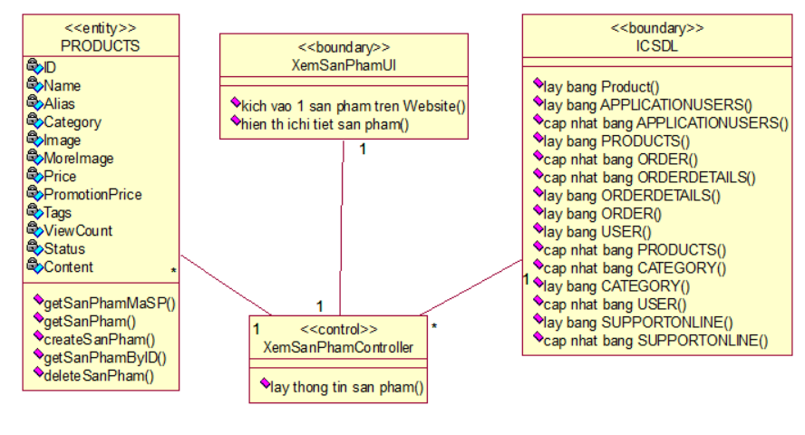

Hình 2.4 : Biểu đồ lớp chức năng Xem thông tin sản phẩm

### **2.6.2 Phân tích use case “Đăng ký”**

a) Biểu đồ trình tự

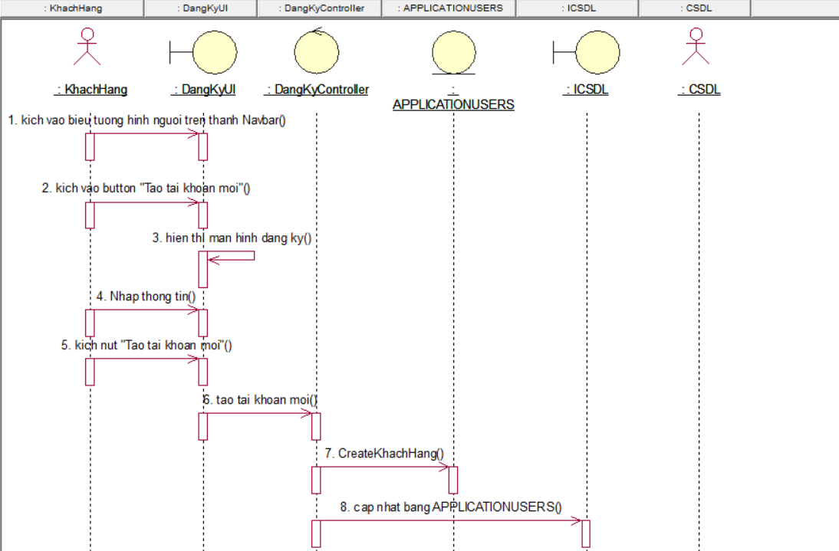

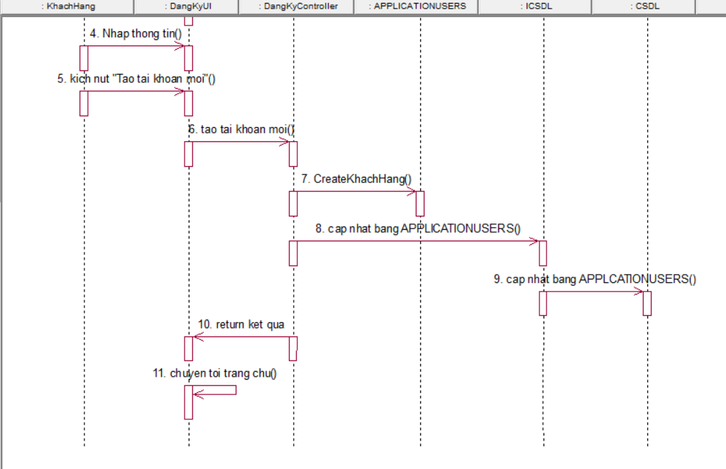

Hình 2.5 : Biểu đồ trình tự chức năng Đăng ký

b) Biều đồ lớp

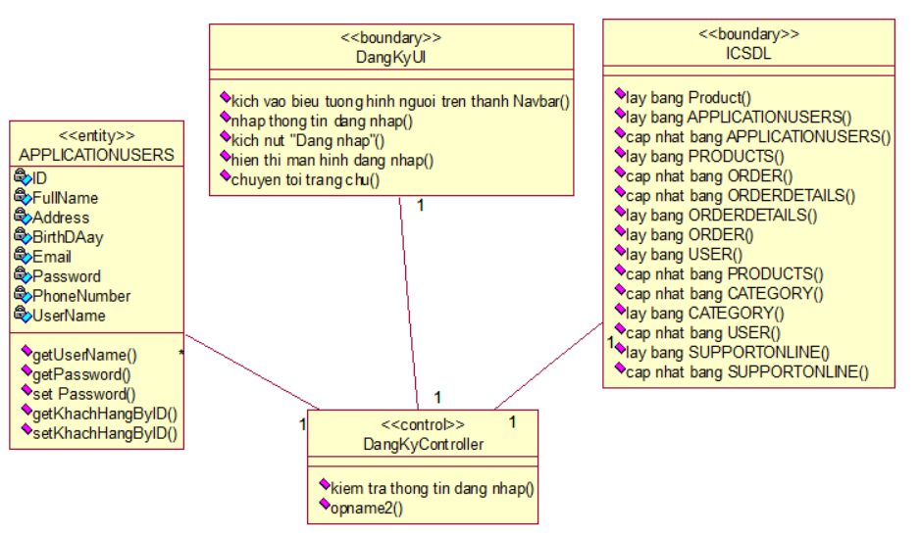

Hình 2.5 : Biểu đồ lớp chức năng Đăng ký

**2.5.3 Phân tích use case “Đăng nhập”**

a) Biểu đồ trình tự

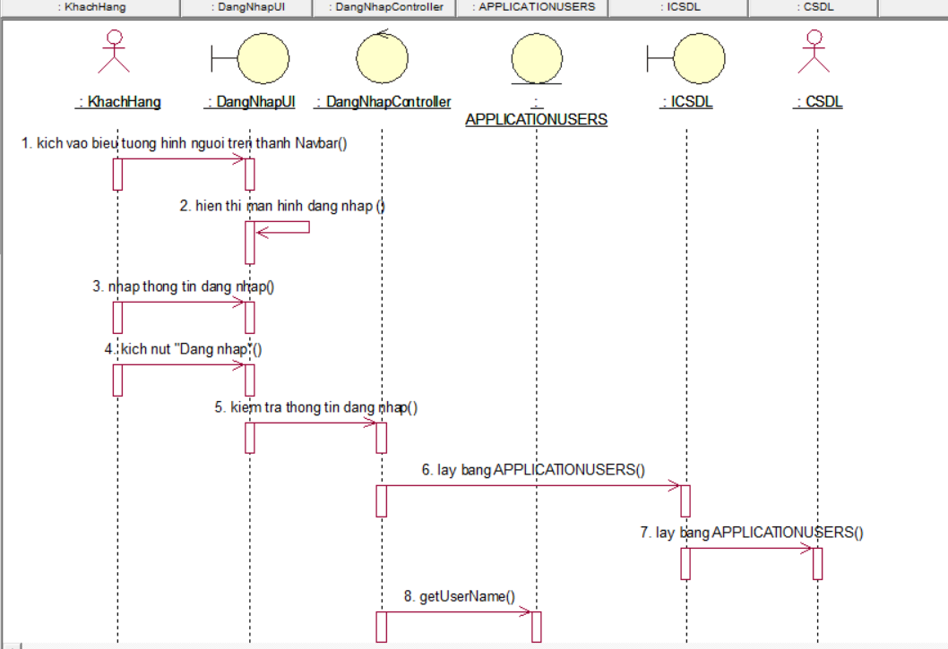

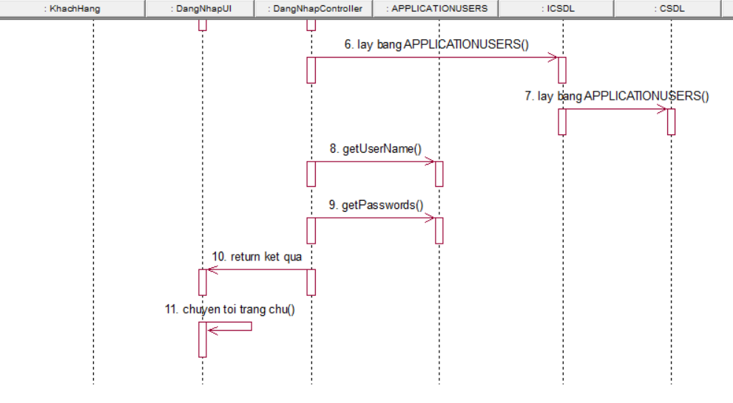

Hình 2.6: Biểu đồ trình tự chức năng Đăng nhập

b) Biều đồ lớp

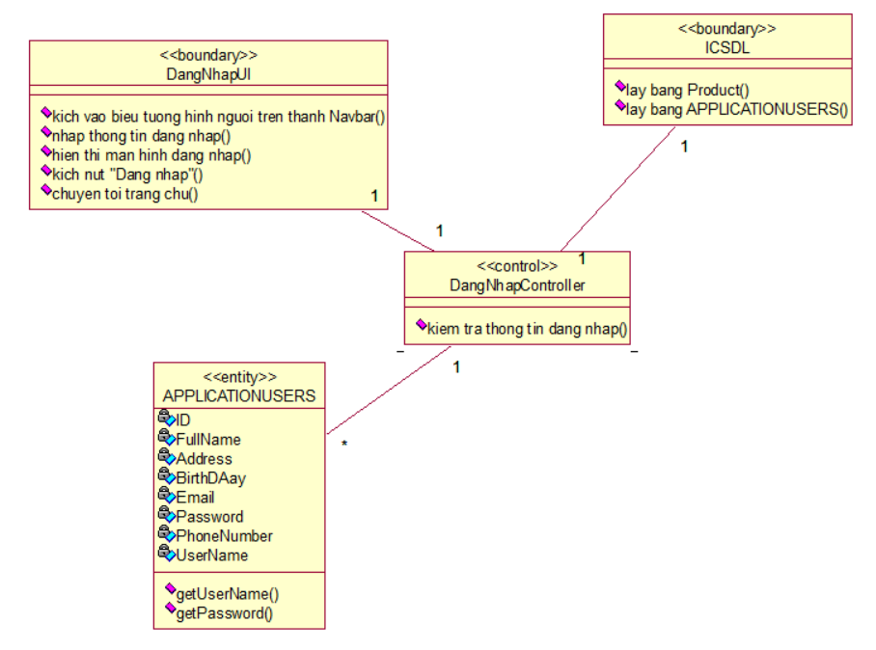

Hình 2.7: Biểu đồ lớp chức năng Đăng nhập

### **2.6.4 Phân tích use case “Quên mật khẩu”**

a) Biểu đồ trình tự

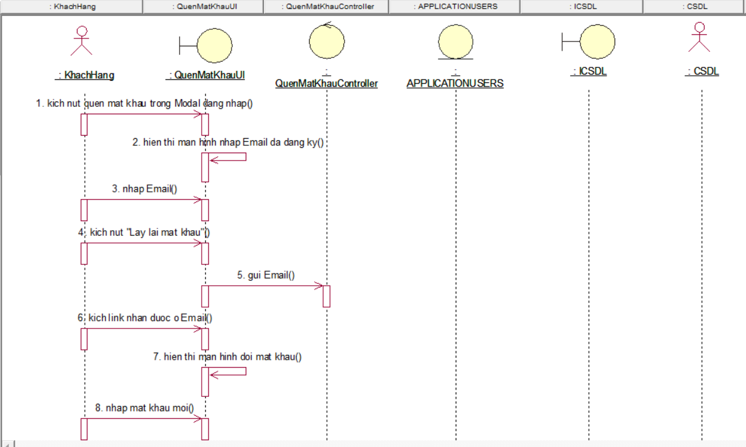

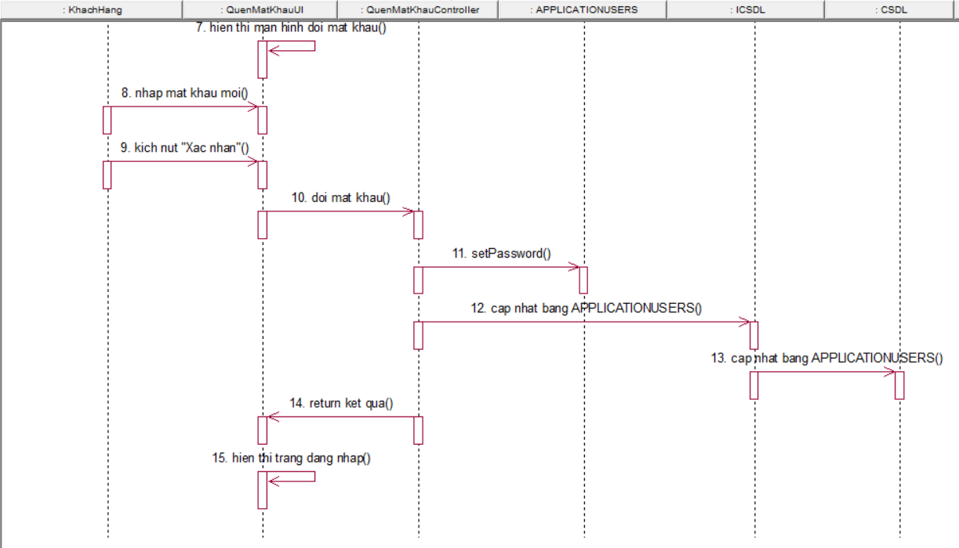

Hình 2.8: Biểu đồ trình tự chức năng Quên mật khẩu

b) Biều đồ lớp

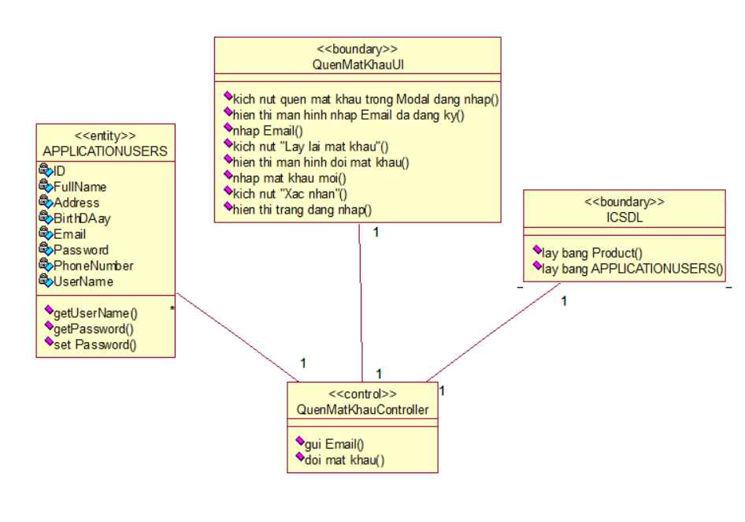

Hình 2.9: Biểu đồ lớp chức năng Quên mật khẩu

### **2.6.5 Phân tích use case “Cập nhật thông tin”**

a) Biểu đồ trình tự

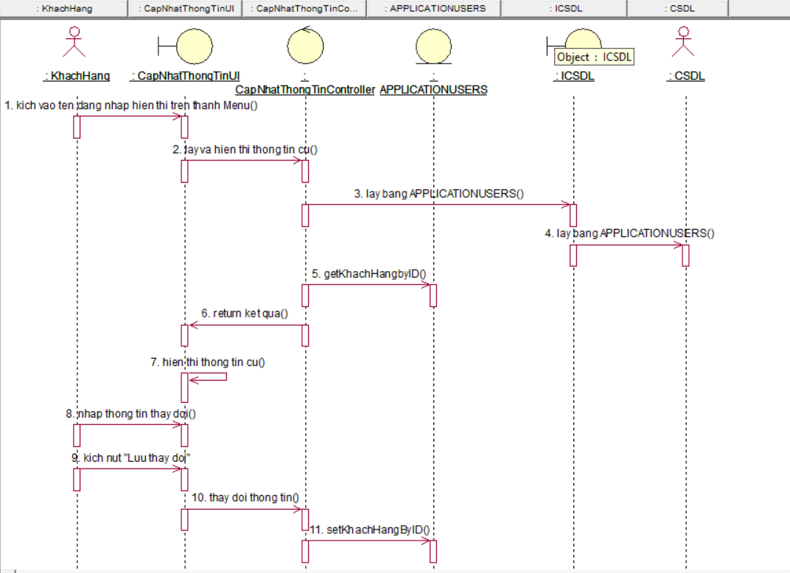

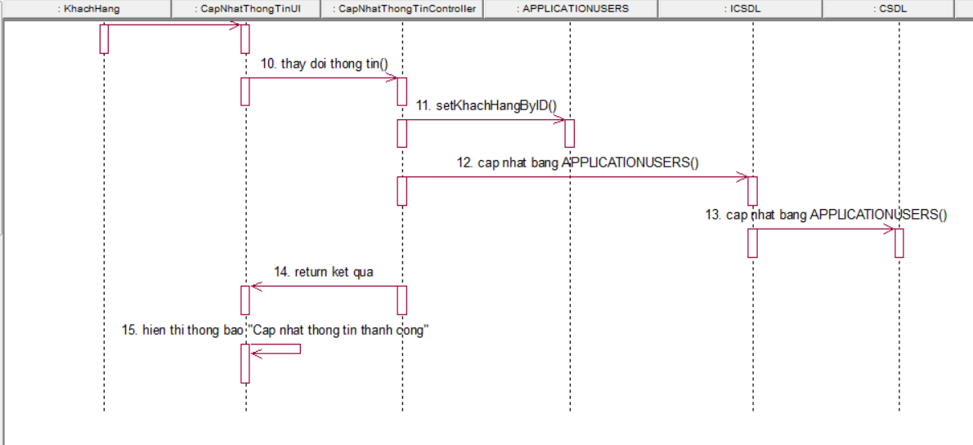

Hình 2.10: Biểu đồ trình tự chức năng Cập nhật thông tin

b) Biều đồ lớp

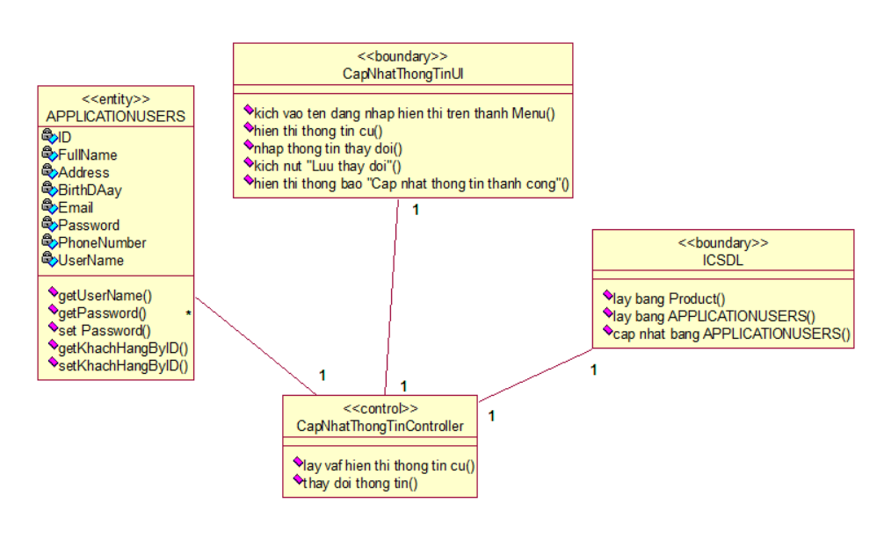

Hình 2.11: Biểu đồ lớp chức năng Cập nhật thông tin

### **2.6.6 Phân tích use case “Tìm kiếm sản phẩm”**

a) Biểu đồ trình tự

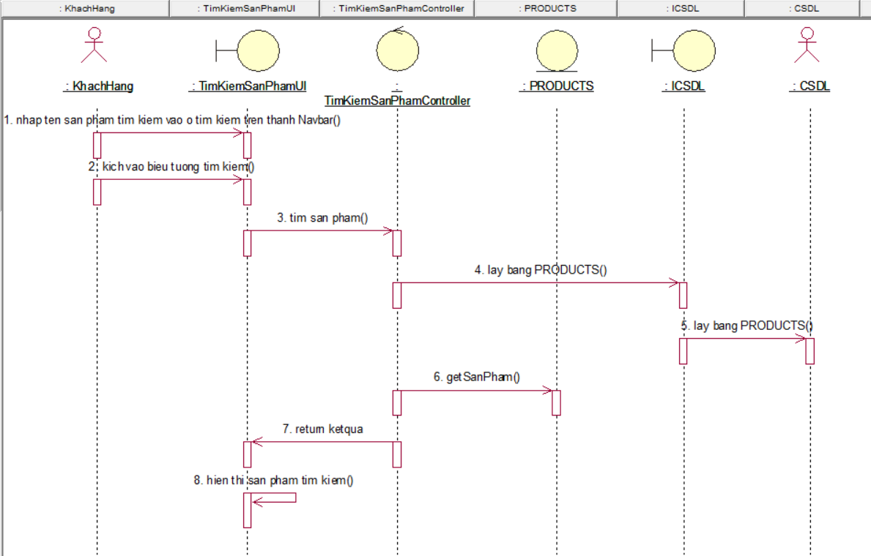

Hình 2.12: Biểu đồ trình tự chức năng Tìm kiếm sản phẩm.

b) Biều đồ lớp

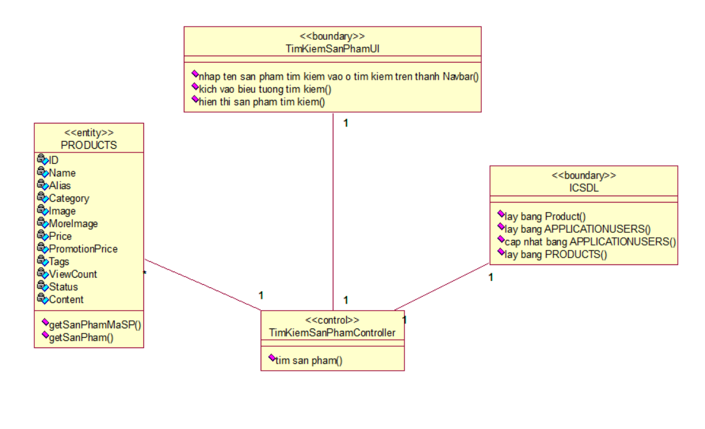

Hình 2.13: Biểu đồ lớp chức năng Tìm kiếm sản phẩm

### **2.6.7 Phân tích use case “Đặt hàng”**

a) Biểu đồ trình tự

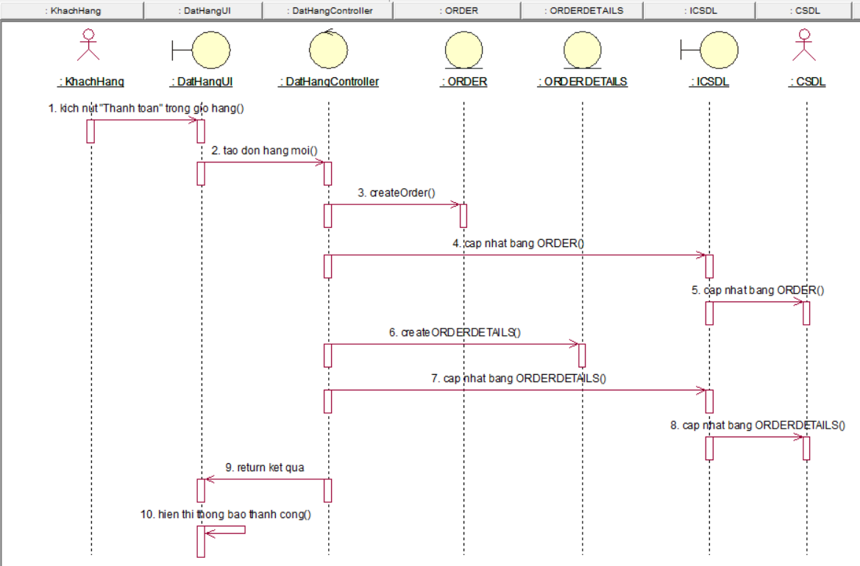

Hình 2.14: Biểu đồ trình tự chức năng Đặt hàng

b) Biều đồ lớp

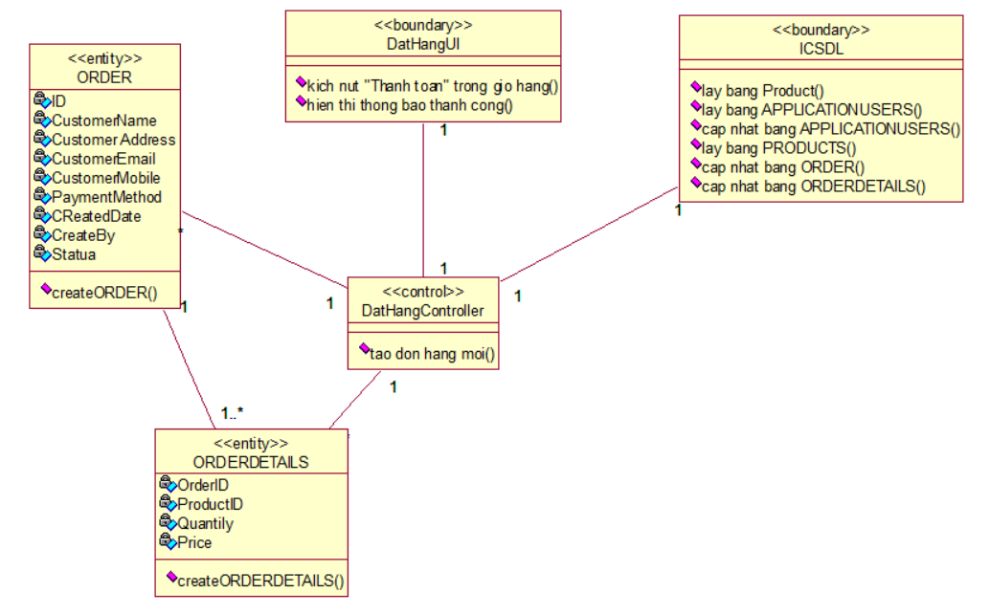

Hình 2.15: Biểu đồ lớp chức năng Đặt hàng

### **2.6.8 Phân tích use case “Quản lý giỏ hàng”**

a) Biểu đồ trình tự

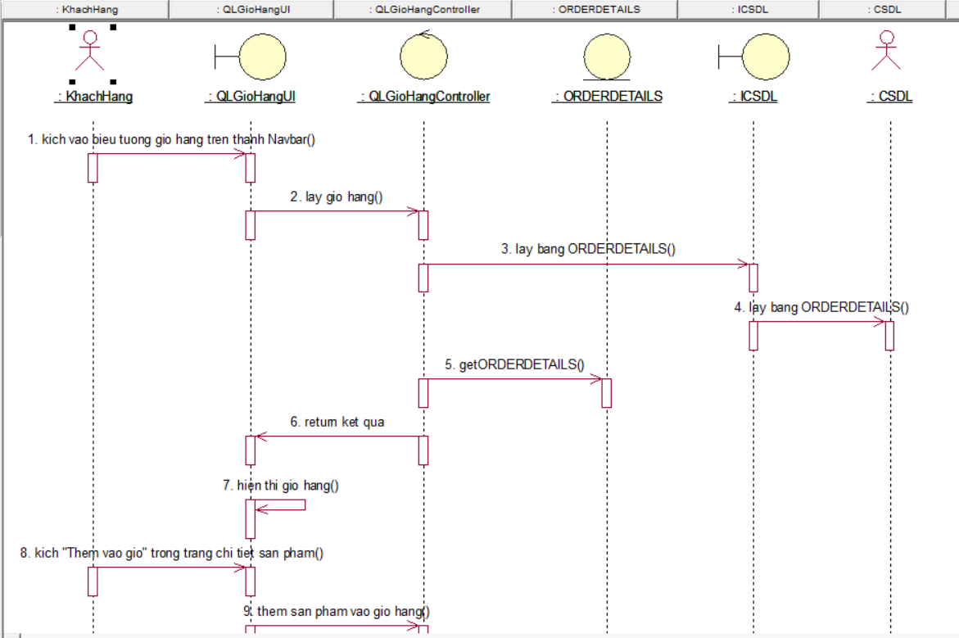

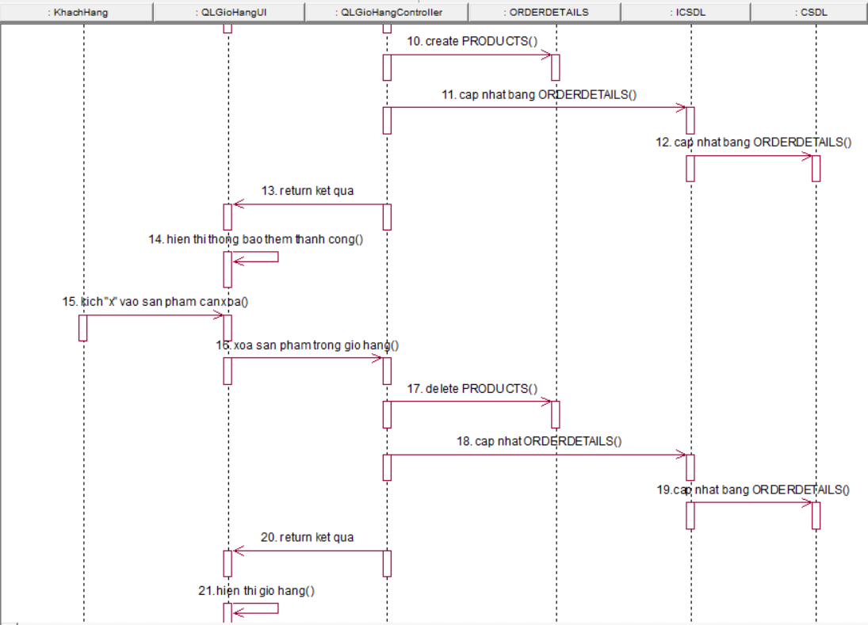

Hình 2.16 : Biểu đồ trình tự chức năng Quản lý giỏ hàng

b) Biều đồ lớp

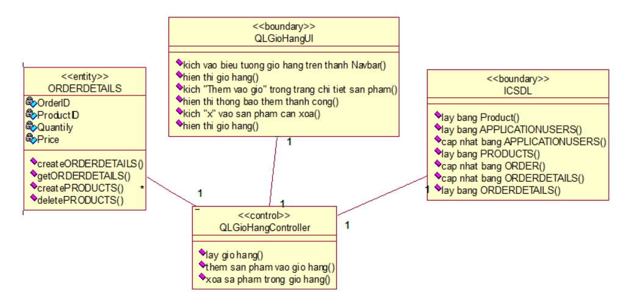

Hình 2.17 : Biểu đồ lớp chức năng Quản lý giỏ hàng

### **2.6.9 Phân tích use case “Hủy đơn hàng”**

a) Biểu đồ trình tự

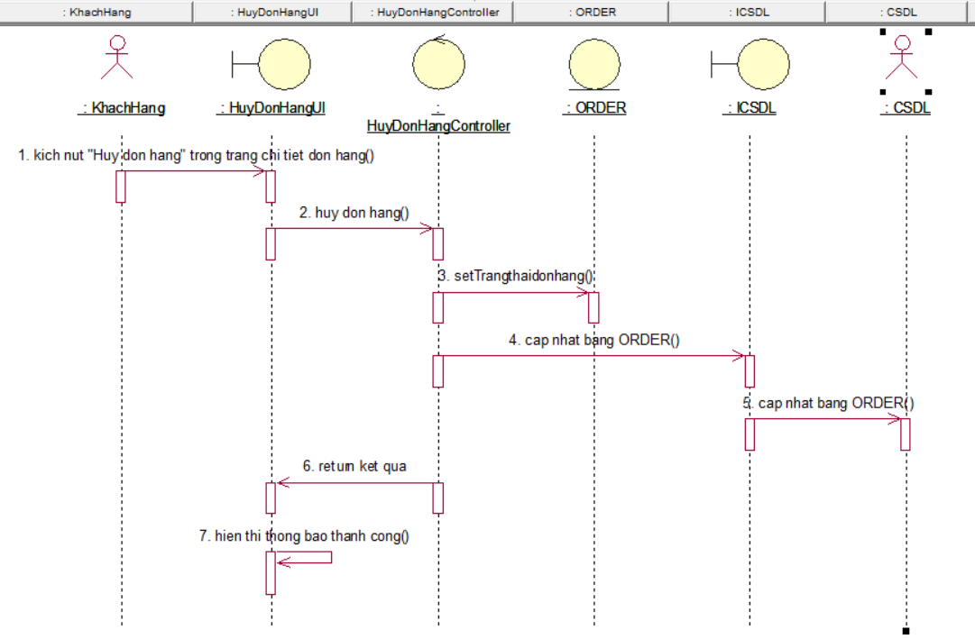

Hình 2.18 : Biểu đồ trình tự chức năng Hủy đơn hàng

b) Biều đồ lớp

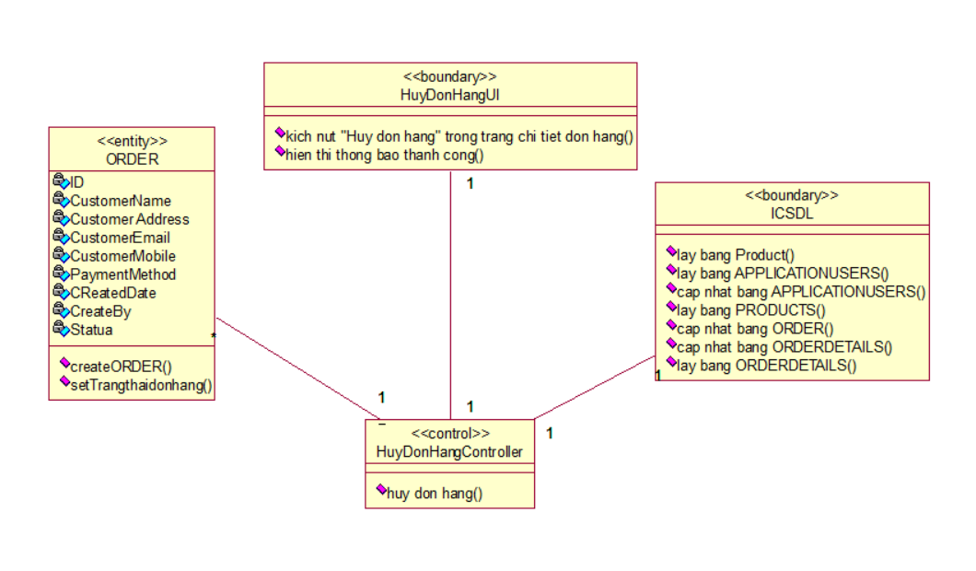

Hình 2.19: Biểu đồ lớp chức năng Hủy đơn hàng

### **2.6.10 Phân tích use case “Theo dõi đơn hàng”**

a) Biểu đồ trình tự

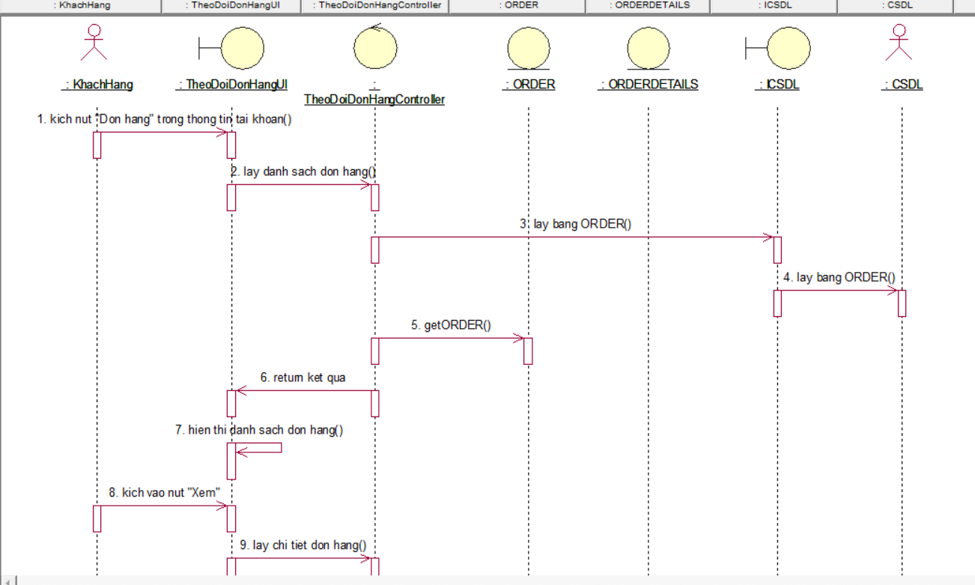

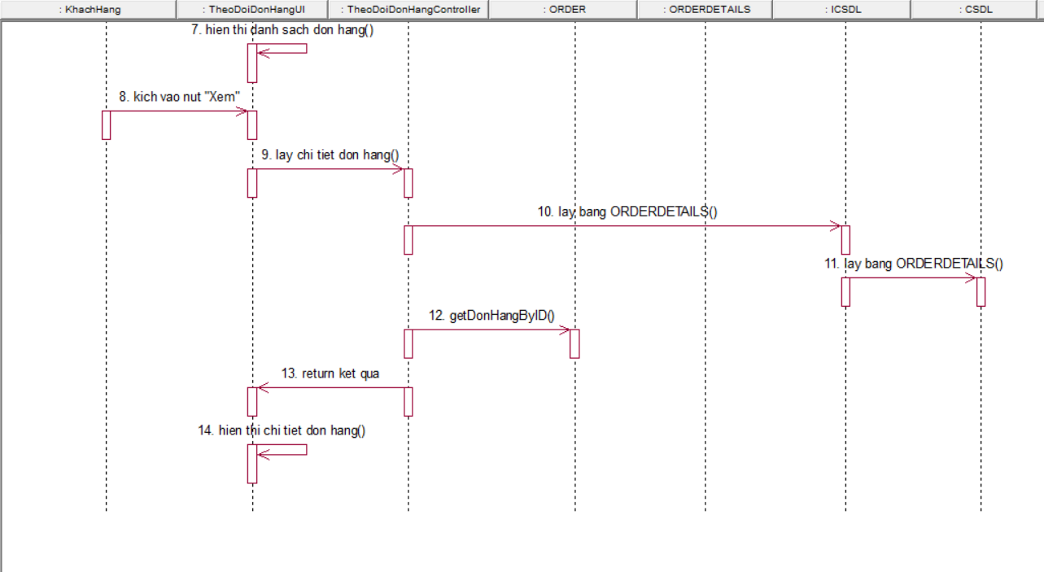

Hình 2.20: Biểu đồ trình tự chức năng Theo dõi đơn hàng

b) Biều đồ lớp

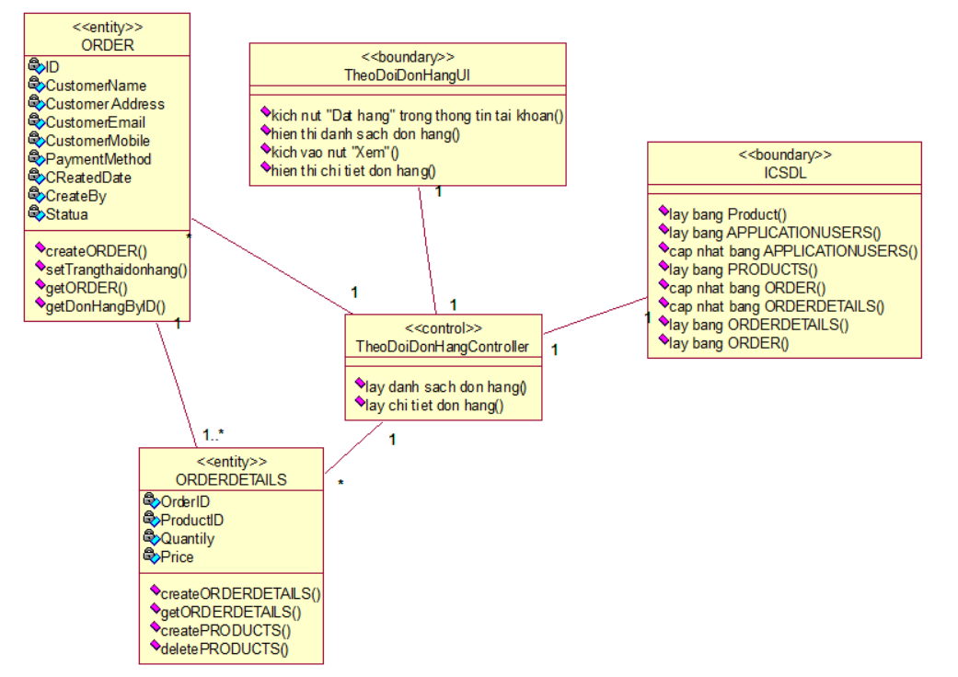

Hình 2.21: Biểu đồ lớp chức năng Theo dõi đơn hàng

**2.6.11 Phân tích use case “Đăng nhập hệ thống quản trị”**

a) Biểu đồ trình tự

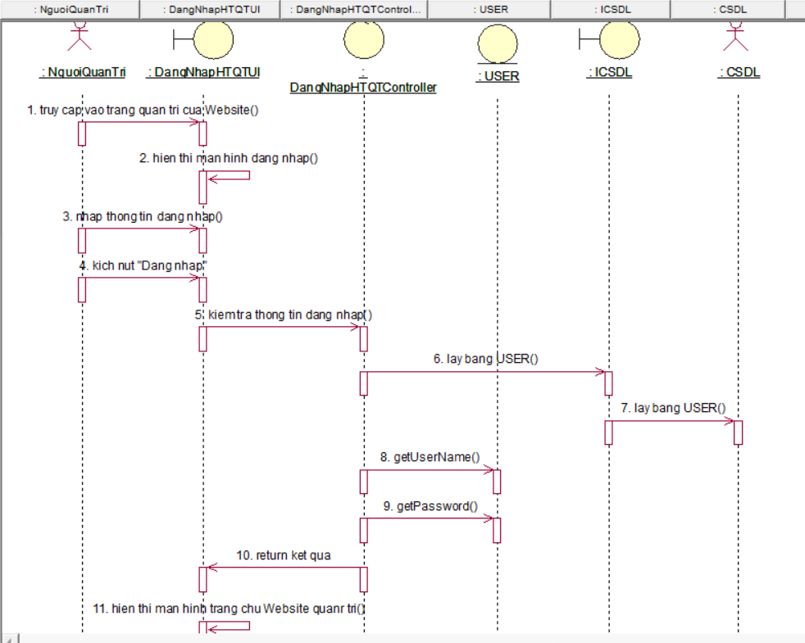

Hình 2.22: Biểu đồ trình tự chức năng Đăng nhập hệ thống quản trị

b) Biều đồ lớp

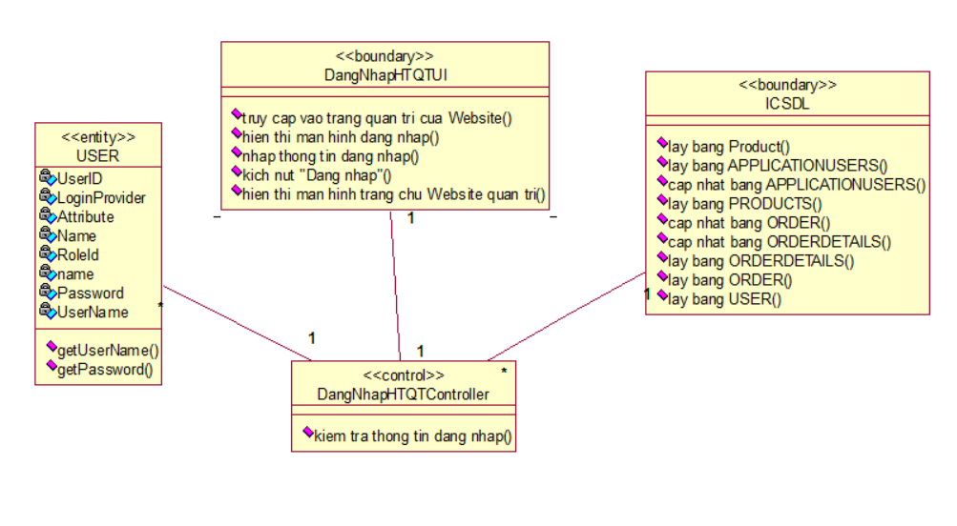

Hình 2.23: Biểu đồ lớp chức năng Đăng nhập

**2.6.12 Phân tích use case “Quản lý sản phẩm”**

a) Biểu đồ trình tự

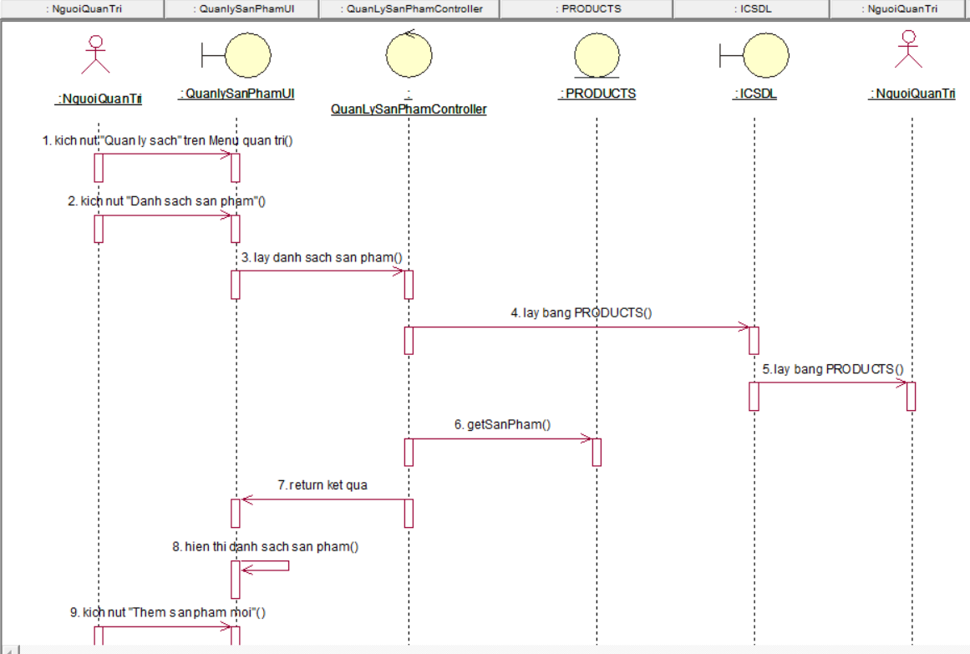

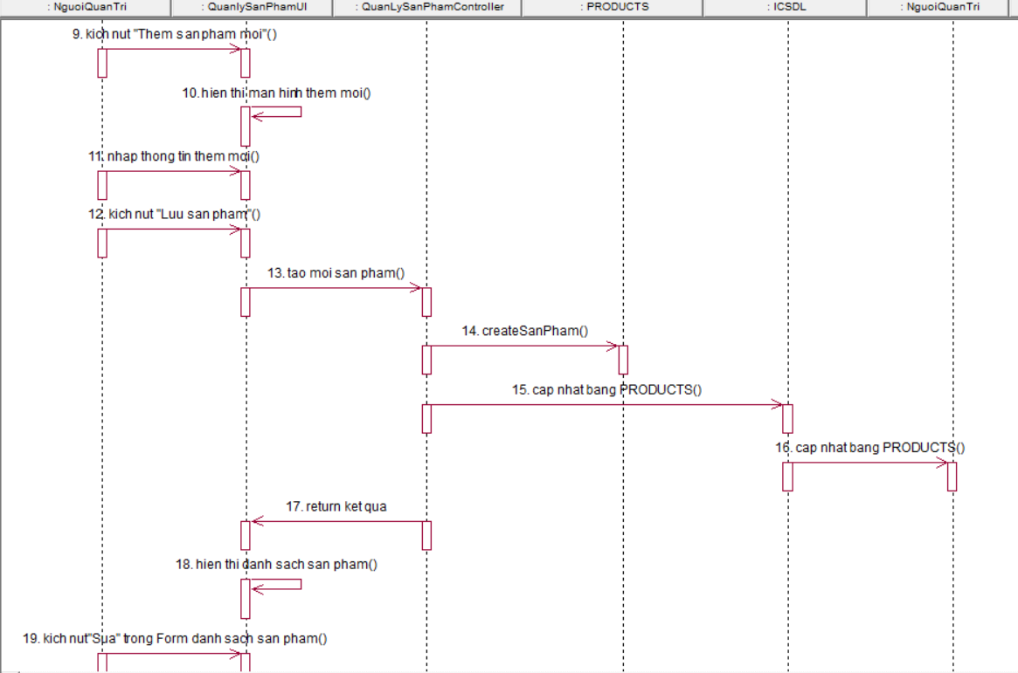

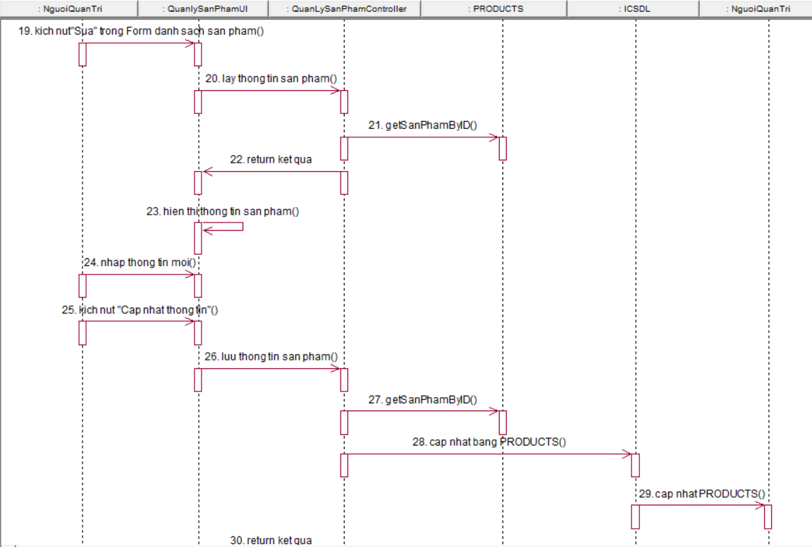

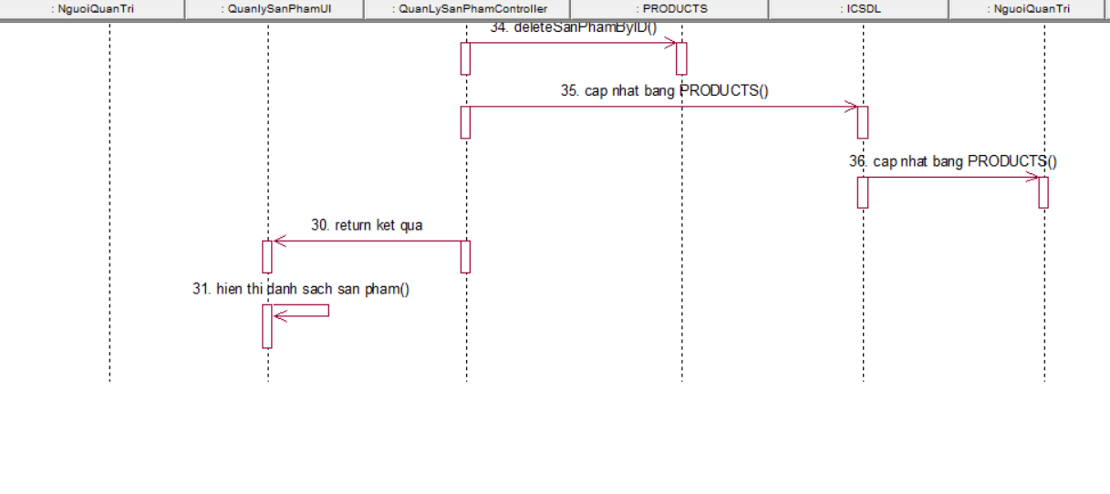

Hình 2.24: Biểu đồ trình tự chức năng Quản lý sản phẩm

b) Biều đồ lớp

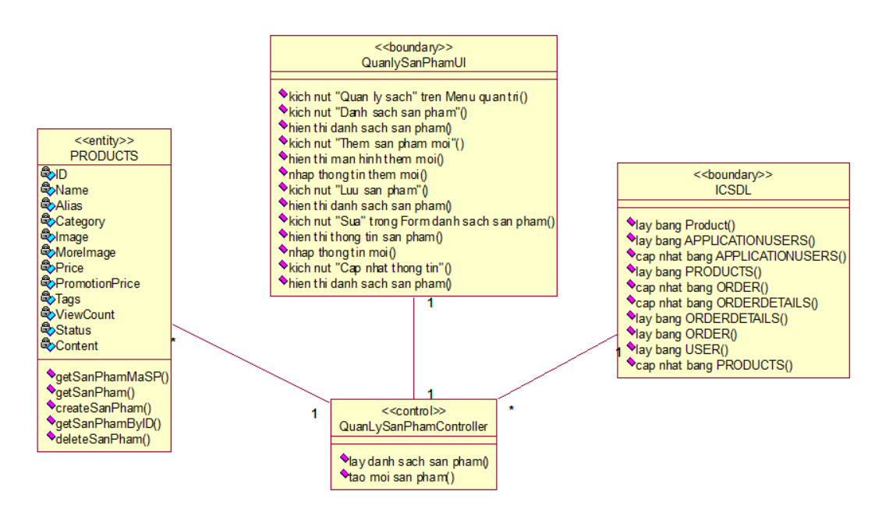

Hình 2.25: Biểu đồ lớp chức năng Quản lý sản phẩm

### **2.6.13 Phân tích use case “Quản lý loại sản phẩm”**

a) Biểu đồ trình tự

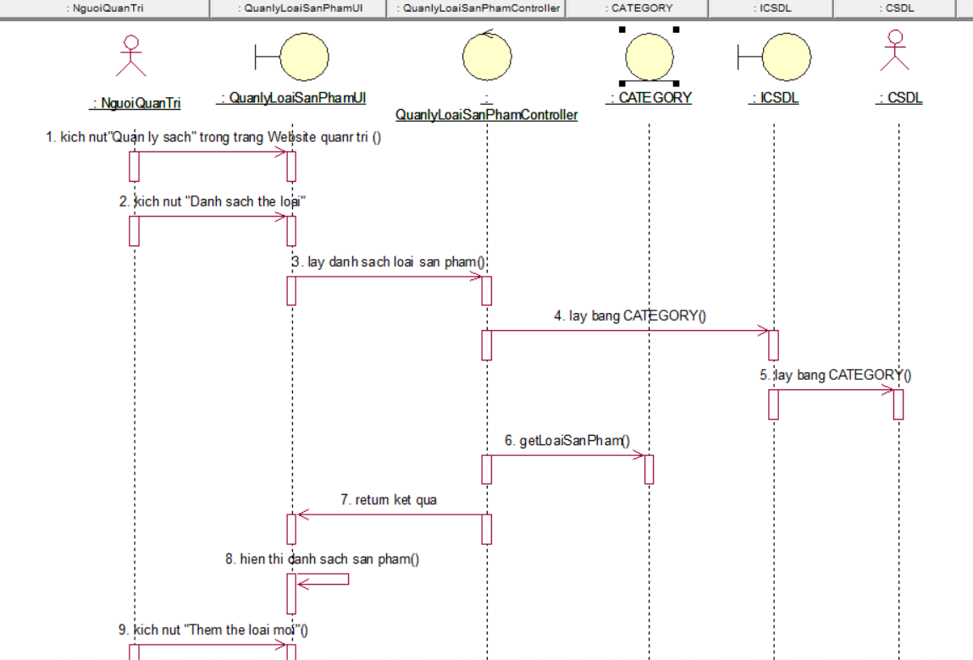

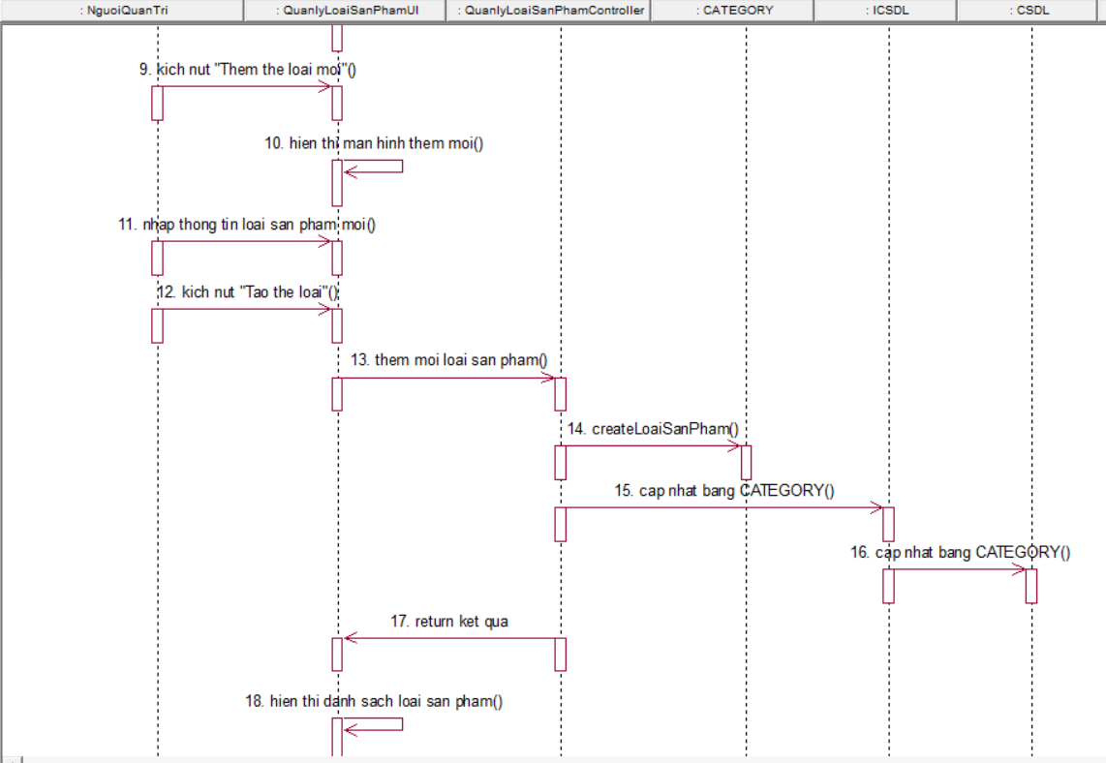

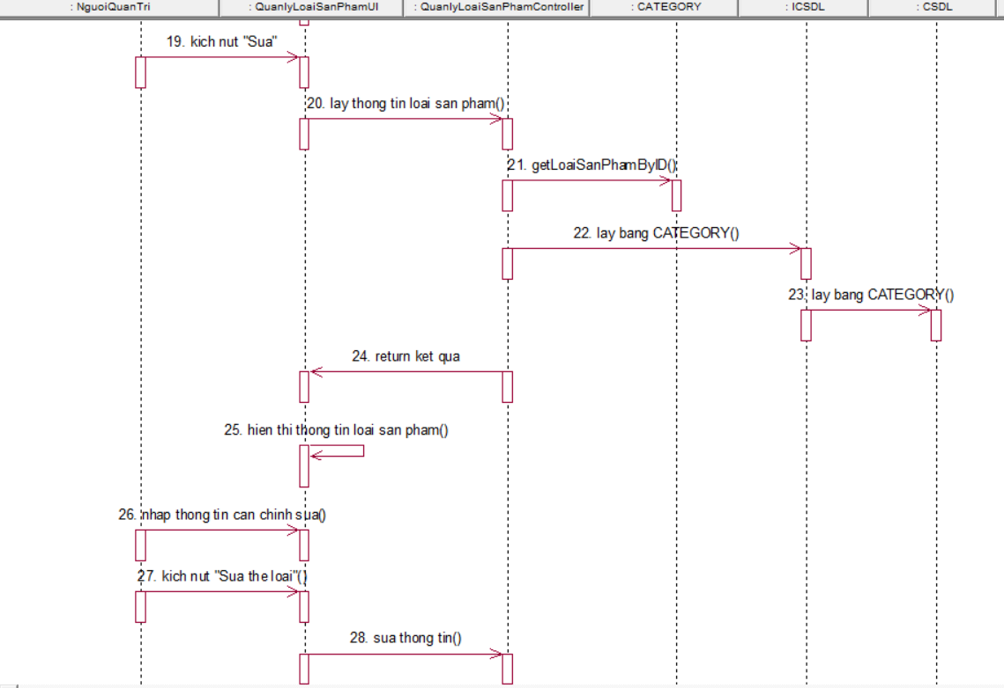

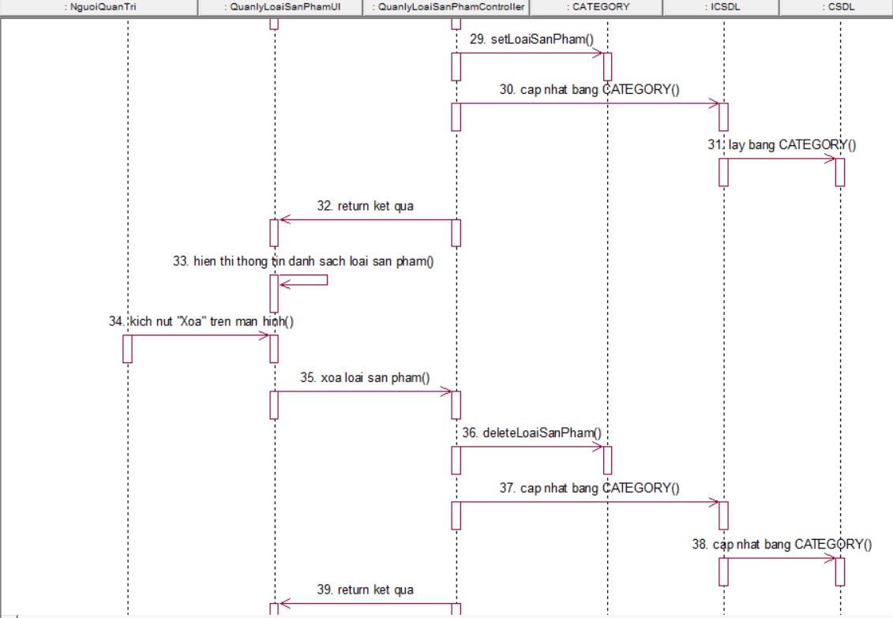

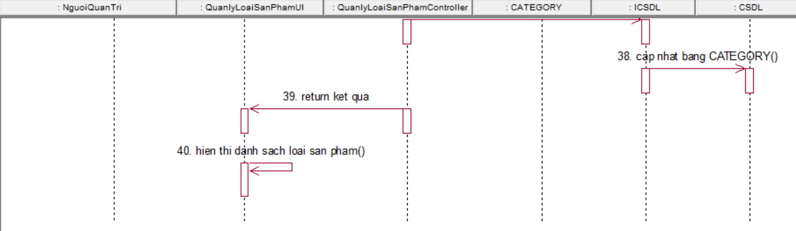

Hình 2.26: Biểu đồ trình tự chức năng Quản lý loại sản phẩm

b) Biều đồ lớp

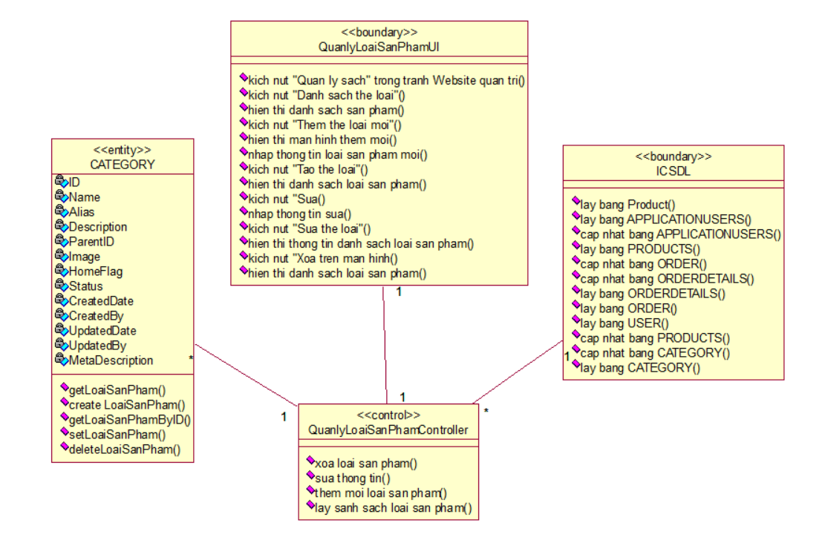

Hình 2.27:Biểu đồ lớp chức năng Quản lý loại sản phẩm

### **2.6.14 Phân tích use case “Quản lý tài khoản”**

a) Biều đồ trình tự

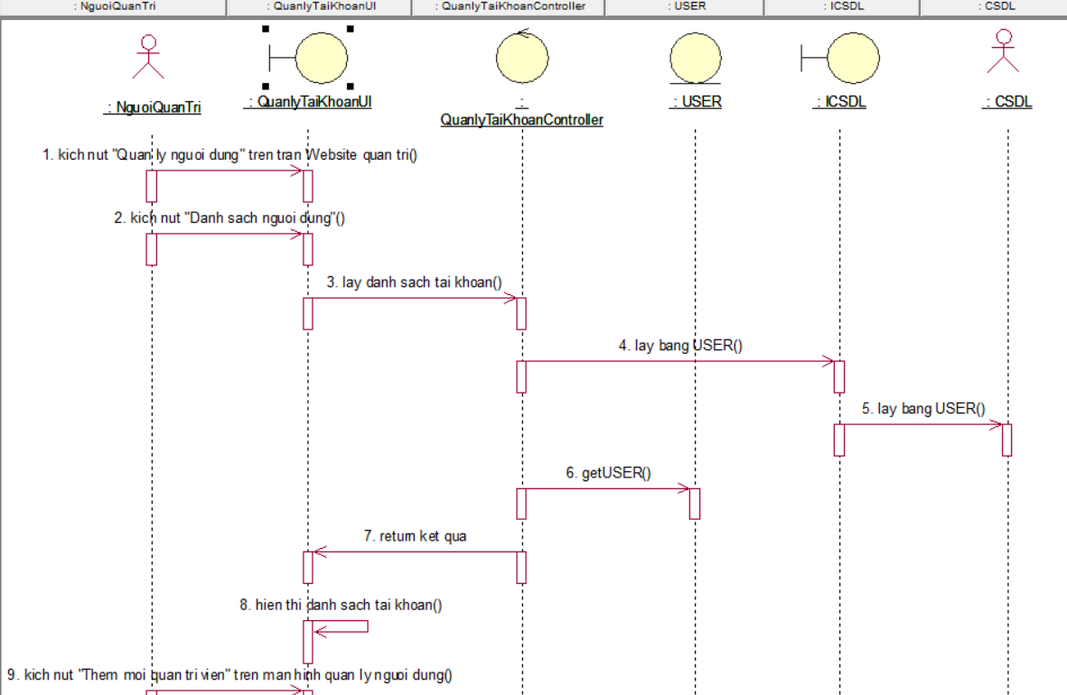

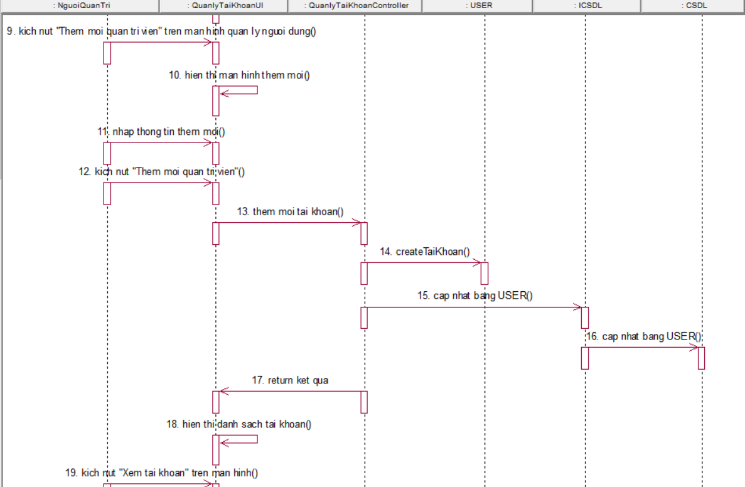

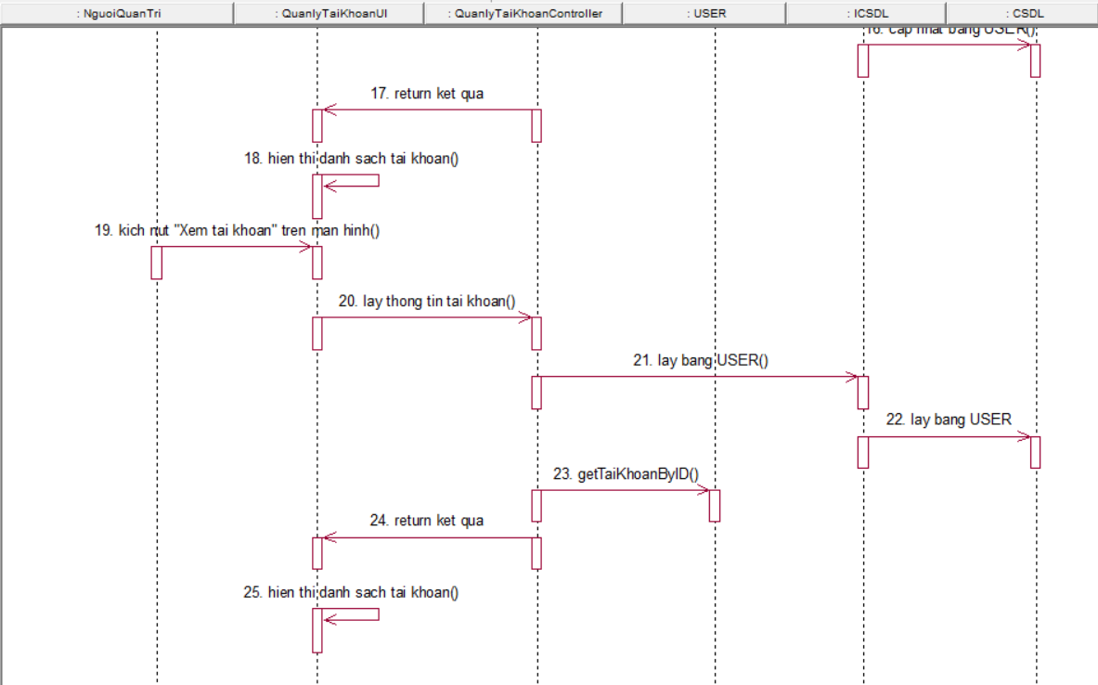

Hình 2.28: Biểu đồ trình tự chức năng Quản lý tài khoản

b) Biểu đồ lớp

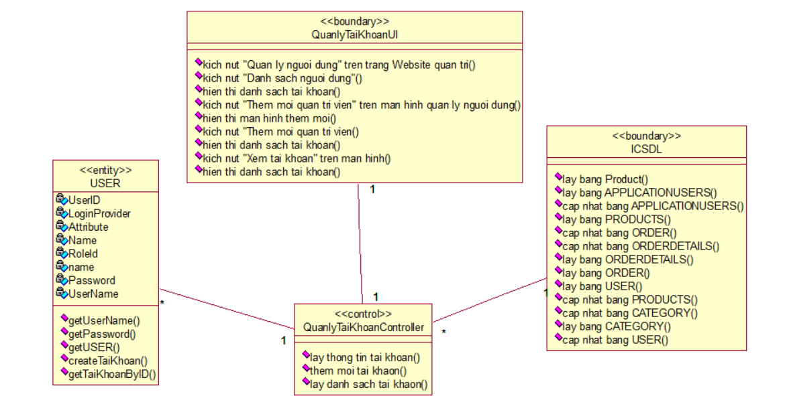

Hình 2.29:Biểu đồ lớp chức năng Quản lý tài khoản

### **2.6.15 Phân tích use case “Quản lý nhà cung cấp”**

a) Biểu đồ trình tự

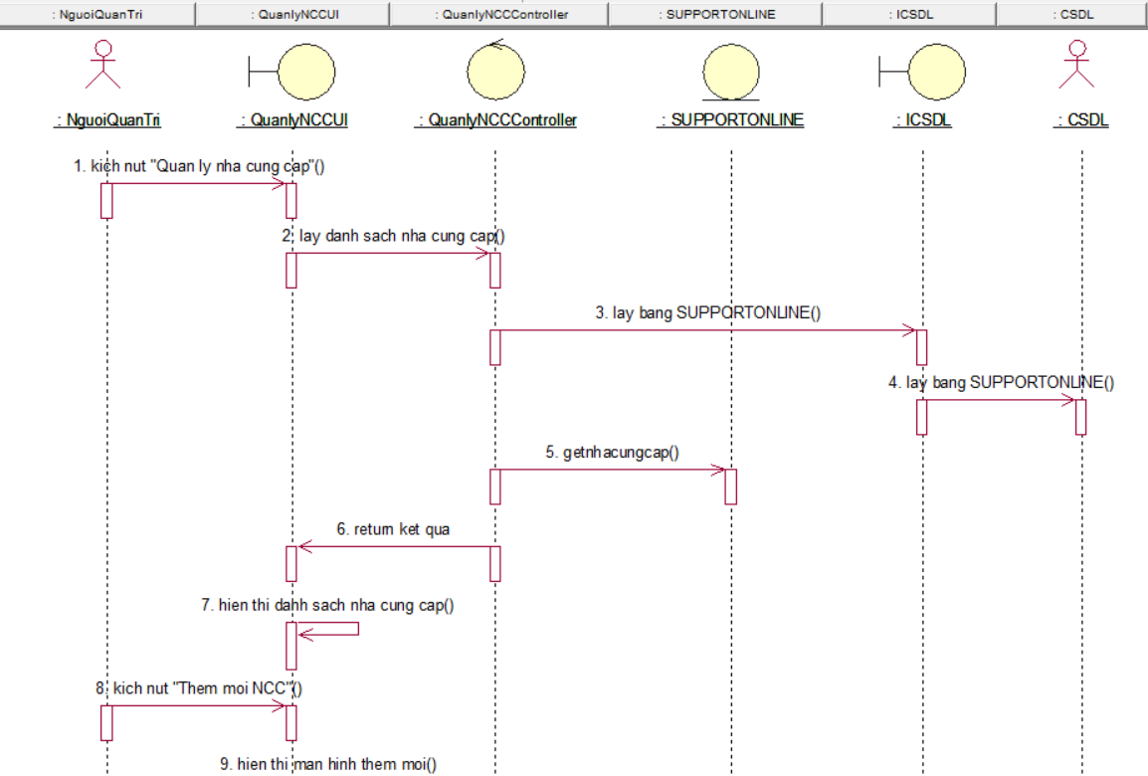

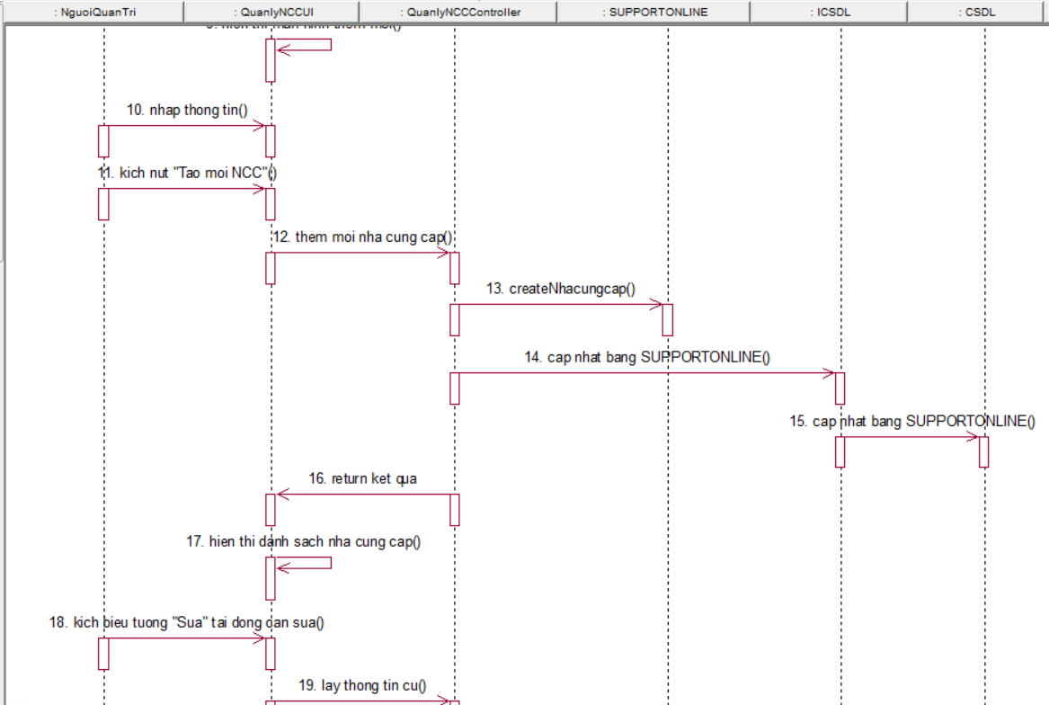

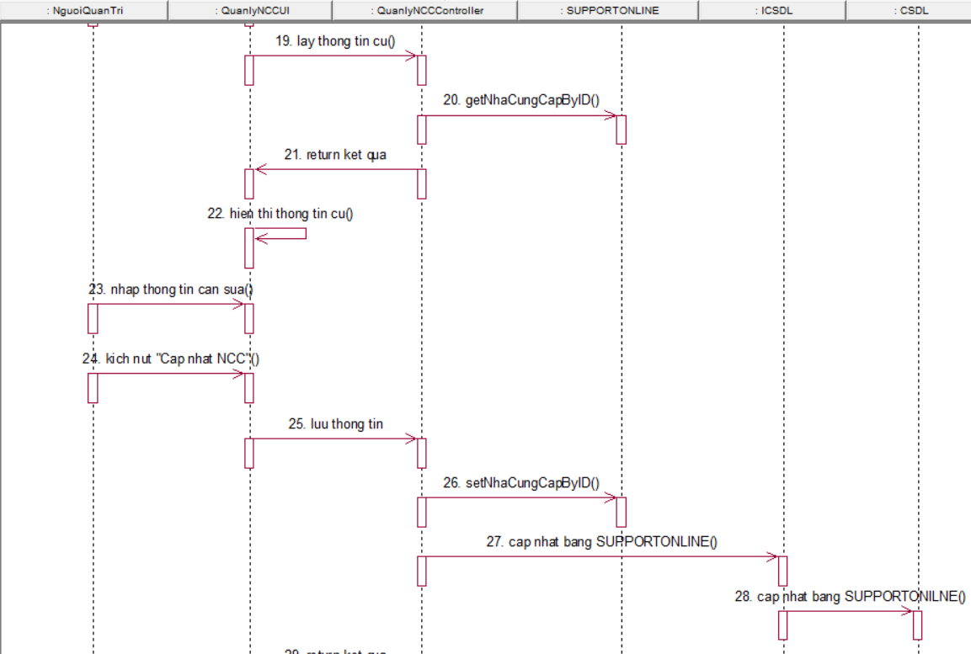

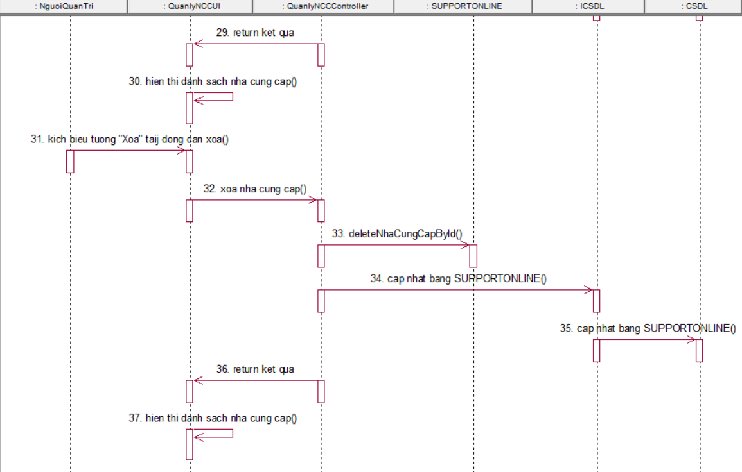

Hình 2.30: Biểu đồ trình tự chức năng Quản lý nhà cung cấp

b) Biểu đồ lớp

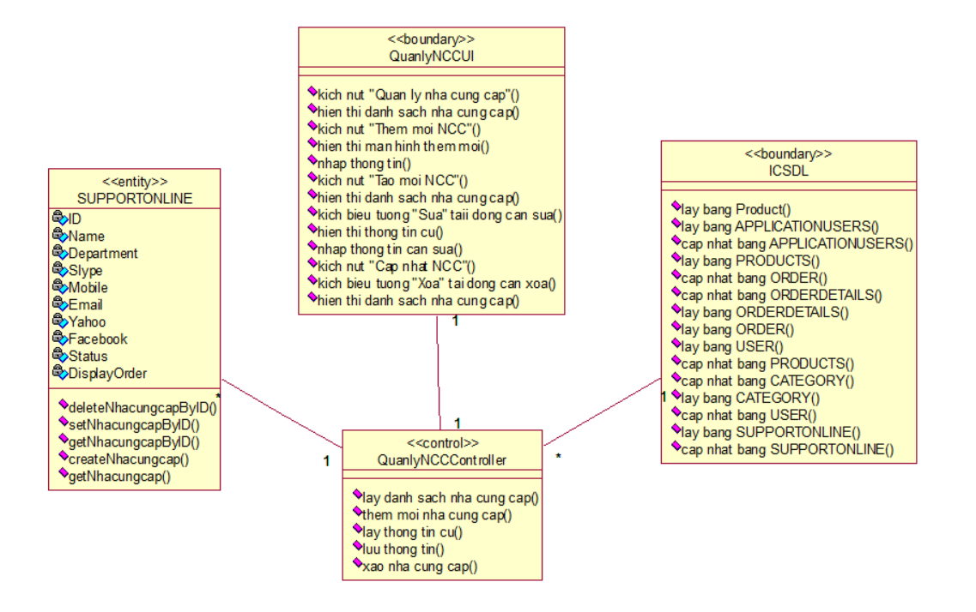

Hình 2.31:Biểu đồ lớp chức năng Quản lý nhà cung cấp

### **2.6.16 Phân tích use case “Xem thống kê”**

a) Biểu đồ trình tự

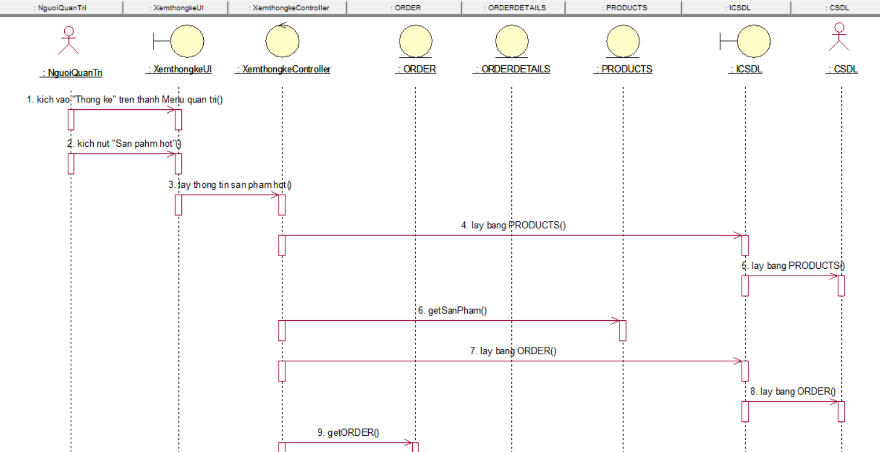

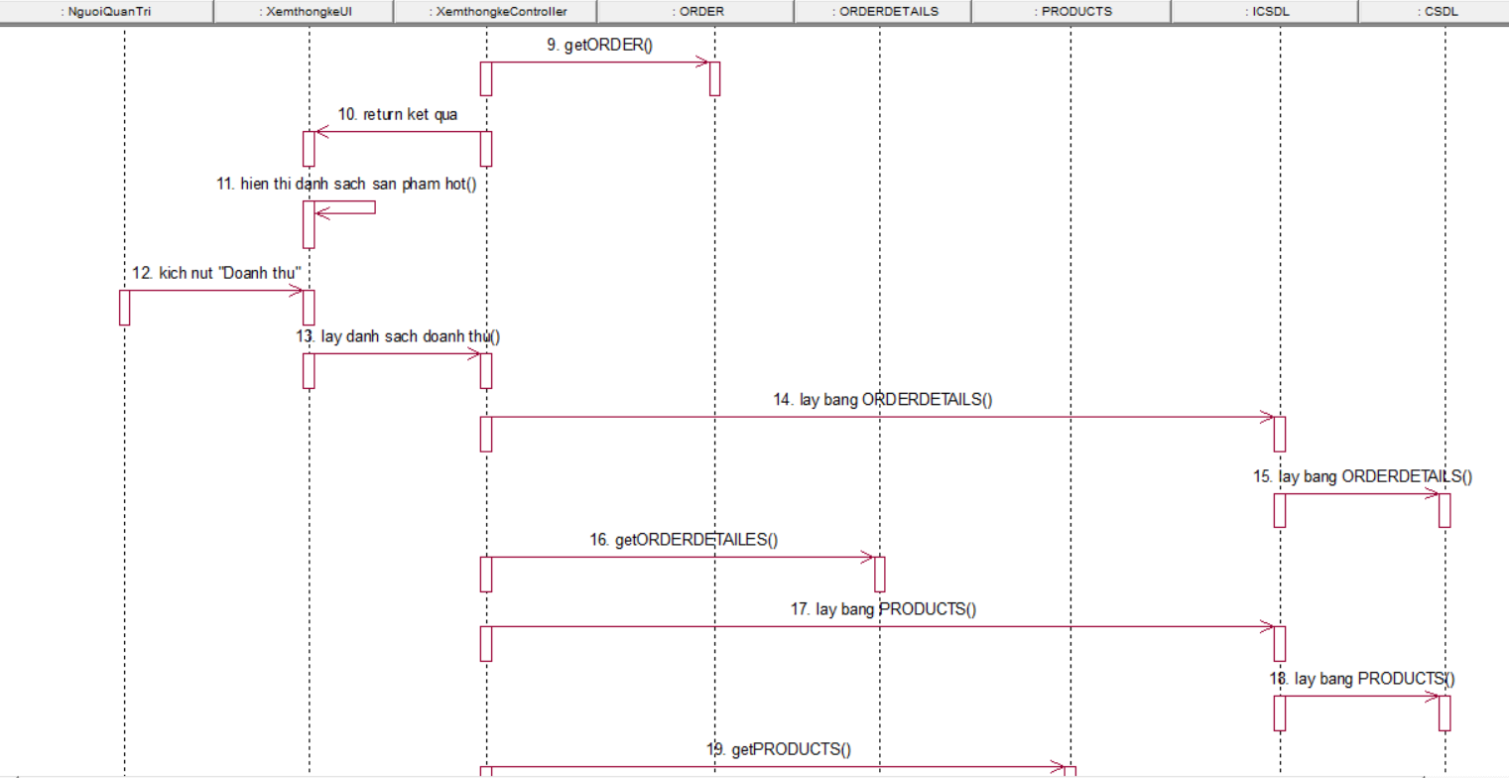

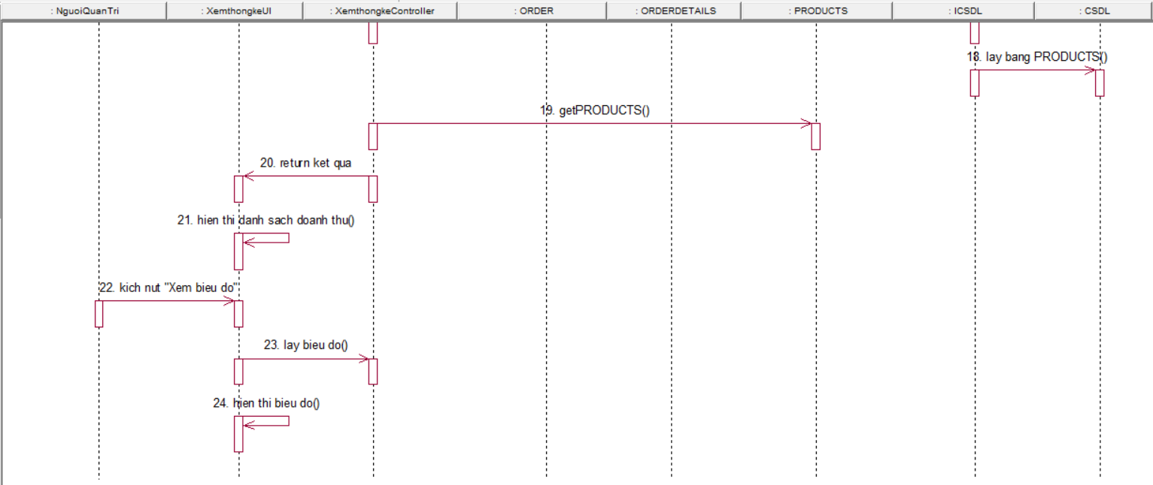

Hình 2.32: Biểu đồ trình tự chức năng Xem thống kê

b) Biểu đồ lớp

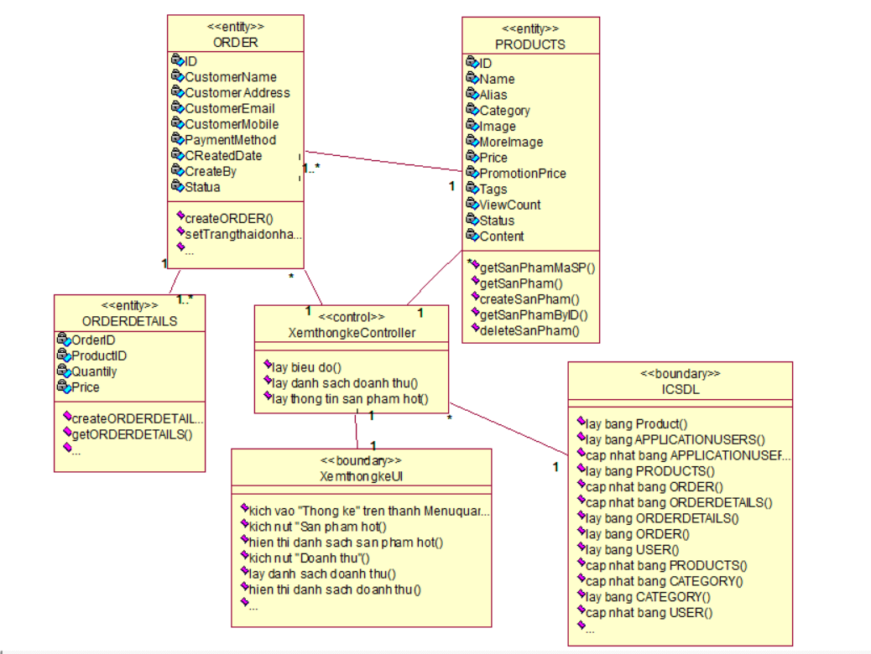

Hình 2.33: Biểu đồ lớp chức năng Xem thống kê

### **2.6.17 Phân tích use case “Quản lý đơn đặt hàng”**

a) Biểu đồ trình tự

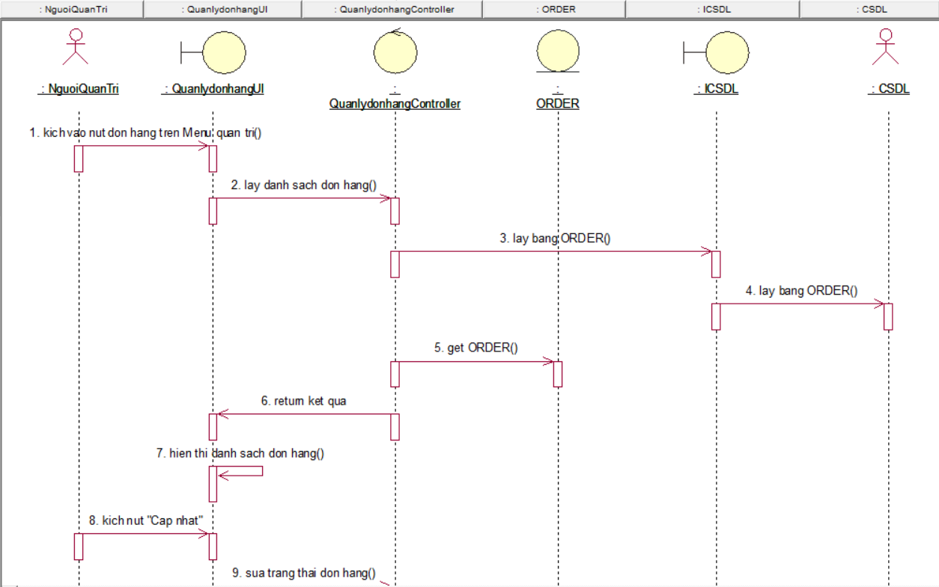

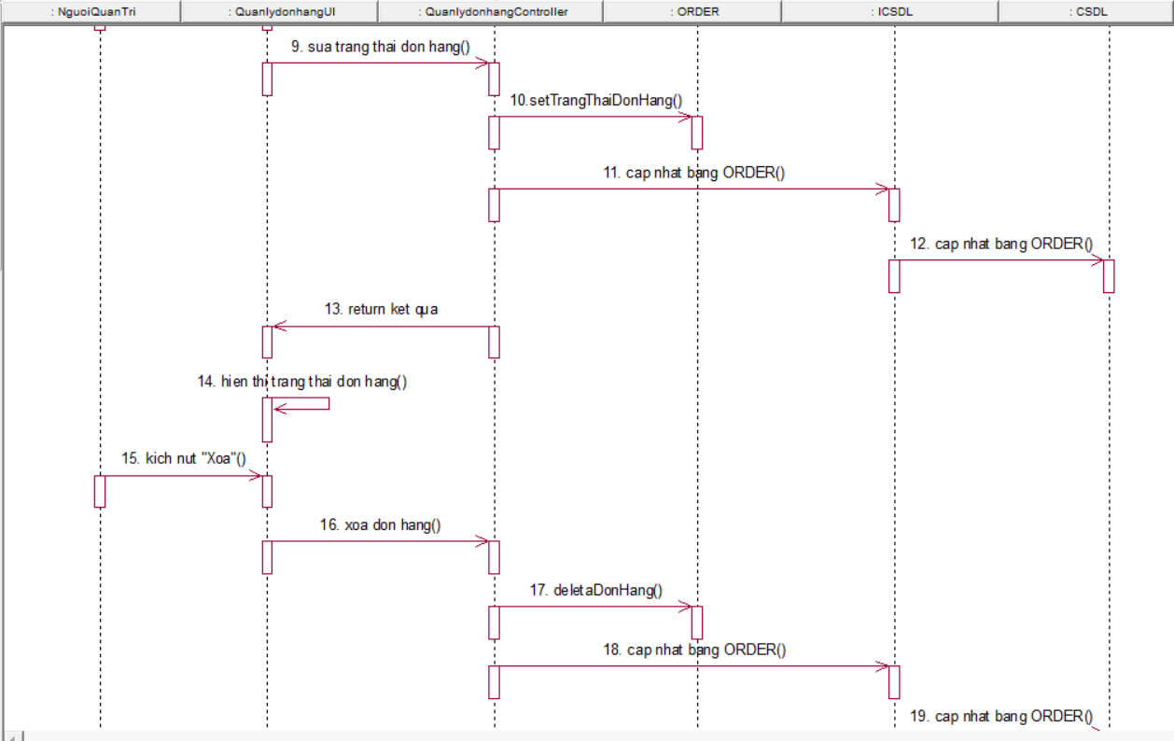

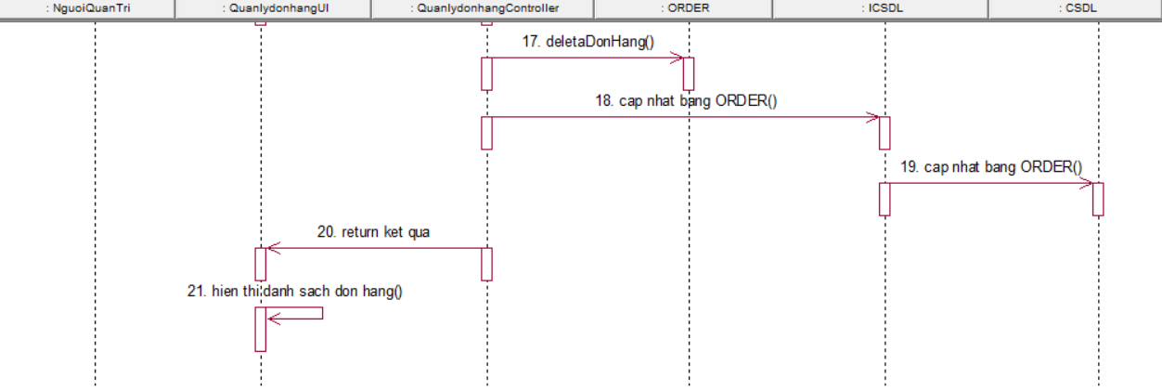

Hình 2.34: Biểu đồ trình tự chức năng Quản lý đơn đặt hàng

b) Biều đồ lớp

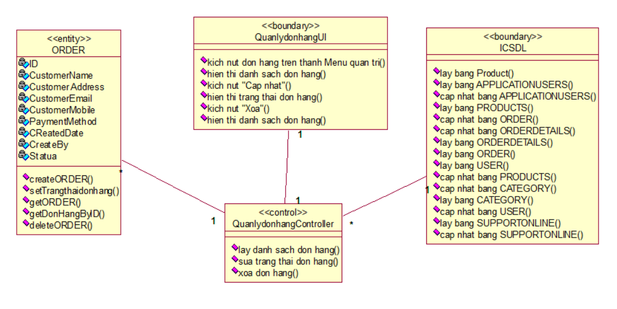

Hình 2.35: Biểu đồ lớp chức năng Quản lý đơn đặt hàng

## **2.7 Xây dựng cơ sở dữ liệu**

### **2.7.1 Sơ đồ dữ liệu quan hệ**

Sơ đồ dữ liệu quan hệ của hệ thống được thể hiện chi tiết thông qua hình

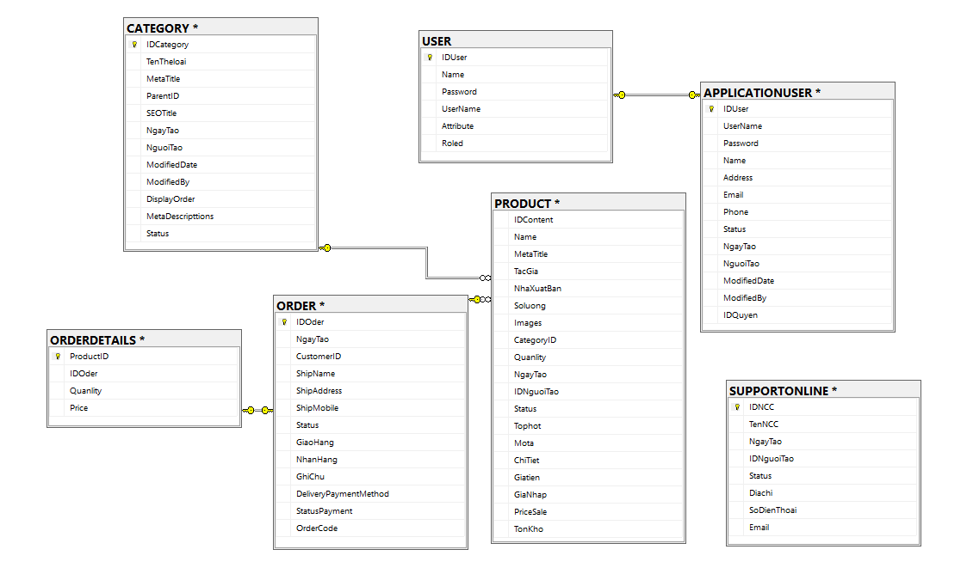

Hình 2.36: Sơ đồ dữ liệu quan hệ

### **2.7.2 Các bảng trong cơ sở dữ liệu**

Bảng 2.5: Bảng APPLICATION USERS

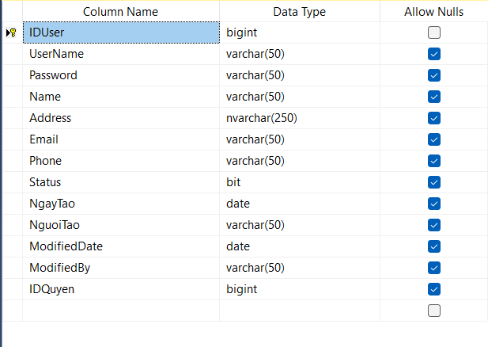

Bảng 2.6: Bảng PRODUCTS

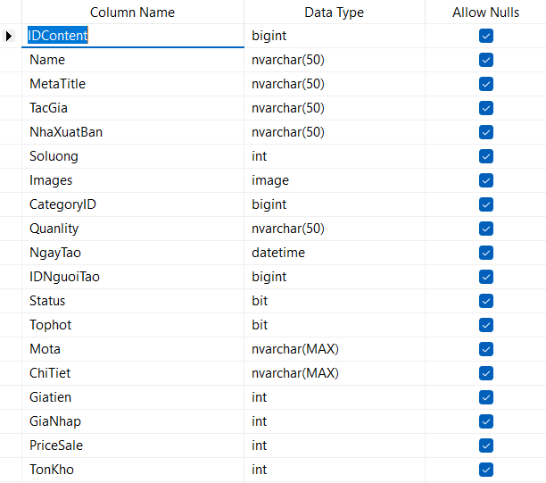

Bảng 2.7: Bảng ORDER DETAILS

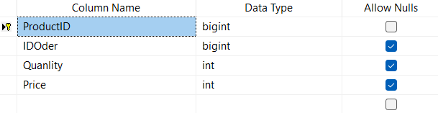

Bảng 2.8: Bảng ORDER

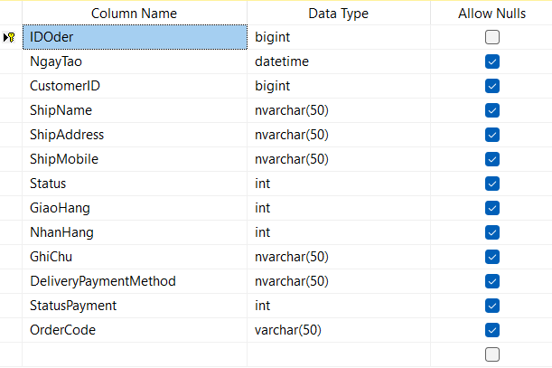

Bảng 2.9: Bảng USER

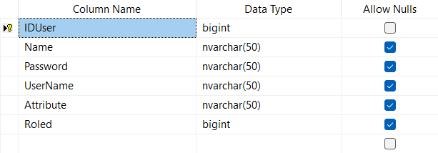

Bảng 2.10: Bảng SUPPORT ONLINE

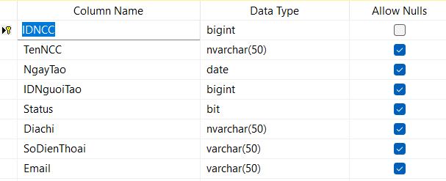

Bảng 2.11: Bảng CATEGORY

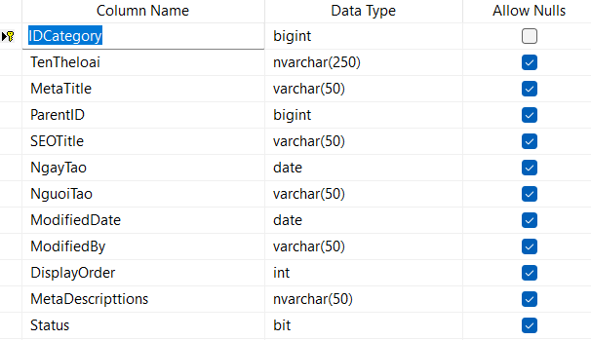

**CHƯƠNG 3. THỬ NGHIỆM VÀ ĐÁNH GIÁ**

**3.1 Mô hình thử nghiệm**

Mô hình Clinet-Server là một kiến trúc phần mềm phổ biến được chia thành phần chính: Client (người dùng) và Server (máy chủ). Hai thành phần này tương tác với nhau thông qua mạng hoặc Internet để cung cấp các dịch vụ và tài nguyên cho người dùng.

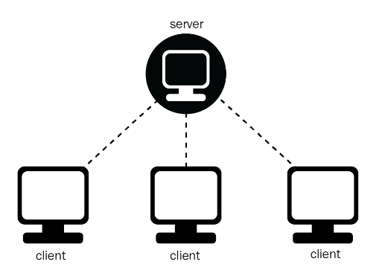

Hình 3.20: Mô hình Client Server

**3.2 Trang màn hình giao diện người dùng**

**3.2.1 Màn hình giao diện “Trang chủ”**

Khi người dùng đăng nhập thành công vào hệ thống sẽ hiển thị màn hình trang chủ. Màn hình hiển thị sản phẩm mới nhất, sản phẩm giảm giá, tìm kiếm,… người dùng có thể xem sách theo danh mục.

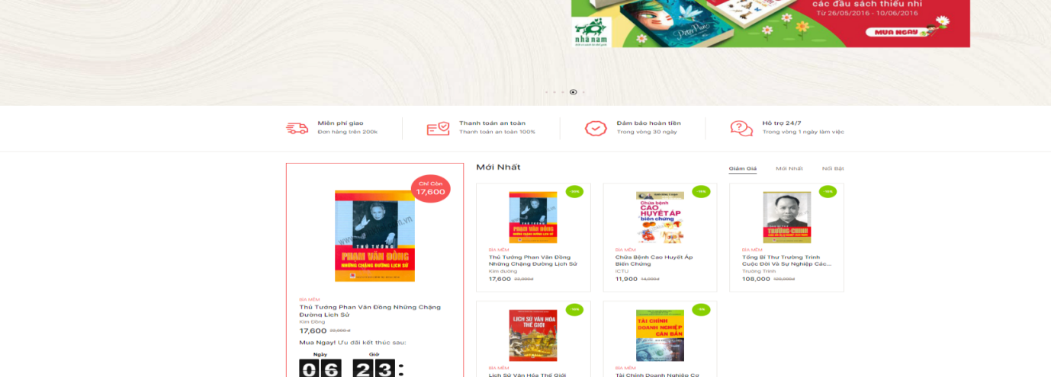

Hình 3.1: Màn hình giao diện trang chủ

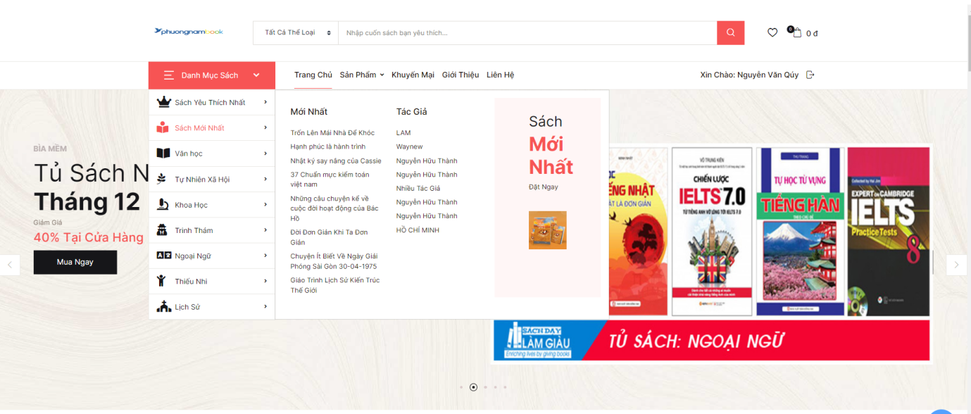

Hình 3.2: Màn hình giao diện trang chủ

**3.2.2 Màn hình giao diện “Liên hệ”**

Màn hình này cho phép người dùng gửi thông tin cần liên hệ với cửa hàng.

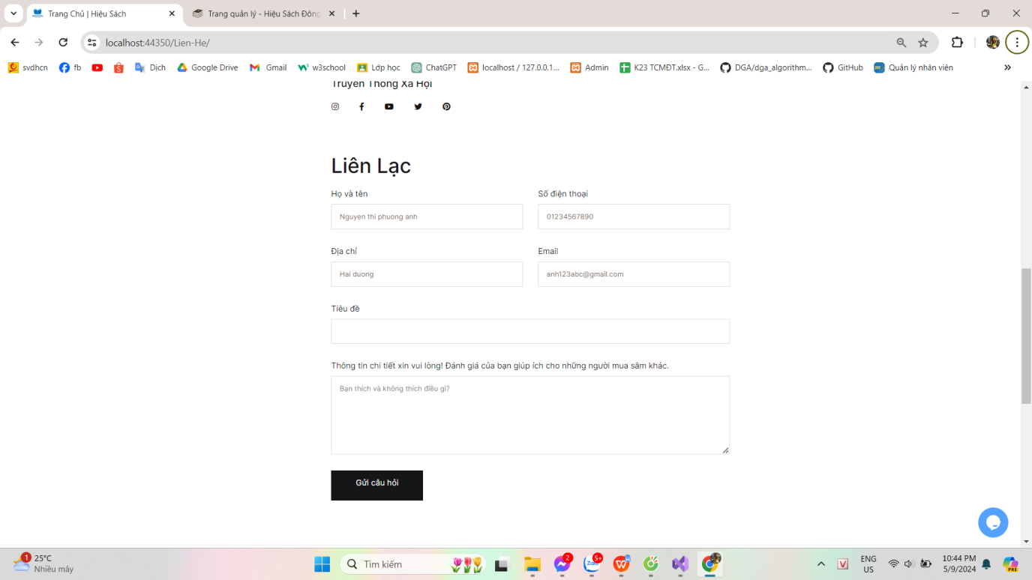

Hình 3.3: Màn hình giao diện Liên hệ với cửa hàng

**3.2.3 Màn hình giao diện “Xem chi tiết sản phẩm”**

Màn hình hiển thị thông tin chi tiết của sản phẩm bao gồm: Tên sách, tên tác giả, mô tả, chi tiết, giá bán, số lượng, thêm vào giỏ hàng.

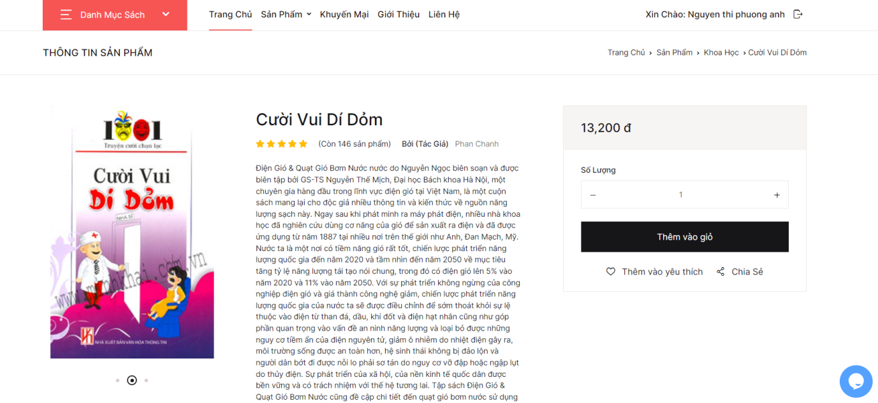

Hình 3.4: Màn hình giao diện chi tiết sản phẩm

**3.2.4 Màn hình giao diện “Đăng ký”**

Màn hình hiển thị thông tin biểu mẫu đăng ký tài khoản mới cho khách hàng

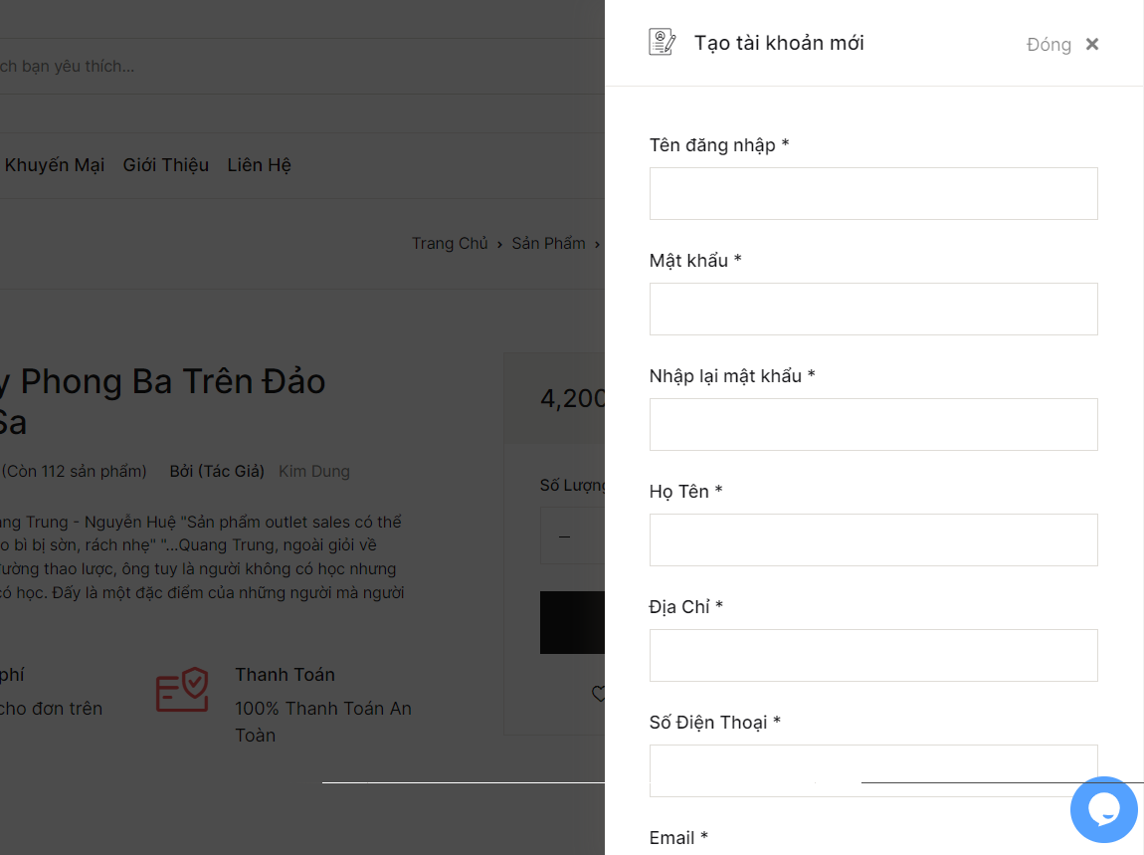

Hình 3.5: Màn hình giao diện đăng ký

**3.2.5 Màn hình giao diện “Đăng nhập”**

Màn hình này hiển thị biểu mẫu đăng nhập, người dùng bắt buộc phải nhập đầy đủ các trường tài khoản và mật khẩu để đăng nhập vào hệ thống.

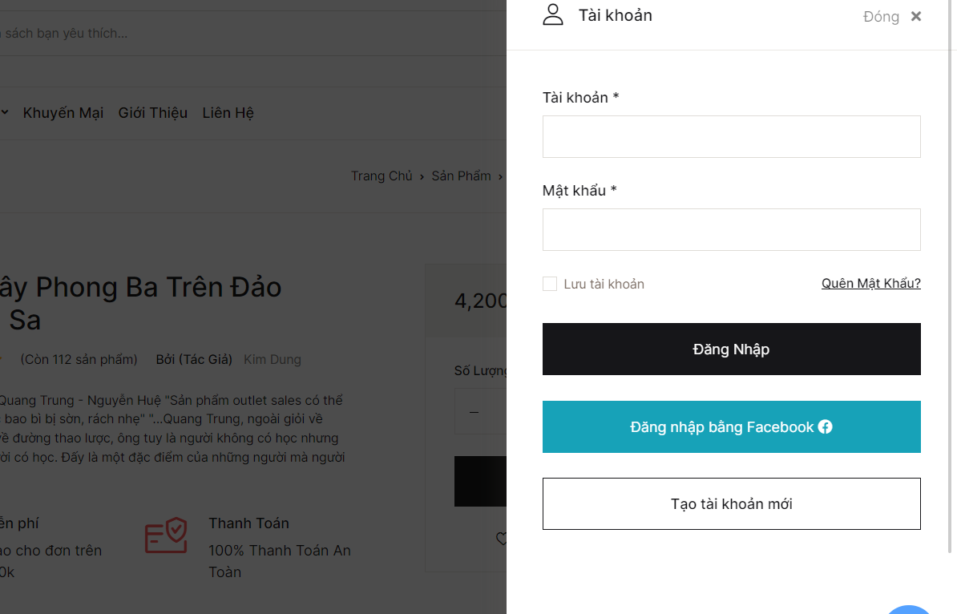

Hình 3.6: Màn hình giao diện đăng nhập

**3.2.6 Màn hình giao diện “Giỏ hàng”**

Màn hình hiển thị số lượng mua, giá tiền, vận chuyển của sản phẩm người dùng muốn mua.

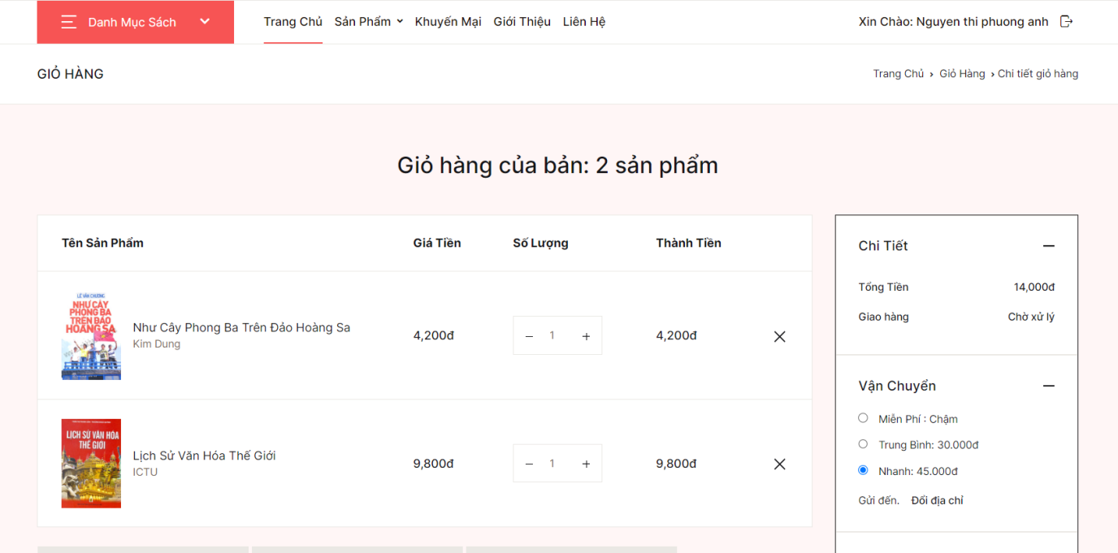

Hình 3.7: Màn hình giao diện giỏ hàng

**3.2.7 Màn hình giao diện “Thanh toán”**

Màn hình hiển thị thông tin về địa chỉ nhận hàng của khách hàng, lựa chọn hình thức thanh toán phù hợp.

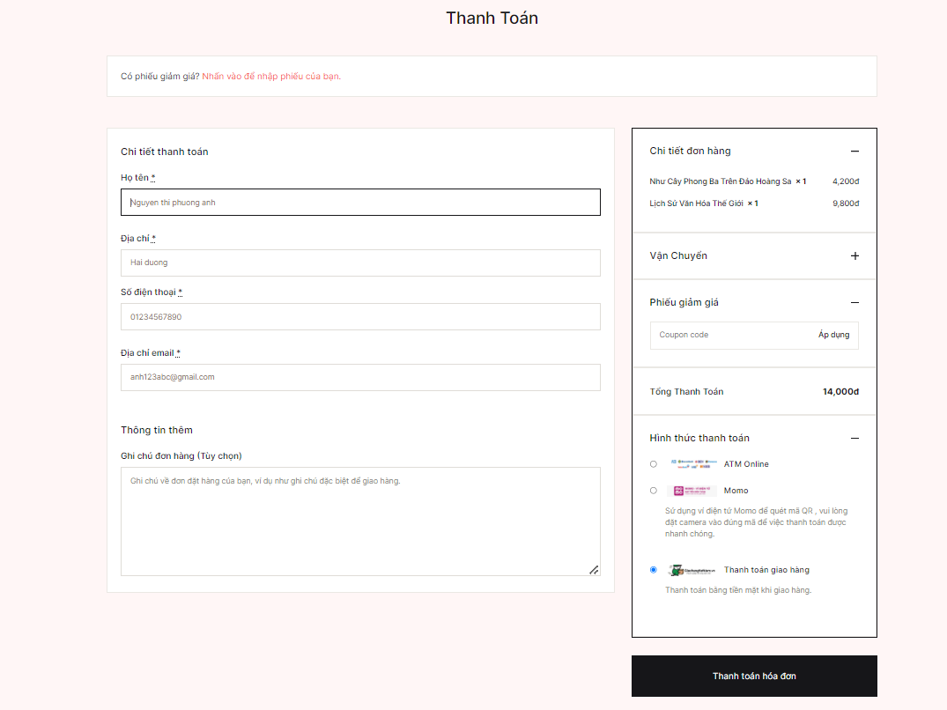

Hình 3.8: Màn hình giao diện thanh toán

**3.2.8 Màn hình giao diện “Hóa đơn mua hàng”**

Sau khi đặt hàng thành công khách hàng có thể xem cho tiết đơn hàng bao gồm: mã đơn, ngày lập, tổng tiền, tên sản phẩm, hình thức thanh toán, địa chỉ nhận hàng.

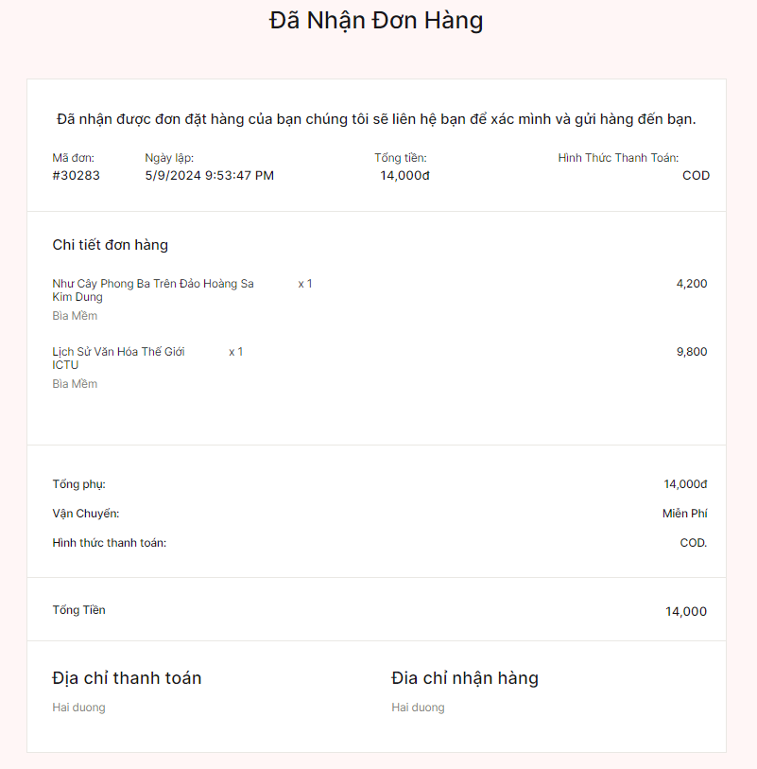

Hình 3.9: Màn hình giao diện hóa đơn mua hàng

**3.2.9 Màn hình giao diện “Thông tin đơn hàng”**

Màn hình hiển thị thông tin đơn hàng bao gồm: mã đơn, ngày lập, trạng thái, hình thức thanh toán, trạng thái giao hàng và người dùng có thể xem chi tiết đơn hàng

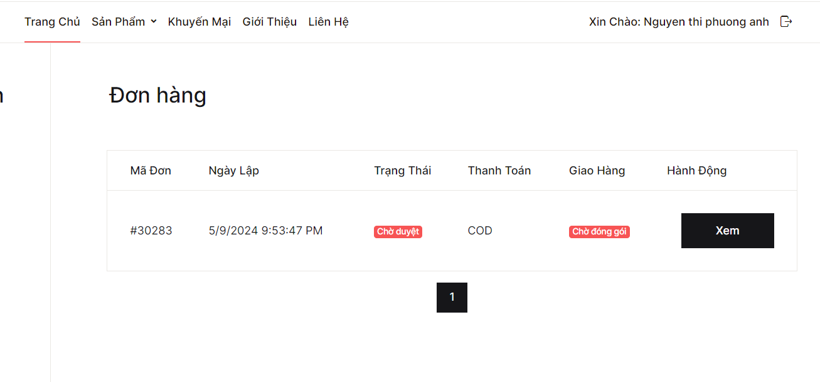

Hình 3.10: Màn hình giao diện thông tin đơn hàng

**3.2.10 Màn hình giao diện “Thông tin tài khoản”**

Màn hình hiển thị thông tin tài khoản của khách hàng đã đăng kí bao gồm thông tin như: họ và tên, địa chỉ, Email, số điện thoại.

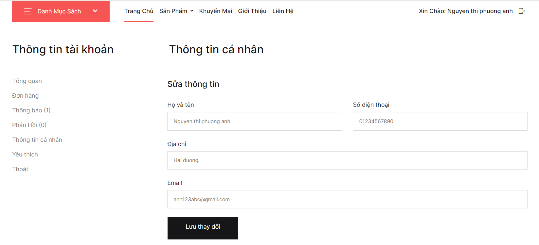

Hình 3.11: Màn hình giao diện thông tin tài khoản

**3.3 Trang màn hình giao diện người quản trị**

**3.3.1 Màn hình giao diện “Trang quản lý”**

Sau khi đăng nhập vào hệ thống quản trị sẽ hiển thị màn hình bao gồm các danh mục quản lý sản phẩm, người dùng, nhà cung cấp, Website và thống kê.

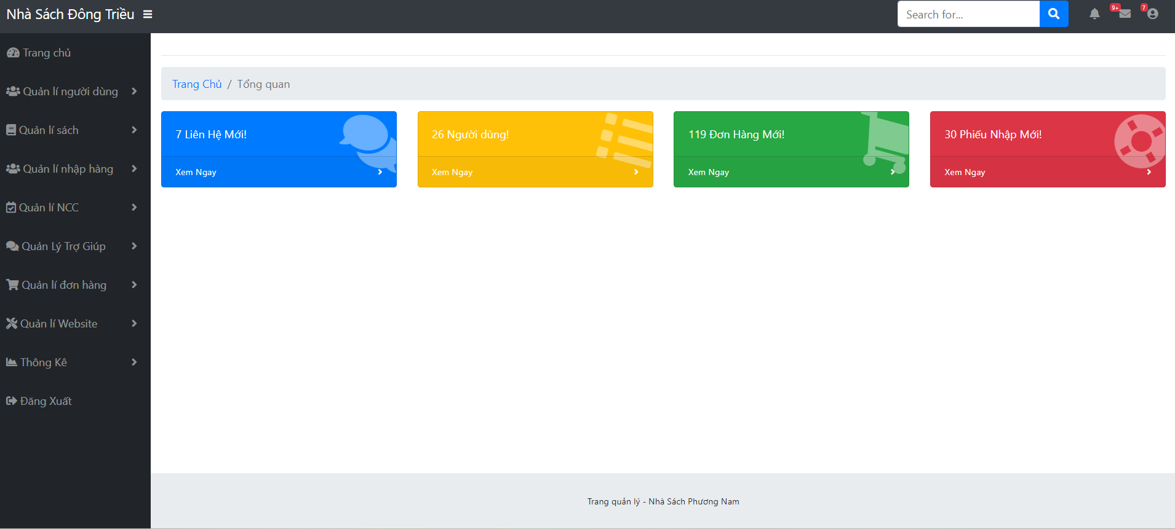

Hình 3.12: Màn hình giao diện Trang quản lý

**3.3.2 Màn hình giao diện “Quản lý người dùng”**

Cho phép quản trị viên thêm Admin mới vào hệ thống

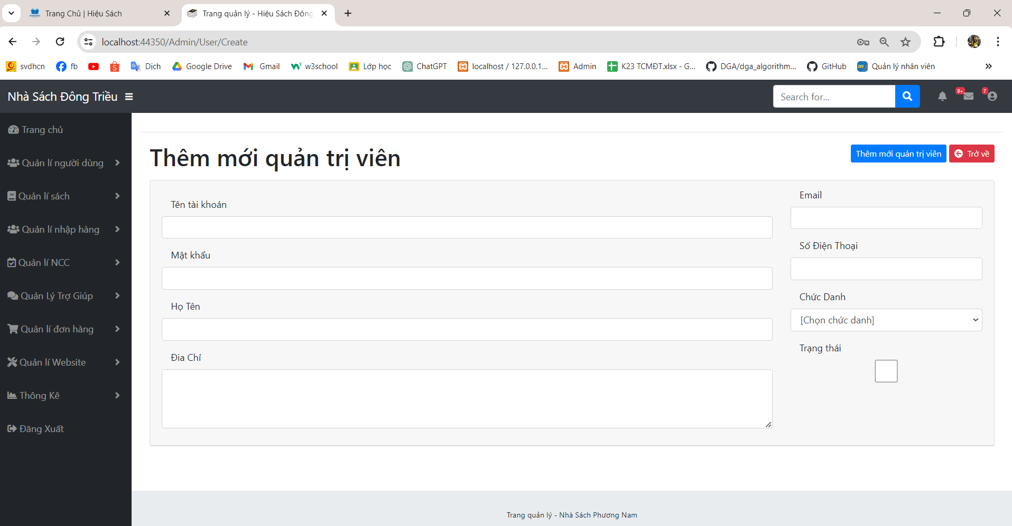

Hình 3.13: Màn hình giao diện Quản lý thêm mới người dùng

Màn hình này cho phép người quản trị xem danh sách khách hàng và Admin của hệ thống.

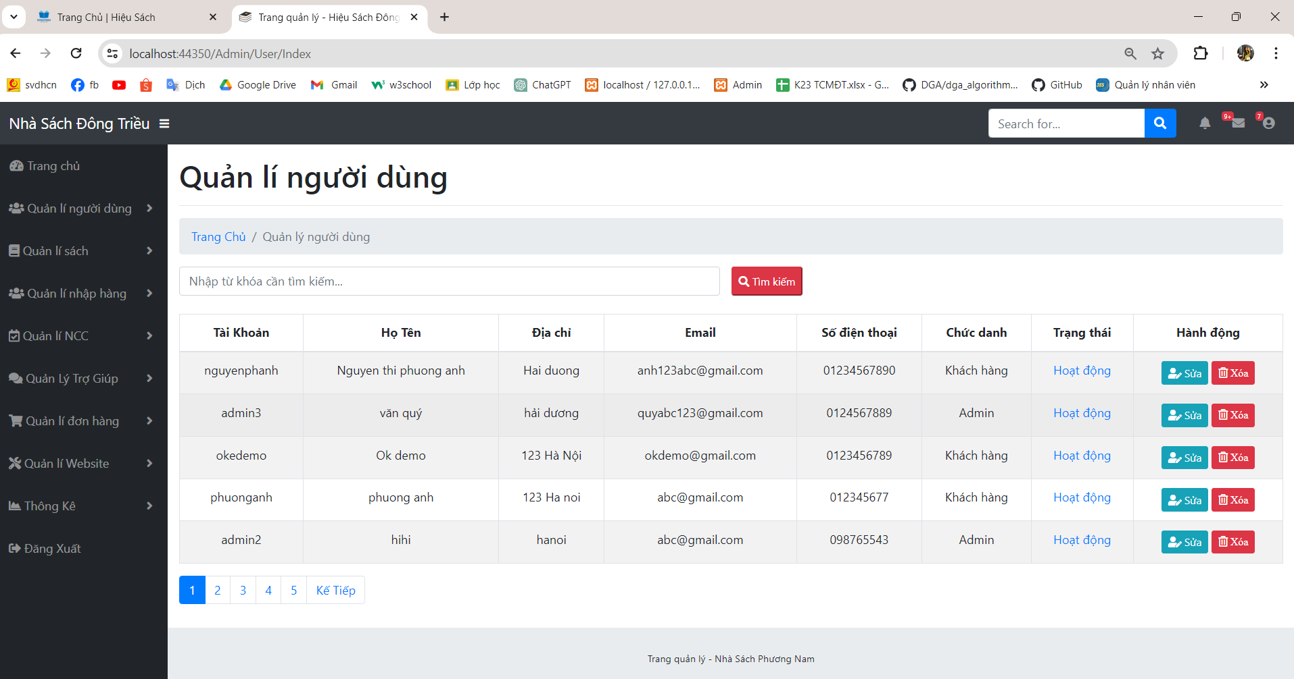

Hình 3.14: Màn hình giao diện Quản lý người dùng

**3.3.3 Màn hình giao diện “Quản lý sản phẩm”**

Màn hình hiển thị thông tin về sản phẩm và cho phép quản trị viên thêm mới, cập nhật, xóa sản phẩm

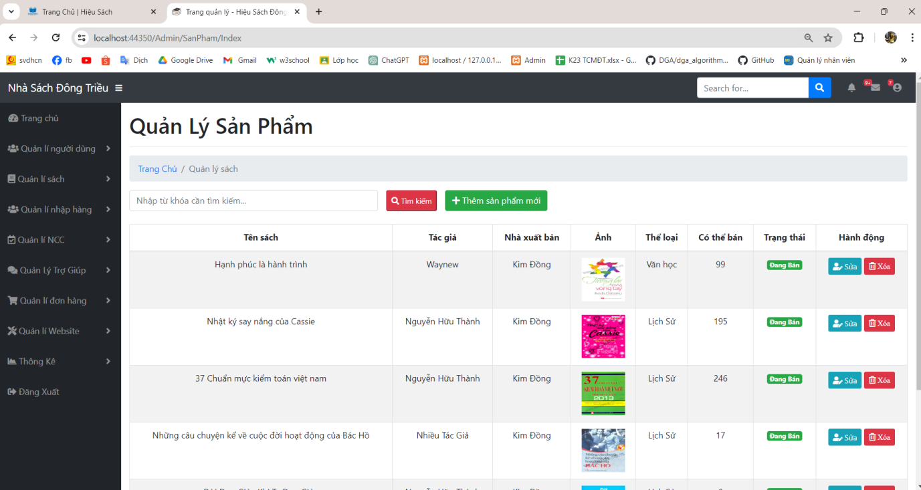

Hình 3.15: Màn hình giao diện Quản lý sản phẩm

**3.3.4 Màn hình giao diện “Quản lý nhà cung cấp”**

Màn hình cho phép quản trị viên xem danh sách nhà cung cấp, thêm mới nhà cung cấp, cập nhật và xóa nhà cung cấp

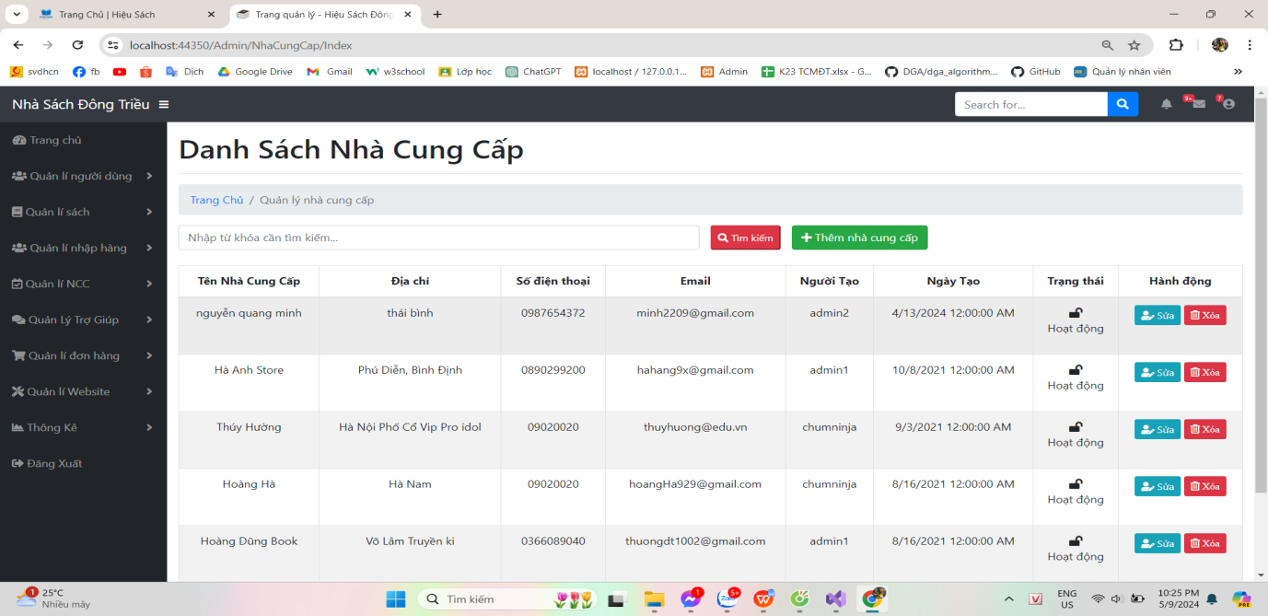

Hình 3.16: Màn hình giao diện Danh sách nhà cung cấp

**3.3.5 Màn hình giao diện “Quản lí trợ giúp”**

Sau khi nhận được thông tin liên hệ của khách hàng gửi đến quản trị viên trả lời phản hồi của khách hàng.

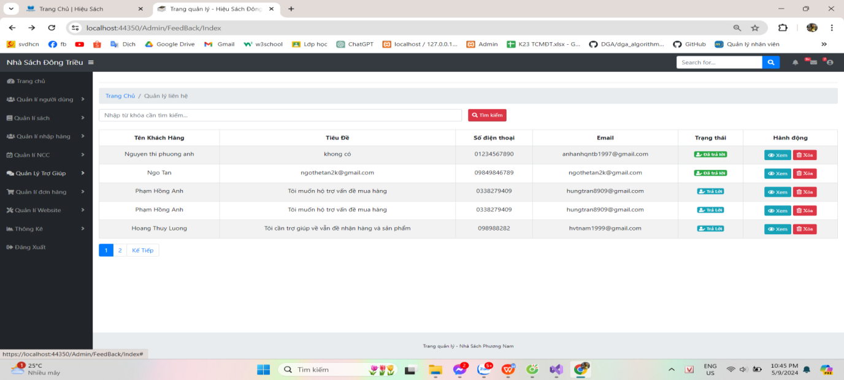

Hình 3.17:Màn hình giao diện Quản lý trợ giúp

**3.3.6 Màn hình giao diện “Quản lý đơn hàng”**

Sau khi khách hàng đặt hàng thành công, quản trị viên xét duyệt trạng thái đơn hàng và giao hàng

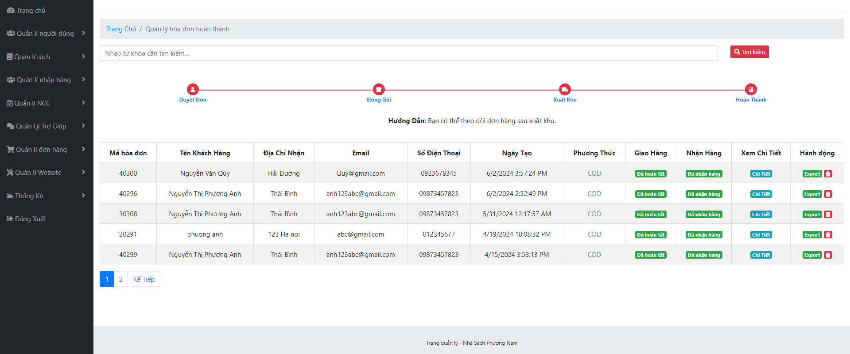

Hình 3.18: Màn hình giao diện quản lý đơn hàng

**3.3.7 Màn hình giao diện “Xem thống kê”**

Màn hình hiển thị thống kê doanh thu và lợi nhuận của cửa hàng được thể hiện bằng biểu đồ cột

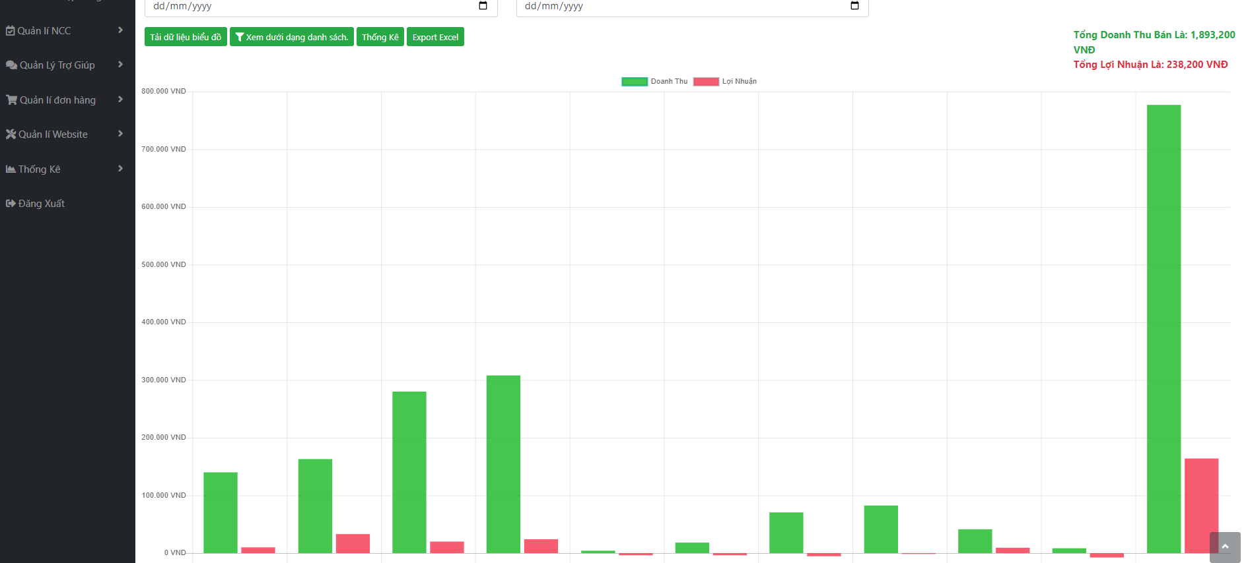

Hình 3.19:Màn hình giao diện Doanh thu sản phẩm

**3.4 Kiểm thử Website bán sách trực tuyến cửa hàng Phuongnam Book**

**3.4.1 Thiết kế Testcase**

* Trong giai đoạn này thực hiện thiết kế Testcase/ Test Checklist. Dữ liệu kiểm thử cũng được chuẩn bị từ giai đoạn này.
* Review lại các Testcase và xem xét đã chính xác so với tài liệu đặc tả yêu cầu hay chưa
* Thực thi các testcase
* Ghi nhận và đánh giá kết quả kiểm thử

**3.4.2 Thực hiện kiểm thử**

* Thực hiện kiểm thử theo kế hoạch
* Log bug và ghi chú lại khi có các Testcase thực hiện không thành công
* Kiểm tra lại sau khi các Bug đã được Fix, theo dõi và kết thúc

**3.4.3 Kiểm tra một số chức năng**

Bảng 3.1: Thiết kế Testcase

|  |  |  |  |  |  |  |
| --- | --- | --- | --- | --- | --- | --- |
| **Mã TC** | **Tên chức năng** | **Mục đích kiểm thử** | **Điều kiện kiểm thử** | **Mô tả** | **Kết quả mong muốn** | **Trạng thái** |
| TC_001 | Đăng nhập | Kiểm tra giao diện đăng nhập của hệ thống | User phải có tài khoản để đăng nhập vào hệ thống | 1. Truy cập vào hệ thống bằng tài khoản (người dùng: phanhnt, password: 123456789) 2. Quan sát, kiểm tra trên màn hình | 1. Đủ số lượng các Item 2. Vị trí, font chữ, size chữ, màu sắc đúng theo yêu cầu 3. Trạng thái các Item hiển thị đúng thiết kế | Pass |
| TC_002 | Kiểm tra chức năng đăng nhập của hệ thống | User phải có tài khoản và mật khẩu để đăng nhập vào hệ thống | Tại màn hình đăng nhập:   1. Nhập thông tin tài khoản, mật khẩu 2. Kích nút “Đăng nhập” | Hiển thị thông báo đăng nhập không thành công | Pass |
| TC_003 | Thanh toán | Kiểm tra chức năng thanh toán | User phải có tài khoản để đăng nhập vào hệ thống và thêm sản phẩm cần mua vào giỏ | Tại màn hình thanh toán:   1. Nhập thông tin tại các trường bắt buộc 2. Kích chọn thanh toán khi nhận hàng (COD) 3. Kích chọn “Thanh toán” | Hiển thị thông báo thanh toán thành công | Pass |
| TC_004 | Quản lí người dùng | Kiểm tra chức năng thêm mới người dùng | Người quản trị đăng nhập thành công vào hệ thống | Đăng nhập vào trang quản trị bằng tài khoản (tên đăng nhập: admin1, Pass: 123456)  Tại màn hình quản trị:   1. Chọn “Quản lí người dùng” 2. Click “Thêm mới quản trị viên “ 3. Điền các trường thông tin 4. Click “Thêm mới quản trị viên” | 1. Thêm mới thành công 2. Dữ liệu được lưu vào Database | Pass |
| TC_005 | Quản lí người dùng | Kiểm tra chức năng sửa người dùng | Người quản trị đăng nhập thành công vào hệ thống | Tại màn hình quản trị:   1. Chọn “Quản lí người dùng” 2. Click vào “Danh sách người dùng” 3. Click button “Sửa” 4. Nhập các thông tin cần sửa 5. Click”Cập nhật thông tin” | 1. Cập nhật người dùng thành công 2. Dữ liệu được lưu vào Database | Pass |
| TC_006 | Quản lí người dùng | Kiểm tra chức năng xóa người dùng | Người quản trị đăng nhập thành công vào hệ thống | Tại màn hình quản trị:   1. Chọn “Quản lý người dùng” 2. Click “Danh sách người dùng” 3. Click “Xóa” tại người dùng muốn xóa | 1. Hiển thị thông báo “Bạn có muốn xóa người dùng này” 2. Xóa người dùng 3. Cập nhật lại thông tin vào Database | Pass |
| TC_007 | Quản lý sách | Kiểm tra chức năng thêm sách mới | Người quản trị đăng nhập thành công vào hệ thống | Tại màn hình quản trị:   1. Chọn “Quản lý sách” 2. Click “Danh sách sản phẩm” 3. Click “Thêm sản phẩm mới” 4. Nhập thông tin sản phẩm mới” 5. Click “Thêm” | Thêm sản phẩm thành công và lưu lại vào Database | Pass |
| TC_008 | Quản lý sách | Kiểm tra chức năng sửa sách | Người quản trị đăng nhập thành công vào hệ thống | Tại màn hình quản trị:   1. Chọn “Quản lý sách” 2. Click “Danh sách sản phẩm” 3. Click “Sửa” tại sản phẩm cần sửa 4. Nhập thông tin sản phẩm cần sửa 5. Click “Lưu” | Cập nhật sản phẩm thành công và lưu lại vào Database | Pass |
| TC_009 | Quản lý sách | Kiểm tra chức năng xóa sách | Người quản trị đăng nhập thành công vào hệ thống | Tại màn hình quản trị:   1. Chọn “Quản lý sách” 2. Click “Danh sách sản phẩm” 3. Click “Xóa” tại sản phẩm muốn xóa | 1. Hiển thị thông báo “Bạn có muốn xóa sản phẩm” 2. Xóa sản phẩm và cập nhật lại vào Database | Pass |
| TC_010 | Quản lý đơn hàng | Kiểm tra chức năng quản lý giỏ hàng | Người quản trị đăng nhập thành công vào hệ thống | Tại màn hình quản trị:   1. Chọn “Quản lý đơn hàng” 2. Click “Danh sách đơn mới” 3. Click “Duyệt đơn” | 1. Hiển thị thông báo “Đơn hàng đã được duyệt chờ đóng gói” 2. Cập nhật lại thông tin vào Database | Pass |
| TC_011 | Quản lý đơn hàng | Kiểm tra chức năng quản lý giỏ hàng | Người quản trị đăng nhập thành công vào hệ thống | Tại màn hình quản trị:   1. Chọn “Quản lý đơn hàng”   2. Click “Danh sách đóng gói”  3. Click “Đóng gói” | 1. Hiển thị thông báo đơn hàng đang xuất kho 2. Cập nhật lại thông tin vào Database | Pass |
| TC_012 | Quản lý đơn hàng | Kiểm tra chức năng quản lý giỏ hàng | Người quản trị đăng nhập thành công vào hệ thống | Tại màn hình quản trị:   1. Chọn “Quản lý đơn hàng” 2. Click “Danh sách xuất kho” 3. Click “Xuất kho” | 1. Hiển thị thông báo “Đơn hàng bàn giao cho đơn vị vận chuyển” 2. Cập nhật lại thông tin vào Database | Pass |
| TC_013 | Quản lý NCC | Kiểm tra chức năng thêm mới NCC | Người quản trị đăng nhập thành công vào hệ thống | Tại màn hình quản trị:   1. Chọn “Quản lý NCC” 2. Click “Thêm mới NCC” 3. Nhập thông tin sản phẩm mới 4. Click “Thêm mới nhà cung cấp” | 1. Hiển thị thông báo thêm mới thành công 2. Cập nhật lại thông tin vào Database | Pass |
| TC_014 | Quản lý NCC | Kiểm tra chức năng sửa NCC | Người quản trị đăng nhập thành công vào hệ thống | Tại màn hình quản trị:   1. Chọn “Quản lý NCC” 2. Click “Danh sách NCC” 3. Click “Sửa” tại NCC cần sửa 4. Nhập thông tin sản phẩm cần sửa 5. Click “Lưu” | 1. Hiển thị thông báo thêm mới thành công 2. Cập nhật lại thông tin vào Database | Pass |
| TC_015 | Quản lý NCC | Kiểm tra chức năng xóa NCC | Người quản trị đăng nhập thành công vào hệ thống | Tại màn hình quản trị:   1. Chọn “Quản lý NCC” 2. Click “Danh sách NCC” 3. Click “Xóa” tại NCC muốn xóa 4. Click “Ok” | 1. Hiển thị thông báo” Bạn có muốn xóa NCC không?” 2. Cập nhật lại thông tin vào Database | Pass |

**3.4.4 Kết quả kiểm thử**

a) Test report

Bảng 3.2: Test Report

|  |  |  |  |  |  |  |
| --- | --- | --- | --- | --- | --- | --- |
| **#** | **Tên Sheet** | **Passed** | **Falled** | **Untested** | **N/A** | **Total** |
| 1 | Chức năng của người dùng | 3 | 0 | 0 | 0 | 3 |
| 2 | Chức năng của người quản trị | 12 | 0 | 0 | 0 | 12 |
| Total | | 15 | 0 | 0 | 0 | 15 |

b) Nhận xét và đánh giá

* Phần mềm được xây dựng đạt được những tính năng cơ bản
* Test case vẫn còn chưa bao phủ hết được hệ thống phần mềm
* Tối ưu hóa được tốc độ tải trang và xử lý yêu cầu, mang lại trải nghiệm người dùng tốt.
* Các tính năng như thanh toán, quản lý sản phẩm, quản lý tài khoản, quản lý nhà cung cấp đều hoạt động ổn định và chính xác. Hệ thống quản lý sách và đơn hàng cho quản trị viên dễ dàng sử dụng và hiệu quả.
* Cần thường xuyên kiểm tra và cập nhật các biện pháp bảo mật để đối phó với các mối đe dọa mới.

**KẾT LUẬN**

Sau một thời gian tìm hiểu và xây dựng đề tài ***“Xây dựng ứng dụng Website bán sách cho cửa hàng Phuongnam Book”*** và đạt được một số kết quả như sau:

1. **Những kết quả mà đề tài đạt được:**

Nắm vững quy trình phát triển phần mềm bán sách trực tuyến, từ việc thiết kế giao diện người dùng đến lập trình các chức năng

Website bán sách trực tuyến được xây dựng thành công với các tính năng của người dùng có thể tìm kiếm, xem thông tin và mua sách một cách thuận tiện từ bất kỳ đâu. Ngoài ra các tính năng dành cho quản trị viên như quản lý sản phẩm, nhà cung cấp, tài khoàn và có thể xem thống kê doanh thu và lợi nhuận theo ngày giúp quản lý doanh thu dễ dàng hơn.

Giao diện trang Website được thiết kế thân thiện với người dùng, dễ dàng sửu dụng và phù hợp với nhiều đối tượng người dùng. Website có các tính năng bảo mật, đảm bảo an toàn về thông tin cá nhân cho khách hàng.

1. **Hạn chế**

* Chưa xuất đơn hàng ra File Excel và PDF
* Chưa hoàn thiện chức năng thanh toán trực tuyến

1. **Hướng phát triển**

Nâng cấp các tính năng đang có cho hoàn thiện tối ưu nhất; đa dạng hóa hình thức thanh toán, thống kê; tìm hiểu và áp dụng các công nghệ mới để nâng cao trải nghiệm và hiệu suất cho người dùng; đẩy mạnh quảng cáo Website trên nhiều nền tảng để tăng doanh thu.

**TÀI LIỆU THAM KHẢO**

1. Trần Phương Nhung, Nguyễn Trung Phú, *Giáo trình Lập trình ứng dụng cơ sở dữ liệu trên web*, Trường Đại Học Công nghiệp Hà Nội, 2019.
2. Nguyễn Thị Thanh Huyền, Ngô Thị Bích Thúy, Phạm Thị Kim Phượng, *Giáo trình phân tích thiết kế hệ thống*, NXB Giáo dục Việt Nam, 2011.
3. Nguyễn Thị Thanh Huyền, Ngô Thị Bích Thúy, Phạm Thị Kim Phượng, *Giáo trình phân tích thiết kế hệ thống*, NXB Giáo dục Việt Nam, 2011.
4. Vũ Thị Dương, Phùng Đức Hòa, Nguyễn Thị Hương Lan*, Giáo trình Phân tích thiết kế hướng đối tượng,* NXB Khoa học và Kỹ thuật, 2015.
5. Hoàng Quang Huy (2016)*, Giáo trình kiểm thử phần mềm,* Nhà xuất bản Thống kê, Hà Nội.
6. <https://www.imic.edu.vn/tin-tuc-cong-nghe/3155/lap-trinh-c-net-mo-hinh-mvc-trong-asp-net-mvc.html>
7. <https://www.entityframeworktutorial.net/entityframework6/what-is-entityframework.aspx>